VENDIM

Nr. 627, datë 15.7.2015

Për MIRATIMIN E KritereVE PËR REGJISTRIMIN E ENTIT menaxhues në njësinë e qeverisjes vendore

Në mbështetje të nenit 100 të Kushtetutës dhe të pikës 5, të nenit 9, të ligjit nr.9232, datë 13.5.2004, “Për programet sociale të strehimit”, të ndryshuar, me propozimin e ministrit të Zhvillimit Urban, Këshilli i Ministrave

VENDOSI:

I. DISPOZITA TË PËRGJITHSHME
1. Objekt i këtij vendimi është miratimi i kritereve për regjistrimin e entit menaxhues në njësinë e qeverisjes vendore.
2. Në kuptim të ligjit nr.9232, datë 13.5.2004, “Për programet sociale të strehimit”, të ndryshuar, “Ent menaxhues” është personi juridik ose fizik, i cili ka në kompetencë administrimin dhe mbikëqyrjen e banesave sociale të dhëna me qira e të bonusit të strehimit.
II. KRITERET PËR REGJISTRIMIN E ENTIT MENAXHUES
1. Personi juridik ose fizik i regjistruar në QKR paraqet pranë njësisë së qeverisjes vendore kërkesën me shkrim për regjistrim për ushtrimin e veprimtarisë për administrimin dhe mbikëqyrjen e banesave sociale e të bonusit të strehimit.
2. Mënyra e administrimit dhe mirëmbajtjes së banesave sociale me qira përcaktohet nga këshilli i njësisë së qeverisjes vendore. Banesat me qira administrohen në bazë të një kontrate me entet menaxhuese të cilat janë persona juridikë, publikë ose privatë, apo persona fizikë të regjistruar në njërën prej formave të përcaktuara sipas ligjit.
3. Kërkesa drejtuar njësisë së qeverisjes vendore nga enti menaxhues duhet të përmbajë të dhënat, si më poshtë vijon:
a) Njësinë e qeverisjes vendore së cilës i drejtohet;
Identifikimin e entit menaxhues, si person fizik apo juridik, objektin e veprimtarisë si dhe adresën e saktë të selisë;
b) Datën, nënshkrimin dhe vulën e personit fizik apo juridik.
4. Njësia e qeverisjes vendore regjistron entin menaxhues, nëse plotëson këto kritere:
a) Është i regjistruar në Qendrën Kombëtare të Regjistrimit me status aktiv;
b) Në objektin e veprimtarisë së tij, ndër të tjera, duhet të ketë administrimin dhe mbikëqyrjen e banesave sociale e të bonusit të strehimit;
c) Sipas rastit, personi fizik ose administratori dhe personi juridik apo ortakët e tij nuk rezultojnë të jenë të dënuar me vendim gjyqësor të formës së prerë.
5. Enti menaxhues regjistrohet nga njësia e qeverisjes vendore pas plotësimit të kritereve të parashikuara në këtë vendim dhe pas paraqitjes së dokumentacionit të mëposhtëm:
a) Kërkesës për regjistrim në njësinë e qeverisjes vendore;
b) Ekstraktit të QKR-së, origjinal ose kopje të njësuar me origjinalin, të marrë jo më parë se 3 muaj nga data e depozitimit të kërkesës për regjistrim;
c) Vërtetimin e gjendjes gjyqësore, të lëshuar jo më parë se 3 muaj, nga data e depozitimit të kërkesës për regjistrim.
III. PROCEDURA PËR PRANIMIN, REFUZIMIN OSE PLOTËSIMIN E TË METAVE TË KËRKESAVE TË PARA-QITURA PËR REGJISTRIM NË NJËSINË E QEVERISJES VENDORE
1. Kryetari i njësisë së qeverisjes vendore ngre strukturën përgjegjëse për trajtimin e kërkesave për regjistrim të enteve menaxhuese në njësinë e qeverisjes vendore.
2. Struktura përgjegjëse ndjek procedurën për verifikimin dhe shqyrtimin e kërkesave për regjistrim, së bashku me dokumentacionin shoqërues, të depozituar nga enti menaxhues.
3. Kërkesa, së bashku me dokumentacionin shoqërues për regjistrimin ose çregjistrimin e entit menaxhues, regjistrohet në një regjistër. Forma dhe përmbajtja e regjistrit përcaktohen nga njësia e qeverisjes vendore.
4. Detyrat dhe përgjegjësitë e strukturës përgjegjëse të njësisë së qeverisjes vendore janë:
a) Pranon kërkesën së bashku me dokume-ntacionin shoqërues;
b) Shqyrton dhe verifikon kërkesën së bashku me dokumentacionin shoqërues të paraqitur nga enti menaxhues;
c) Njofton kryetarin e njësisë së qeverisjes vendore për rastet kur enti menaxhues i përmbush ose jo kriteret për regjistrimin e tij.
5. Njësia e qeverisjes vendore, brenda 30 ditëve nga data e depozitimit të kërkesës, vendos:
a) pranimin e kërkesës;
b) refuzimin e kërkesës;
c) kthimin e dosjes për plotësim doku-mentacioni brenda afateve të përcaktuara në këtë vendim.
Plotësimi i të metave në dokumentacion nga enti menaxhues bëhet brenda 15 ditëve nga data e marrjes së njoftimit nga njësia e qeverisjes vendore. Mosplotësimi i të metave brenda afatit të përcaktuar më sipër sjell refuzimin e kërkesës.
6. Kërkesa e paraqitur nga enti menaxhues nuk pranohet nga njësia e qeverisjes vendore, në rastet kur:
a) kërkesa është paraqitur nga një person jo i autorizuar;
b) nuk plotëson të dhënat e përgjithshme të parashikuara në këtë vendim;
c) nuk është shoqëruar me dokumentacionin e kërkuar sipas këtij vendimi;
ç) nuk janë plotësuar të metat e kërkesës sipas të dhënave të kërkuara nga njësia e qeverisjes vendore, në përputhje me parashikimet e pikës 5, të kreut III, të këtij vendimi;
d) enti menaxhues ka hequr dorë nga kërkesa për regjistrim.
7. Njësia e qeverisjes vendore, brenda 8 ditëve nga data e marrjes së vendimit, njofton me shkrim entin menaxhues.
8. Njësia e qeverisjes vendore vendos në lidhje me çregjistrimin e entit menaxhues:
a) me kërkesë të këtij enti;
b) kur personi fizik ose përfaqësuesit apo ortakët e personit juridik dënohen me vendim gjyqësor të formës së prerë;
c) kur enti është në proces likuidimi ose falimentimi;
ç) kur enti humb statusin si person juridik ose fizik.
9. Ngarkohen njësitë e qeverisjes vendore për ndjekjen dhe zbatimin e këtij vendimi.
Ky vendim hyn në fuqi pas botimit në Fletoren Zyrtare.
KRYEMINISTRI
Edi Rama

VENDIM

Nr. 629, datë 15.7.2015

PËR MIRATIMIN E MANUALEVE TEKNIKE TË ÇMIMEVE TË PUNIMEVE TË NDËRTIMIT DHE TË ANALIZAVE TEKNIKE TË TYRE

Në mbështetje të nenit 100 të Kushtetutës, të nenit 18, të ligjit nr.8402, datë 10.9.1998, “Për kontrollin dhe disiplinimin e punimeve të ndërtimit”, të ndryshuar, dhe të ligjit nr.9920, datë 19.5.2008, “Për procedurat tatimore në Republikën e Shqipërisë”, të ndryshuar, me propozimin e ministrit të Transportit dhe Infrastrukturës, Këshilli i Ministrave
VENDOSI:

1. Miratimin e manualeve teknike të çmimeve të punimeve të ndërtimit dhe të analizave teknike të tyre, të rishikuara, që do të përdoren në përcaktimin e fondit limit të objekteve në ndërtim, sipas tabelave që i bashkëlidhen këtij vendimi.
2. Drejtoria e Përgjithshme e Tatimeve të dërgojë të dhënat për çmimet mesatare të tregut të katër elementeve të strukturës së kostos, të nevojshme për përditësimin e çmimeve të manualit.
3. Drejtoria e Përgjithshme e Tatimeve të vërë në dispozicion çmimet e “investiguara”, në bazë të kërkesës së bërë nga Ministria e Transportit dhe Infrastrukturës, brenda 3 (tre) muajve nga kërkesa e saj.
4. Çmimet e zërave të punimeve, të përcaktuara në manualet teknike, janë orientuese dhe referuese për planifikimin e buxhetit vjetor.
5. Ngarkohet Ministria e Transportit dhe Infrastrukturës për përditësimin, çdo vit, të analizave teknike të çmimeve, në faqen e internetit të MTI-së.
6. Vendimi nr.568, datë 27.6.2013, “Për miratimin e manualeve teknikë të çmimeve të punimeve të ndërtimit dhe analizave teknike të tyre”, shfuqizohet.
7. Ngarkohet Ministria e Transportit dhe Infrastrukturës dhe Ministria e Financave për zbatimin e këtij vendimi.
Ky vendim hyn në fuqi pas botimit në Fletoren Zyrtare.

KRYEMINISTRI
Edi Rama

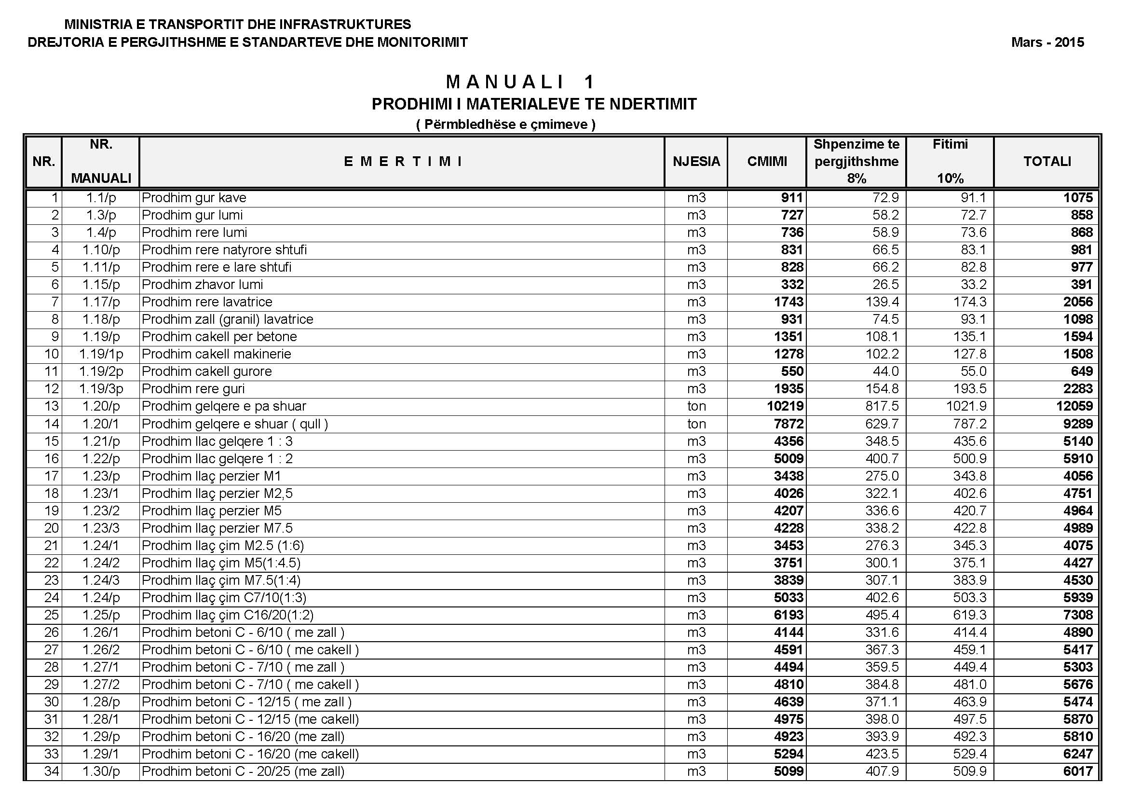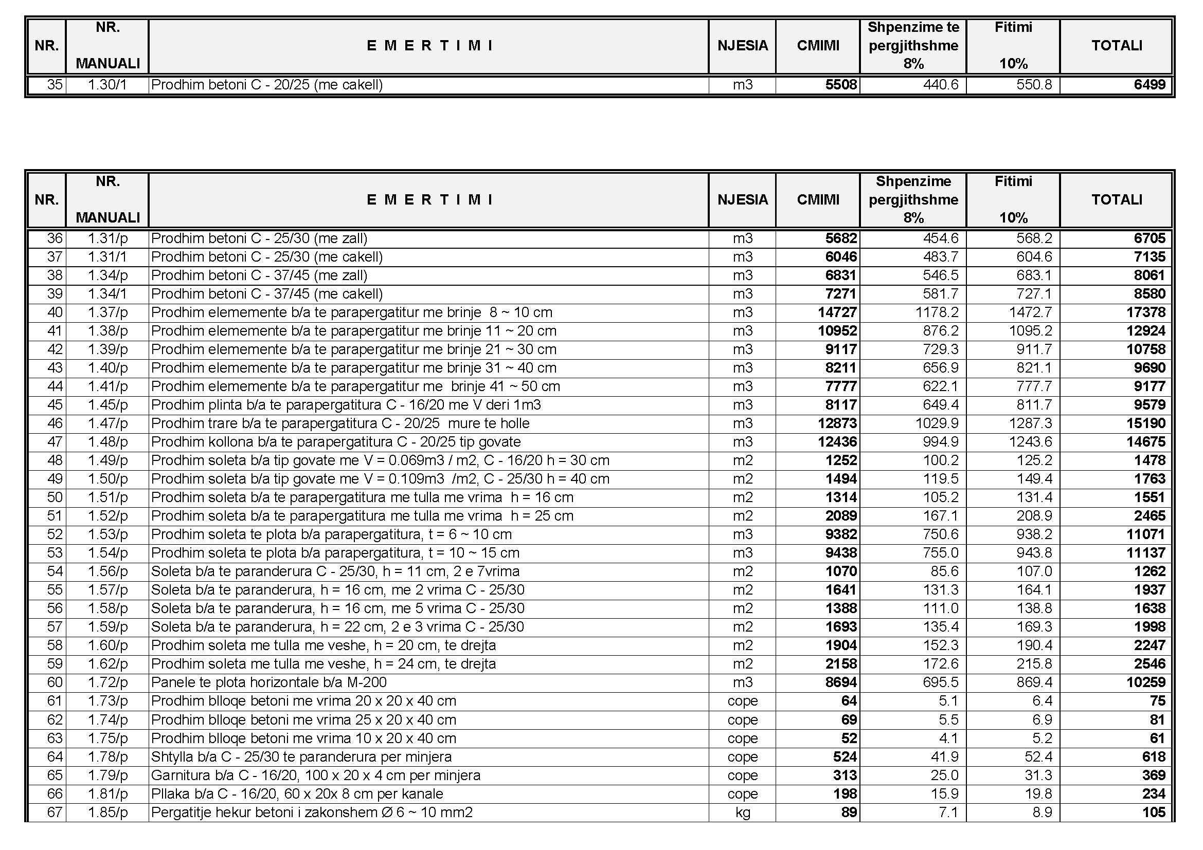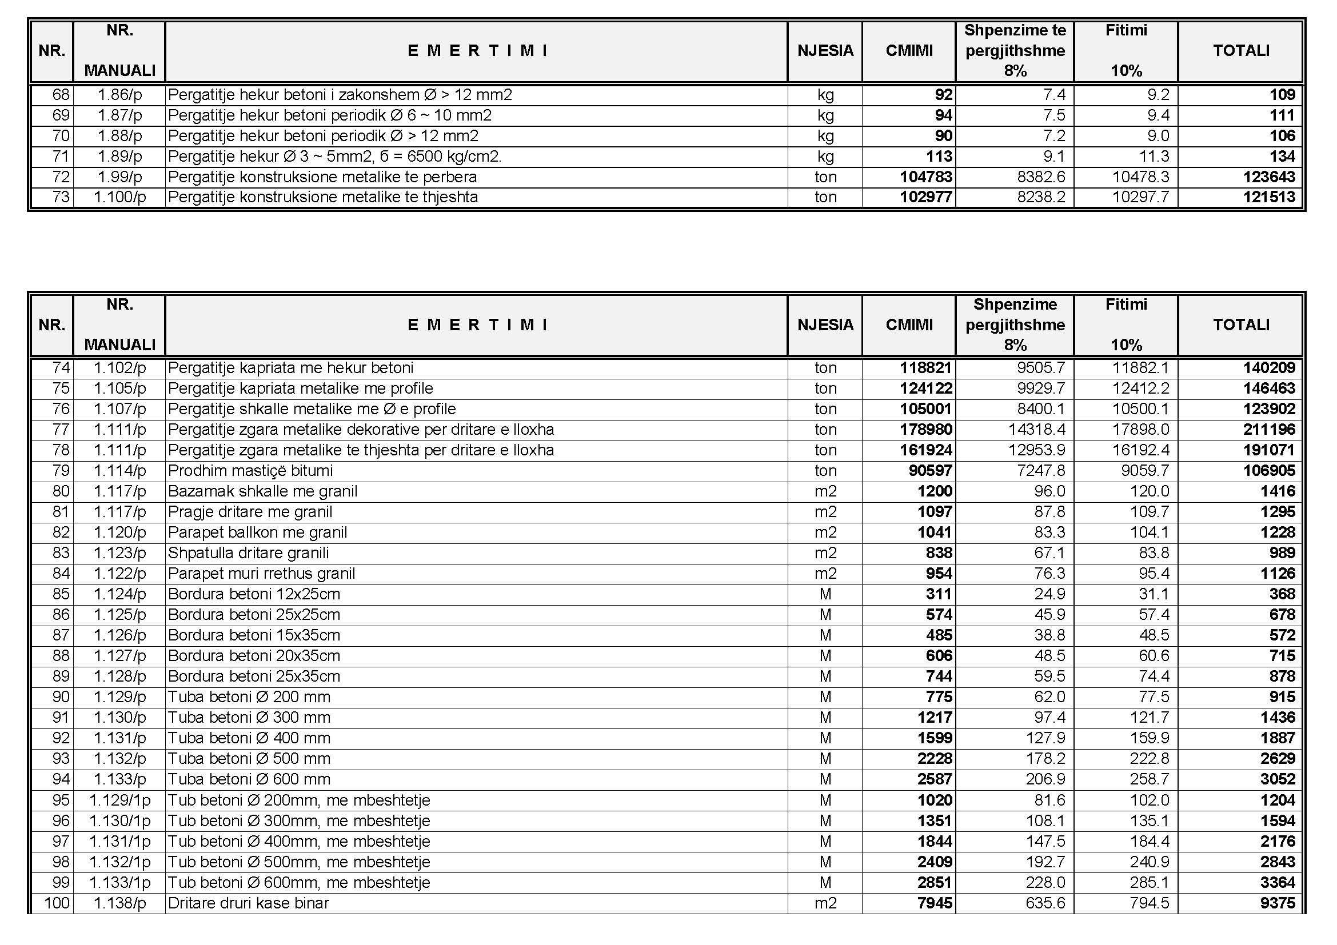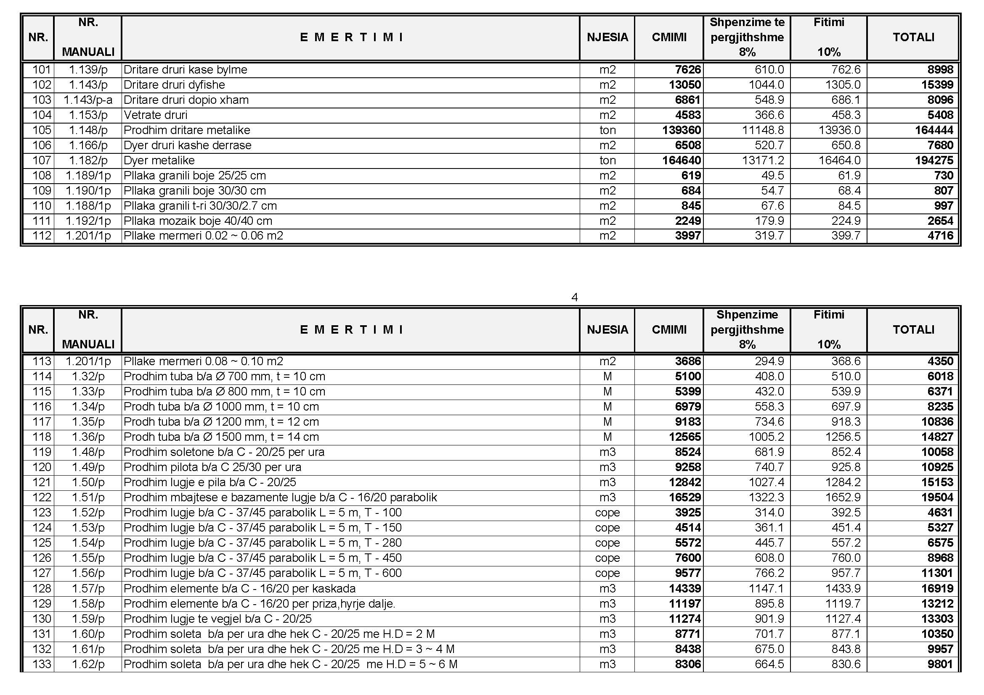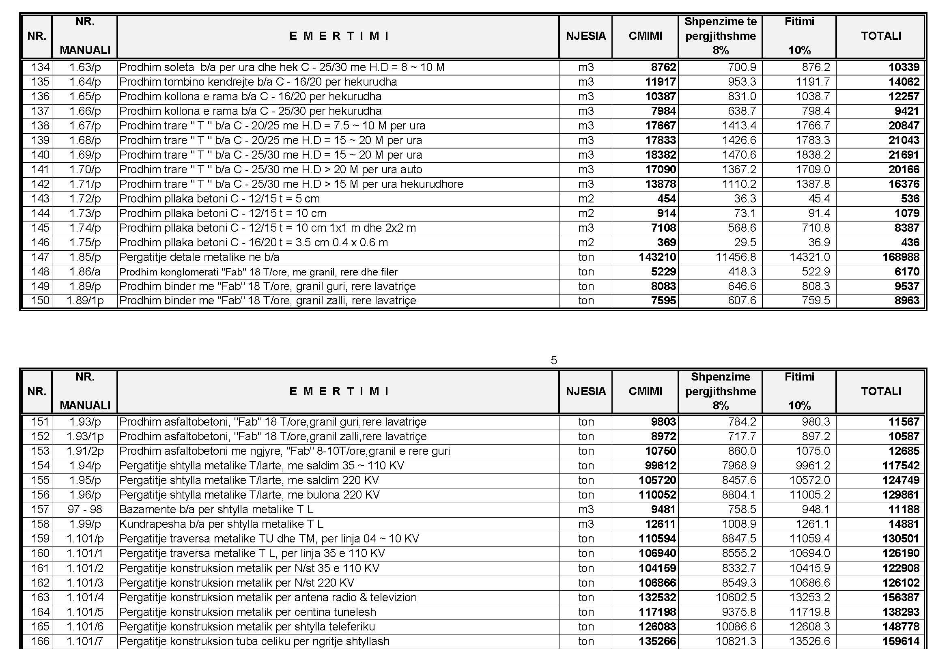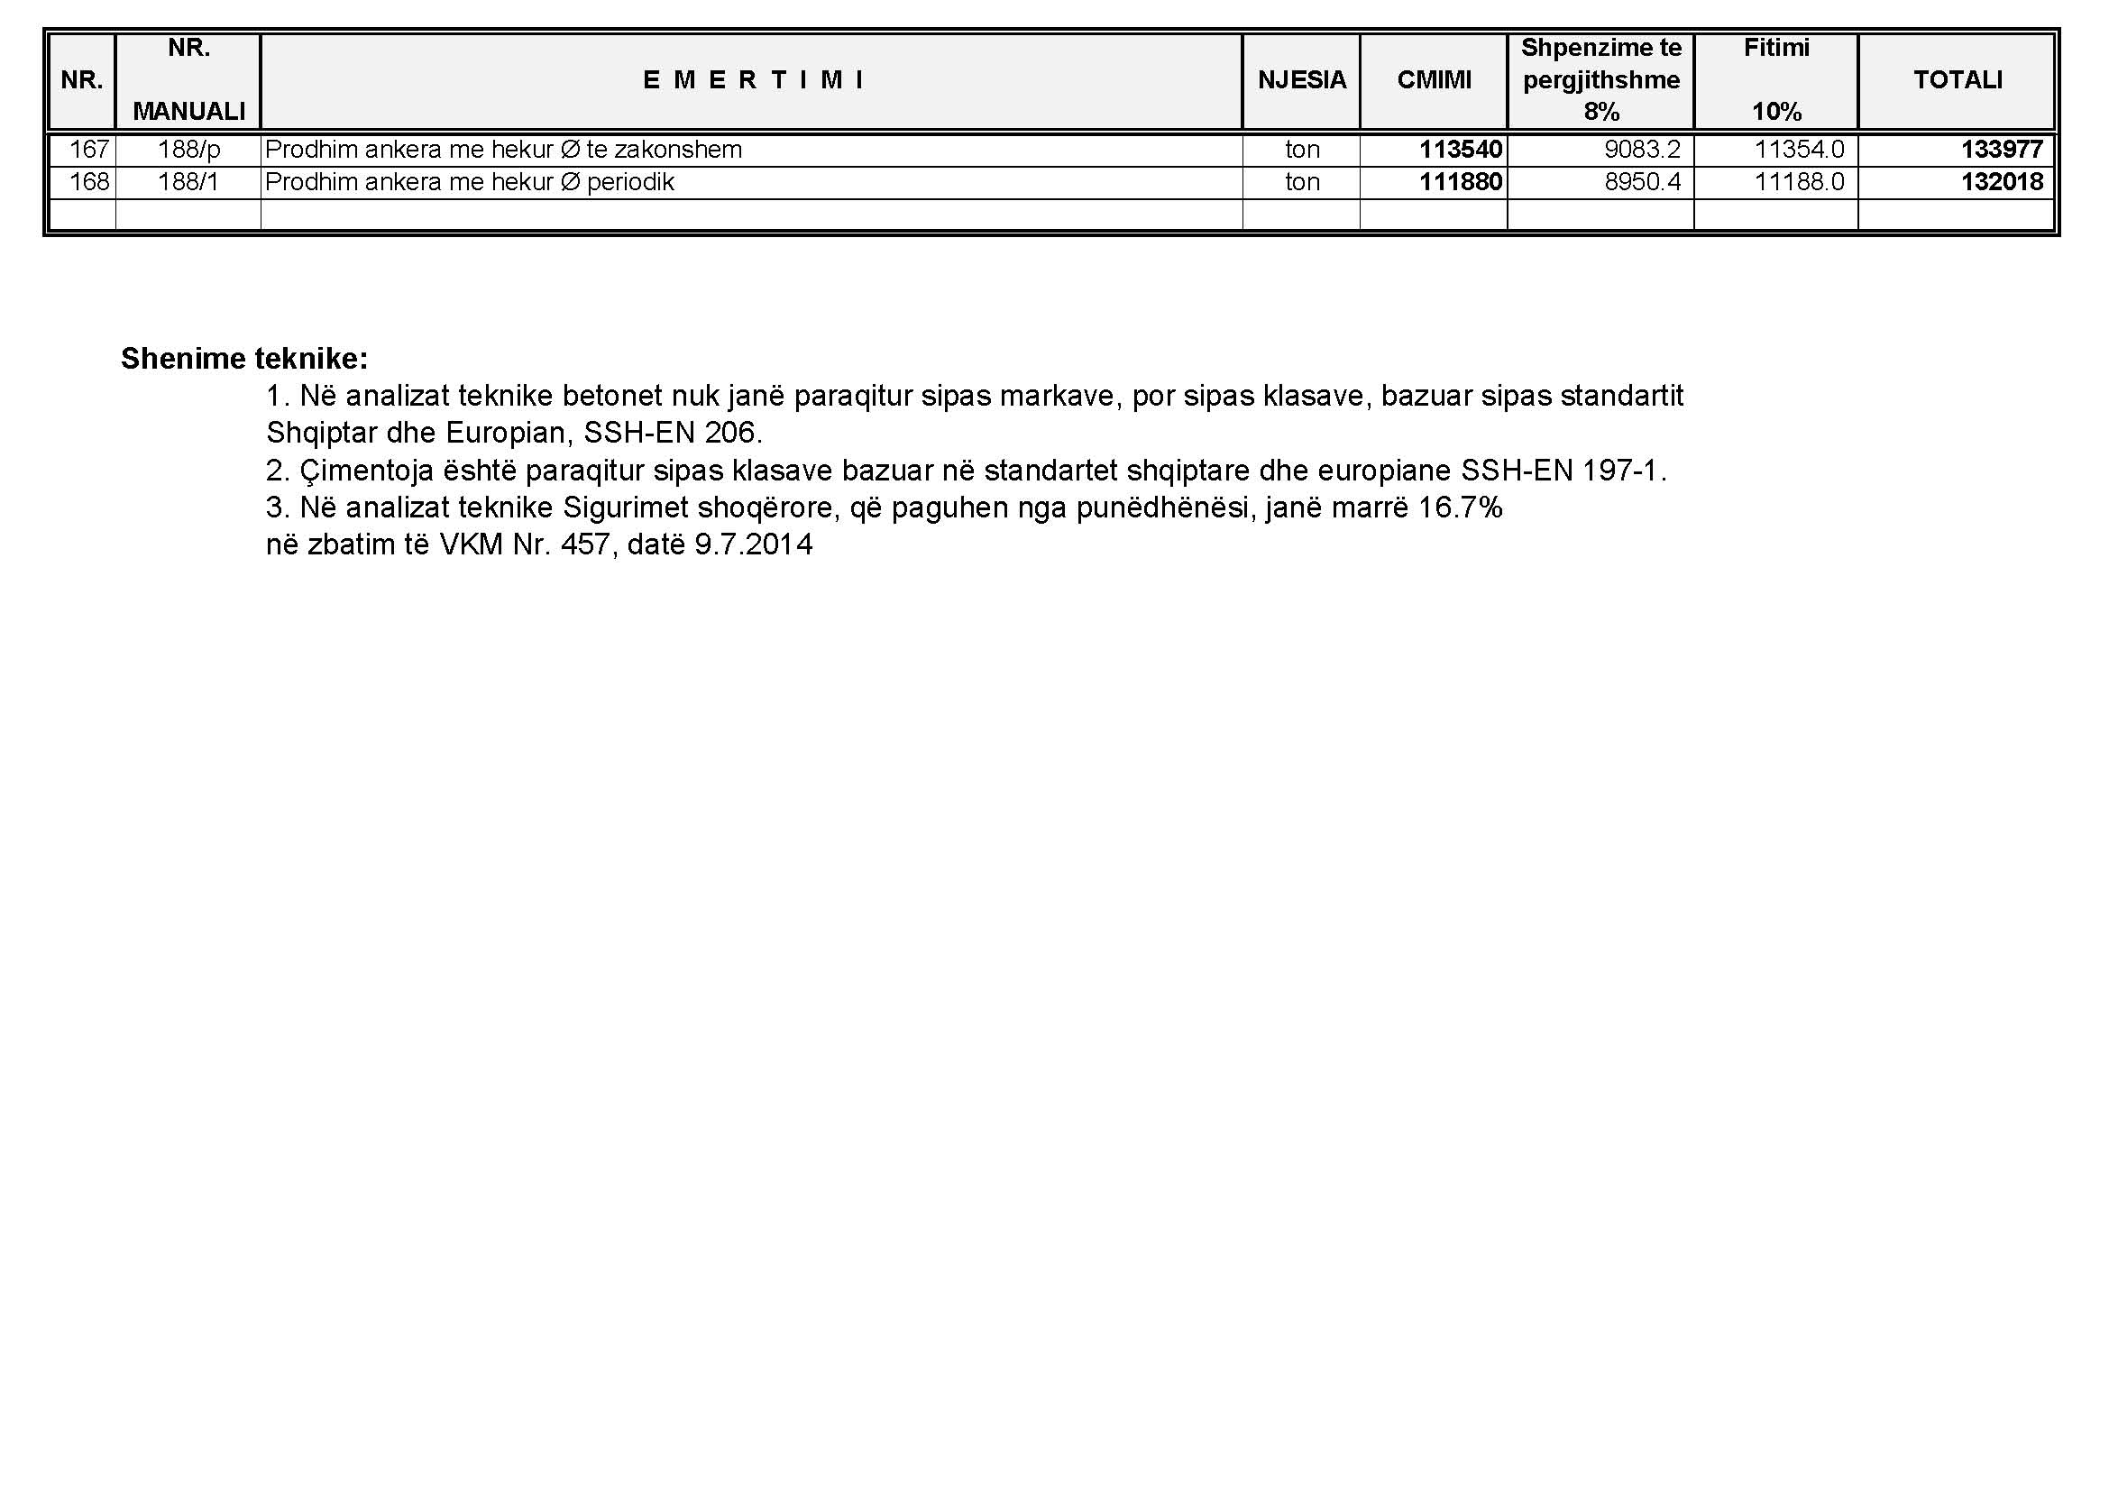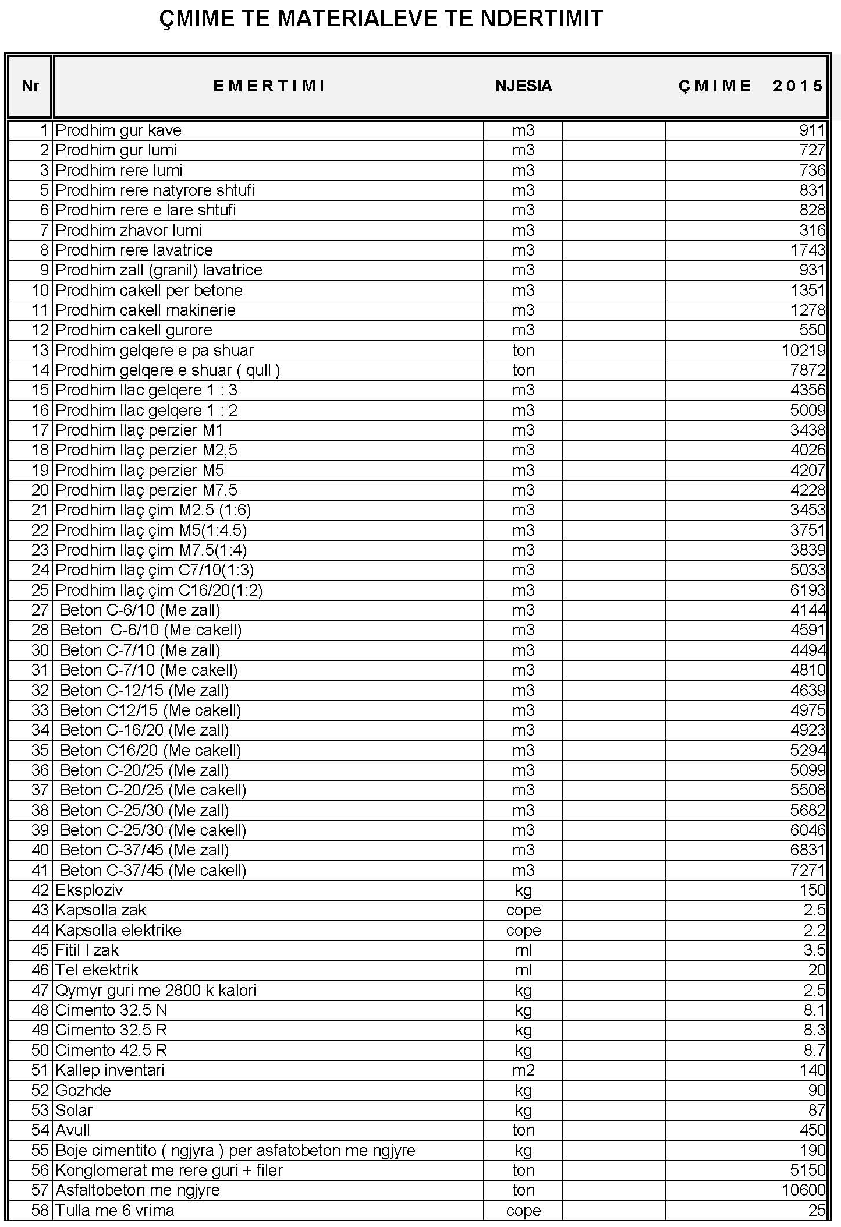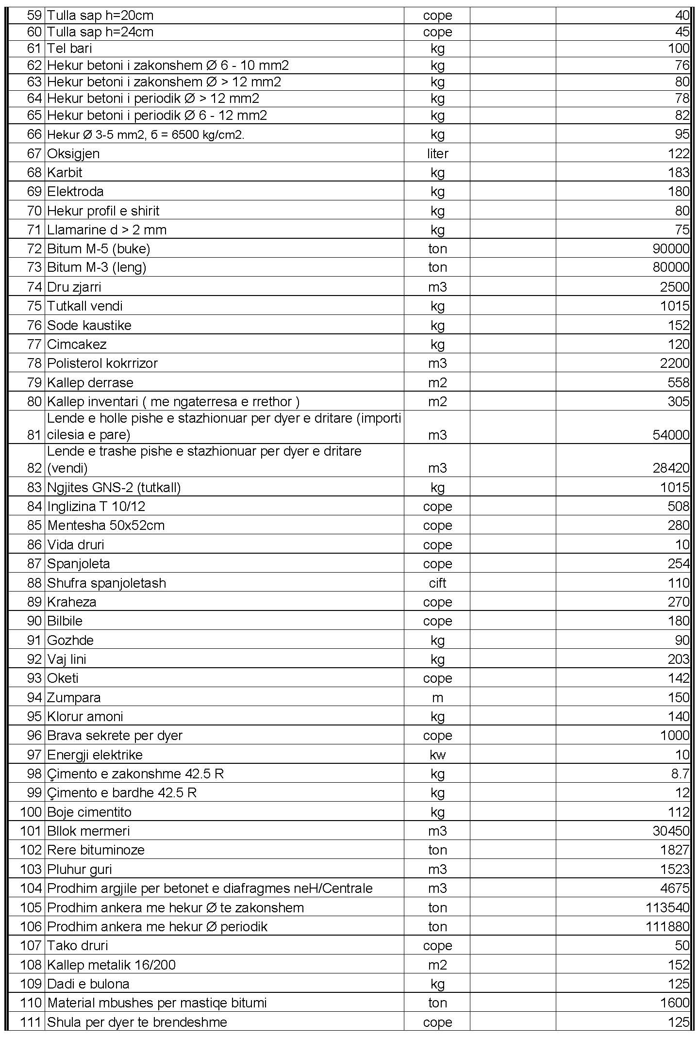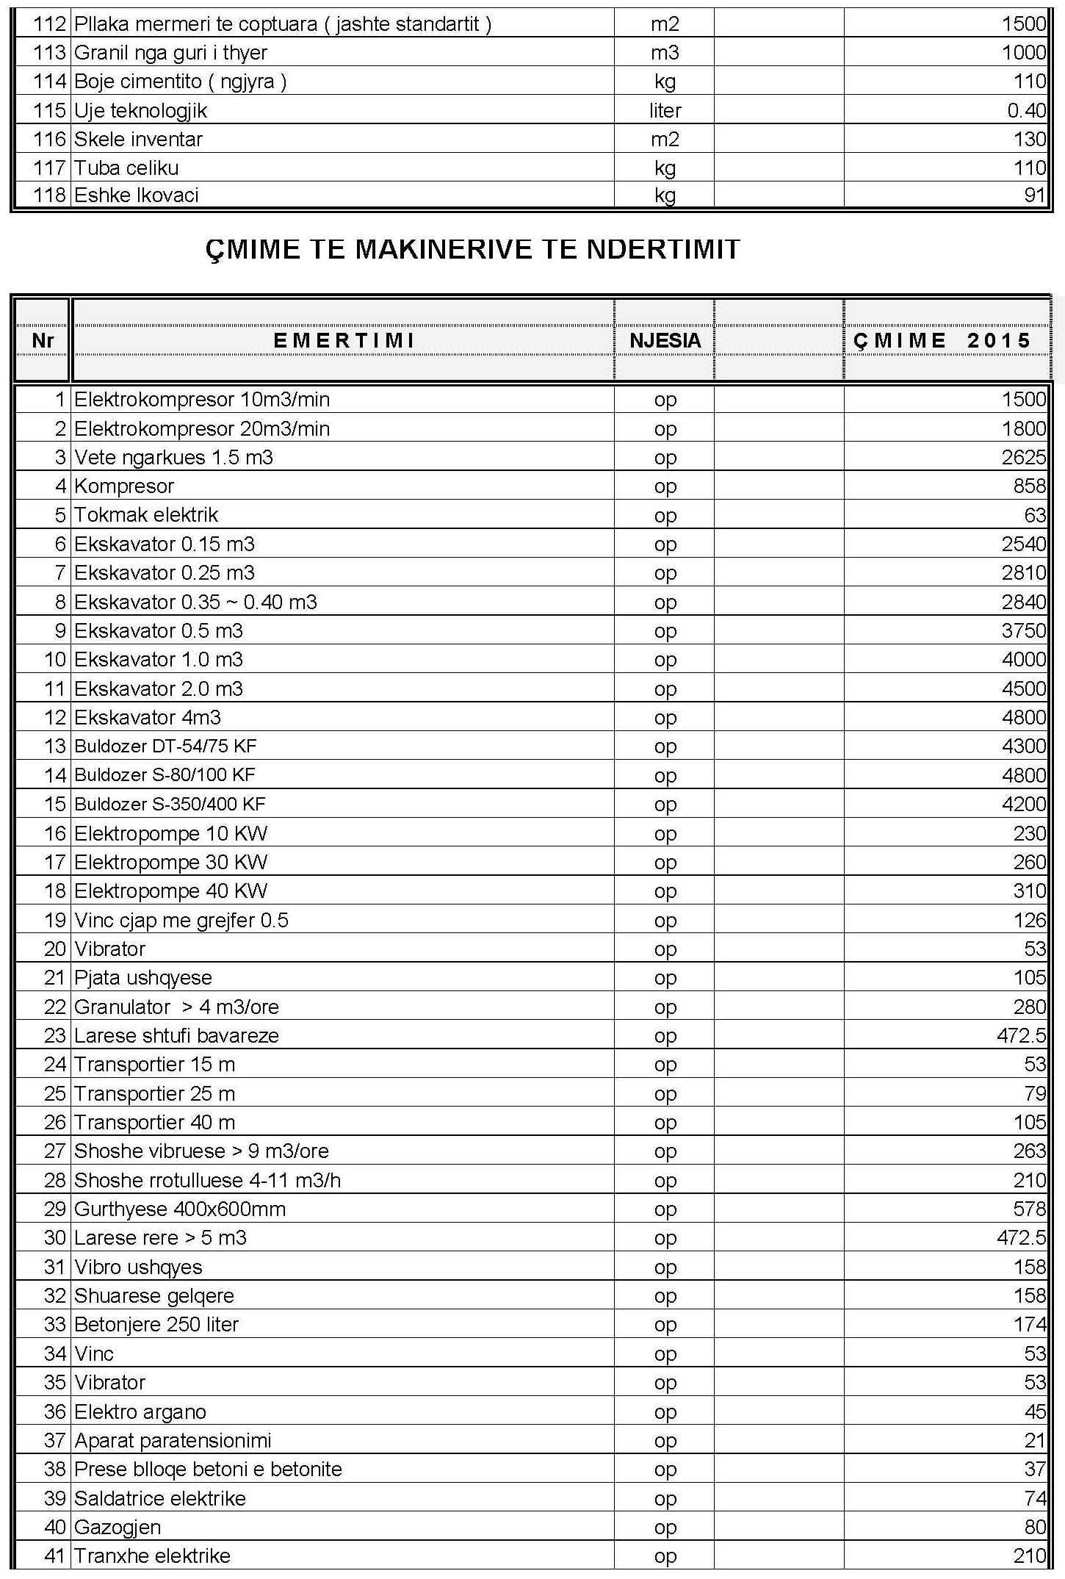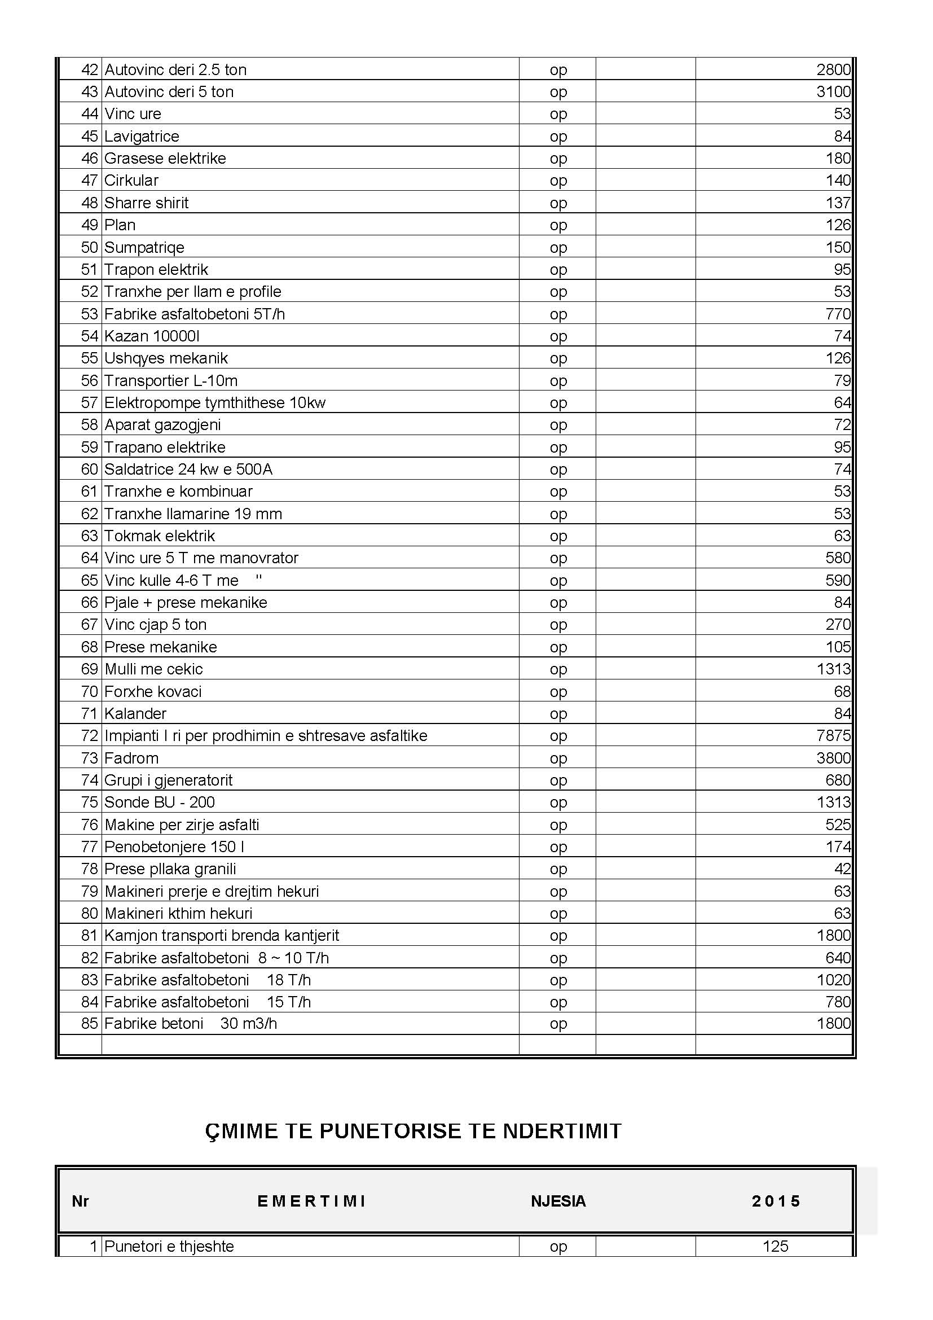

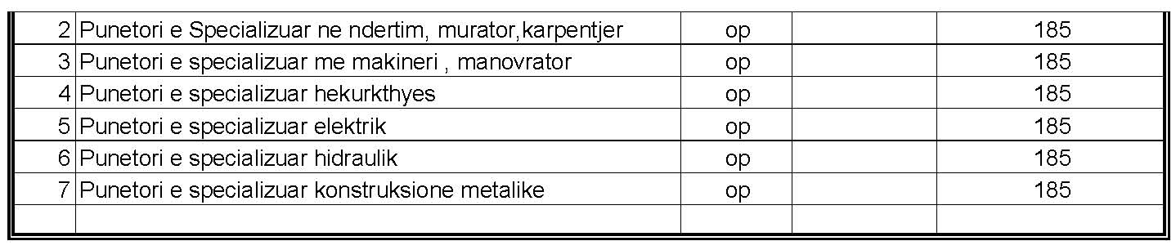
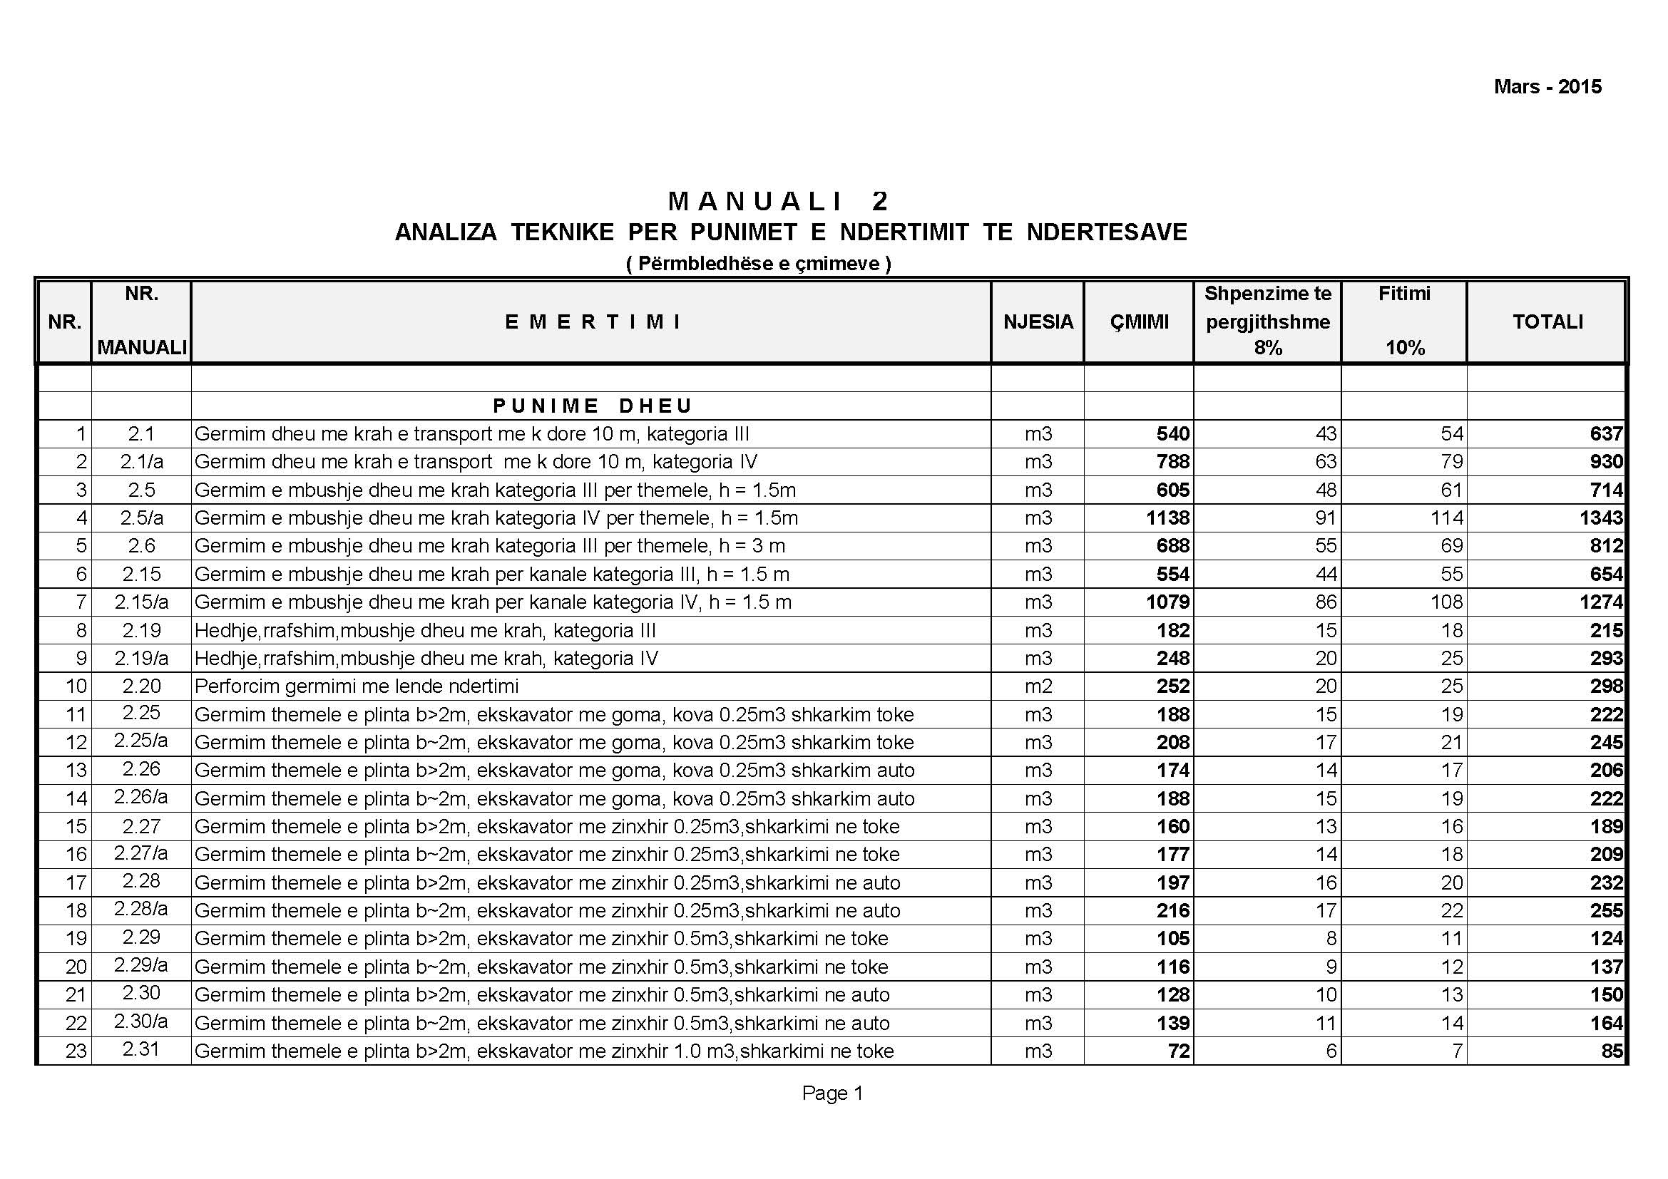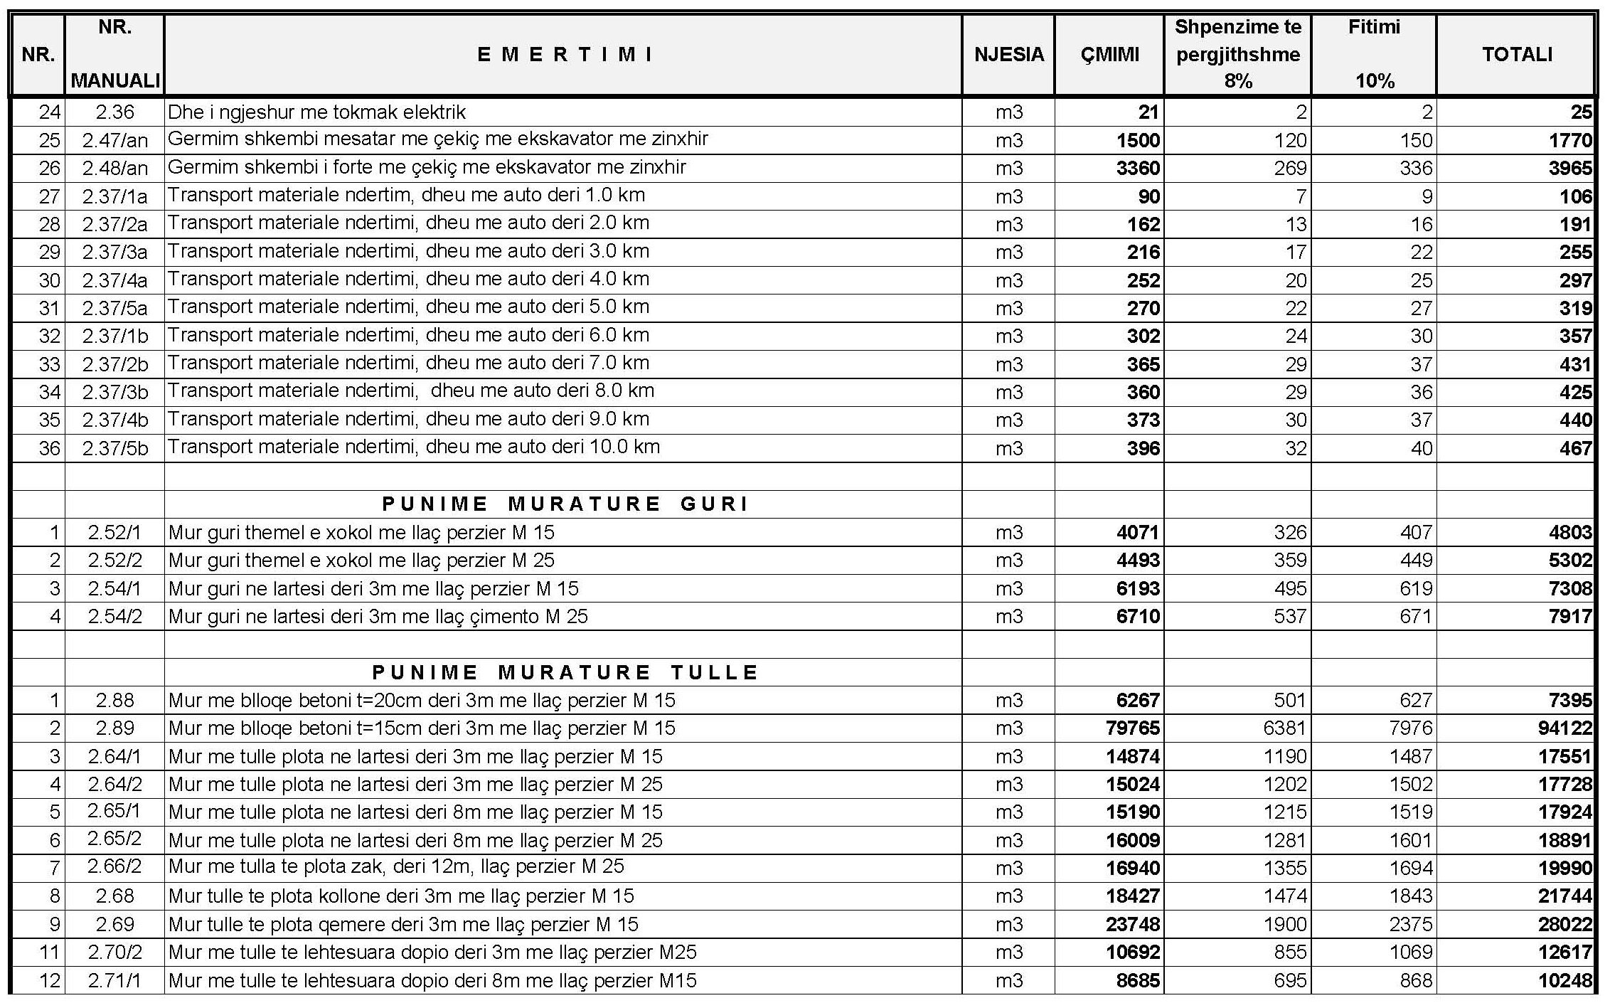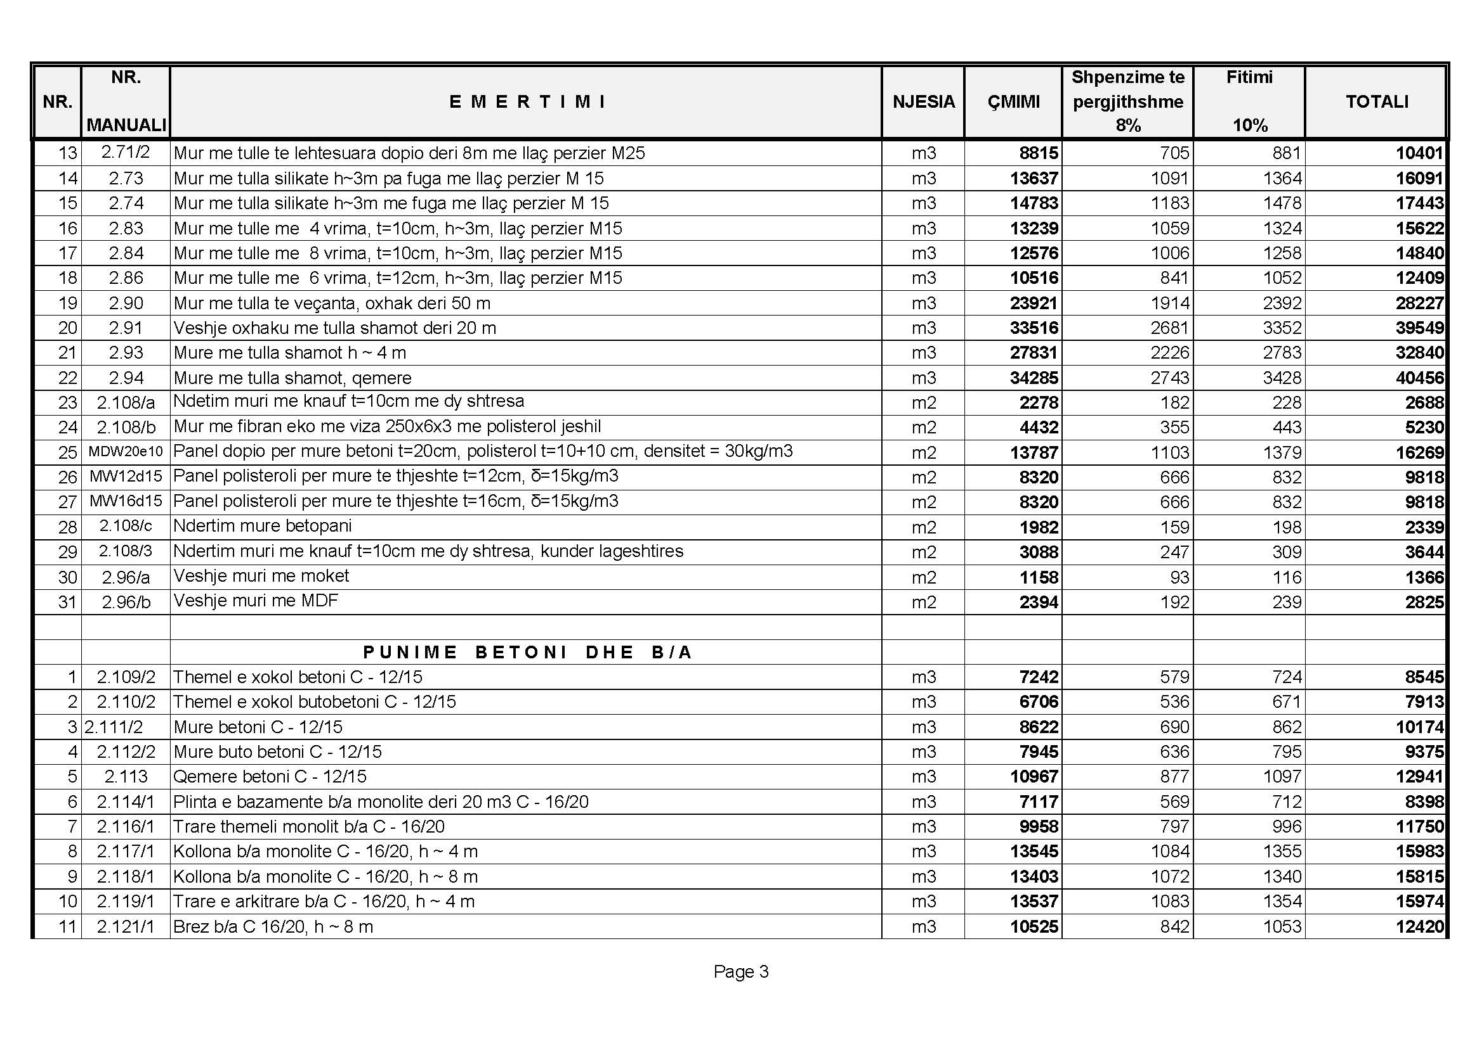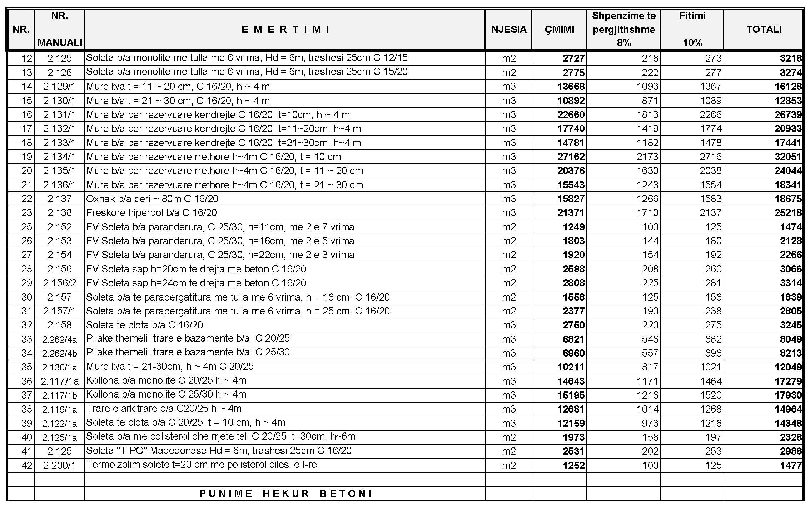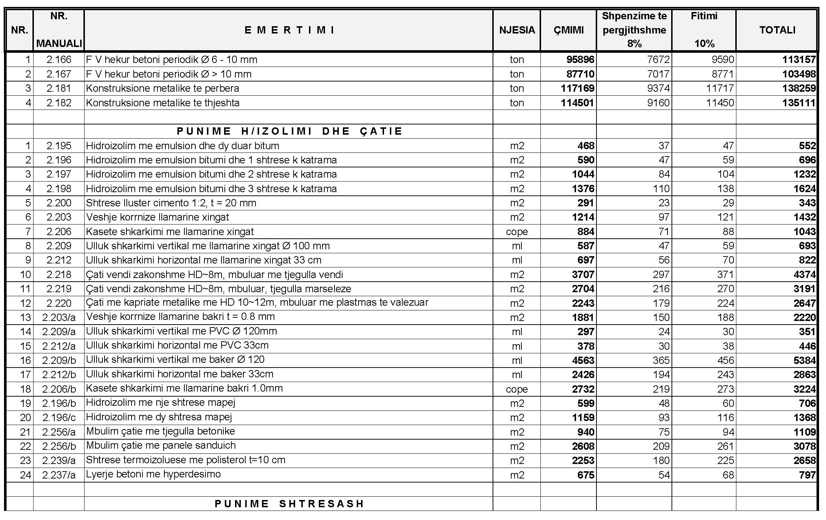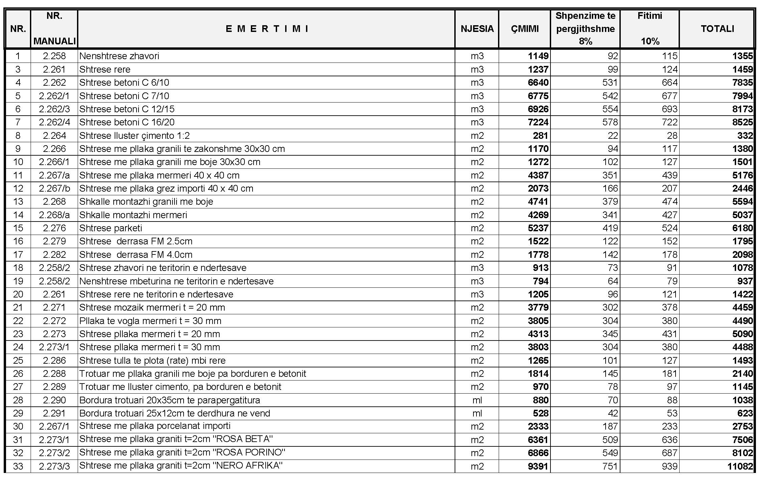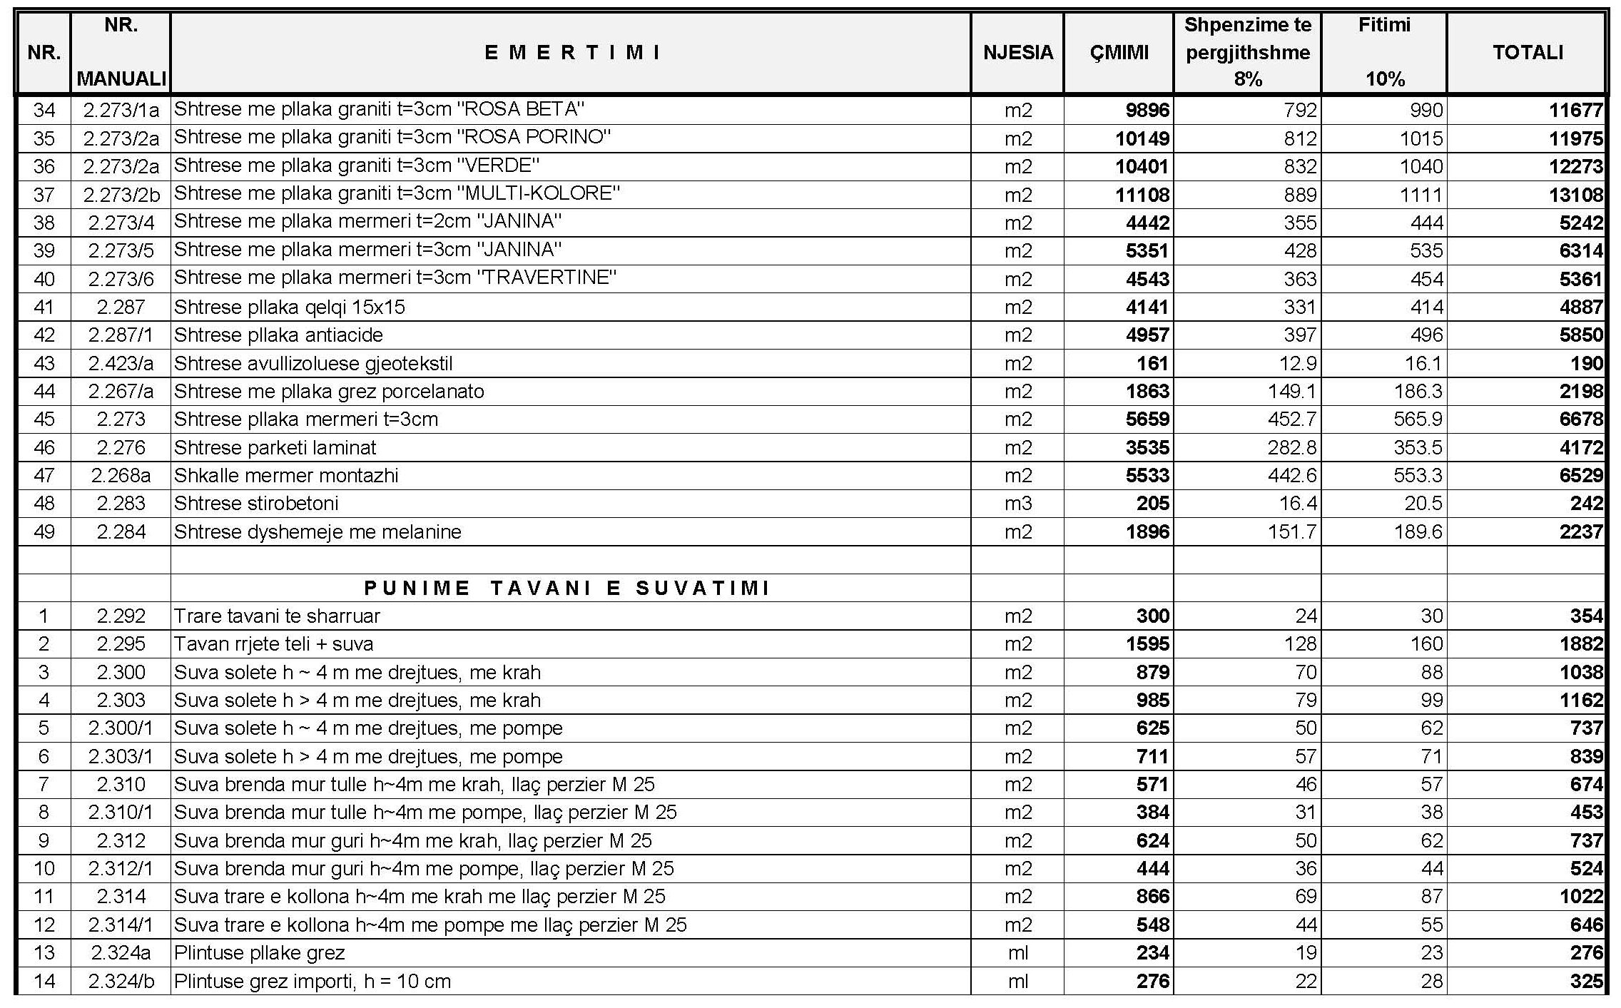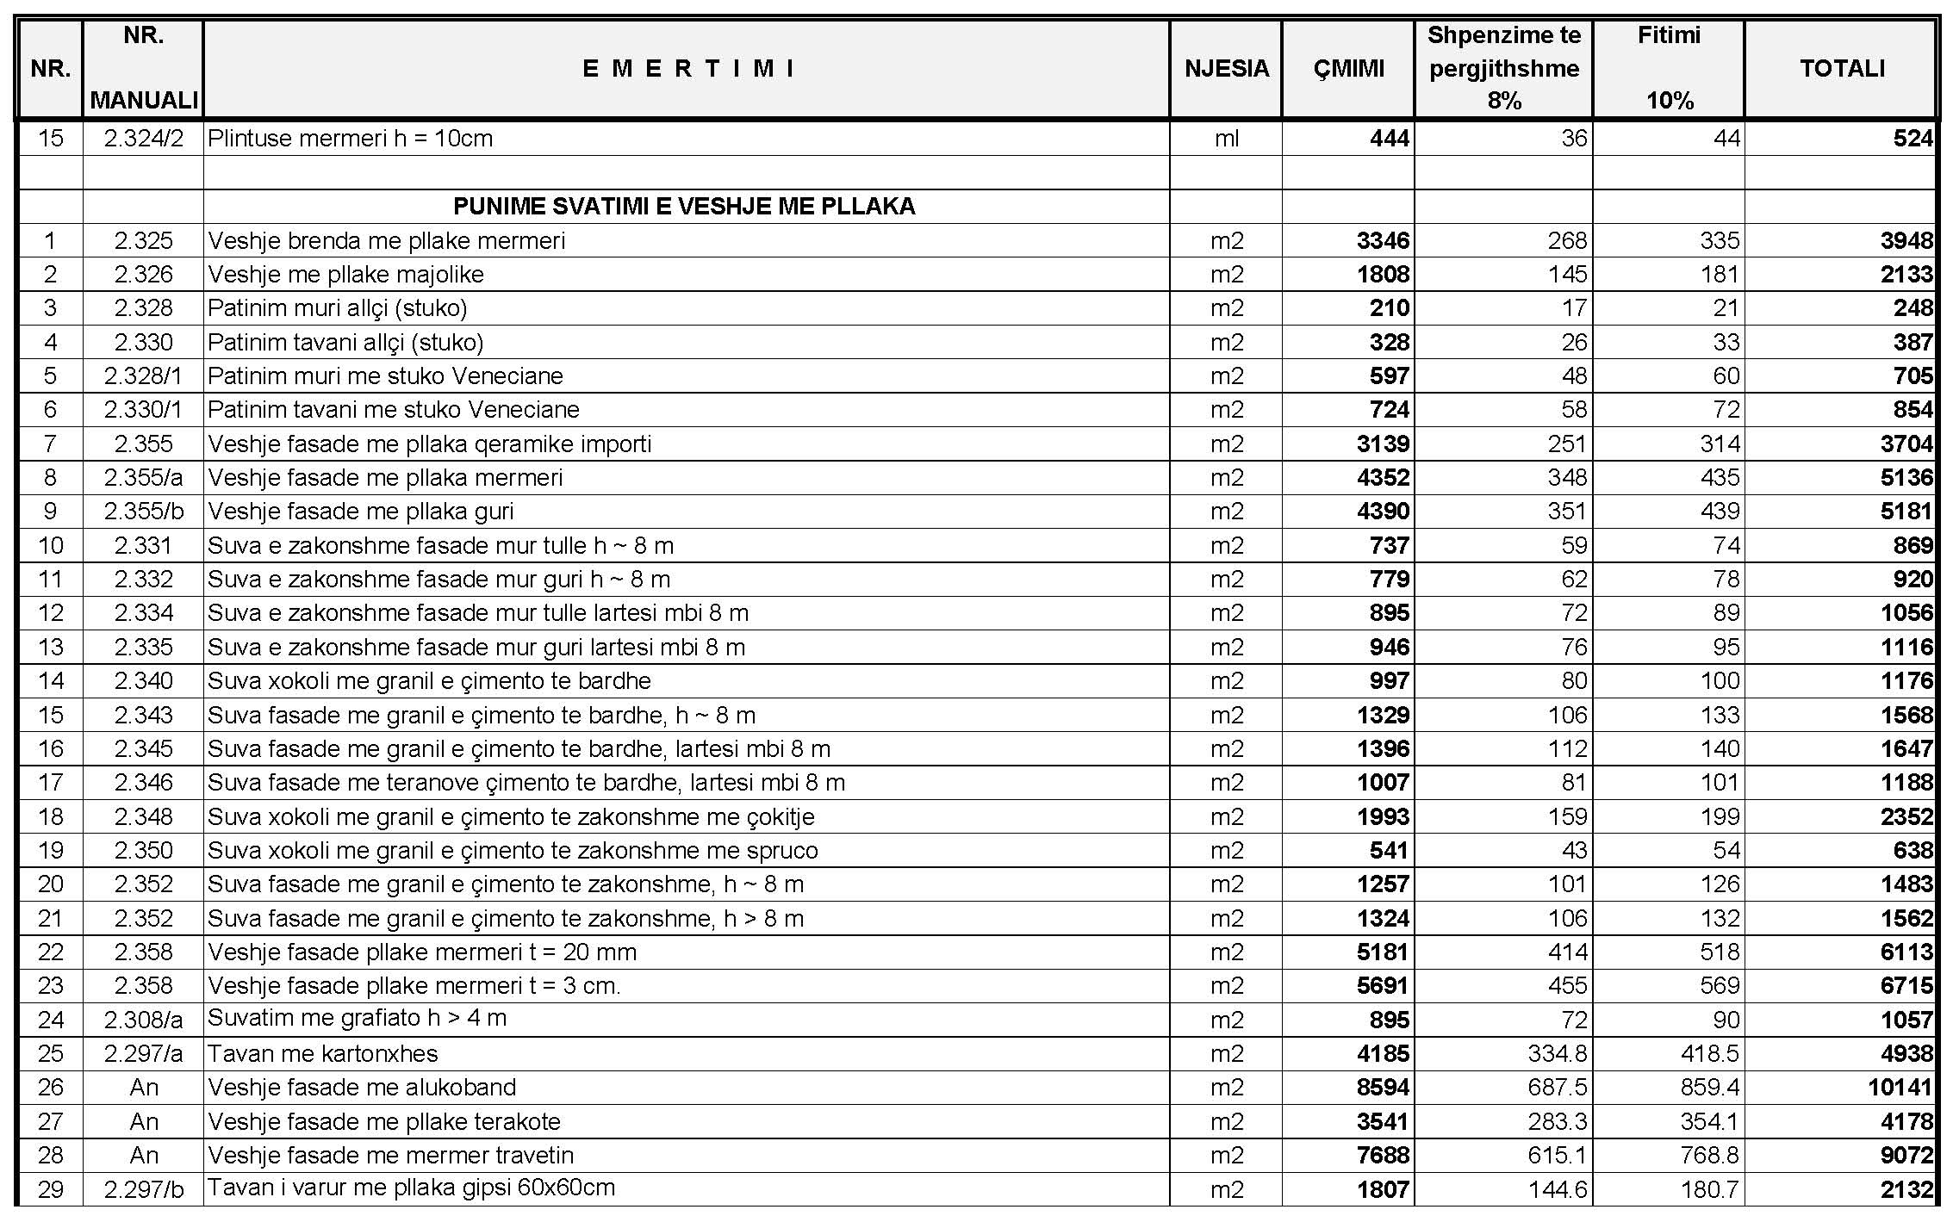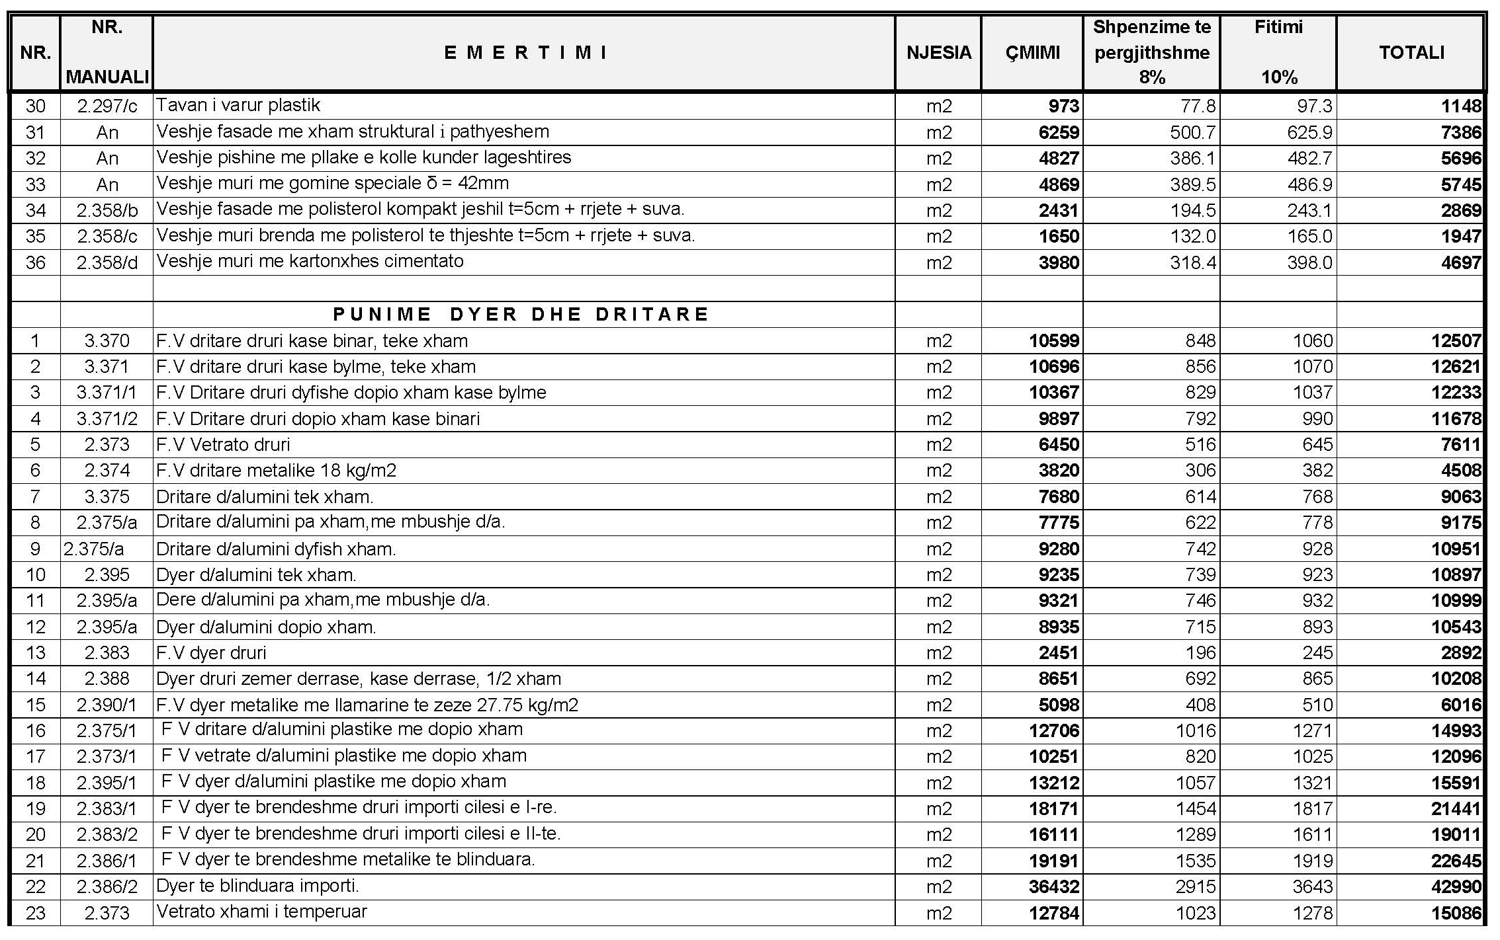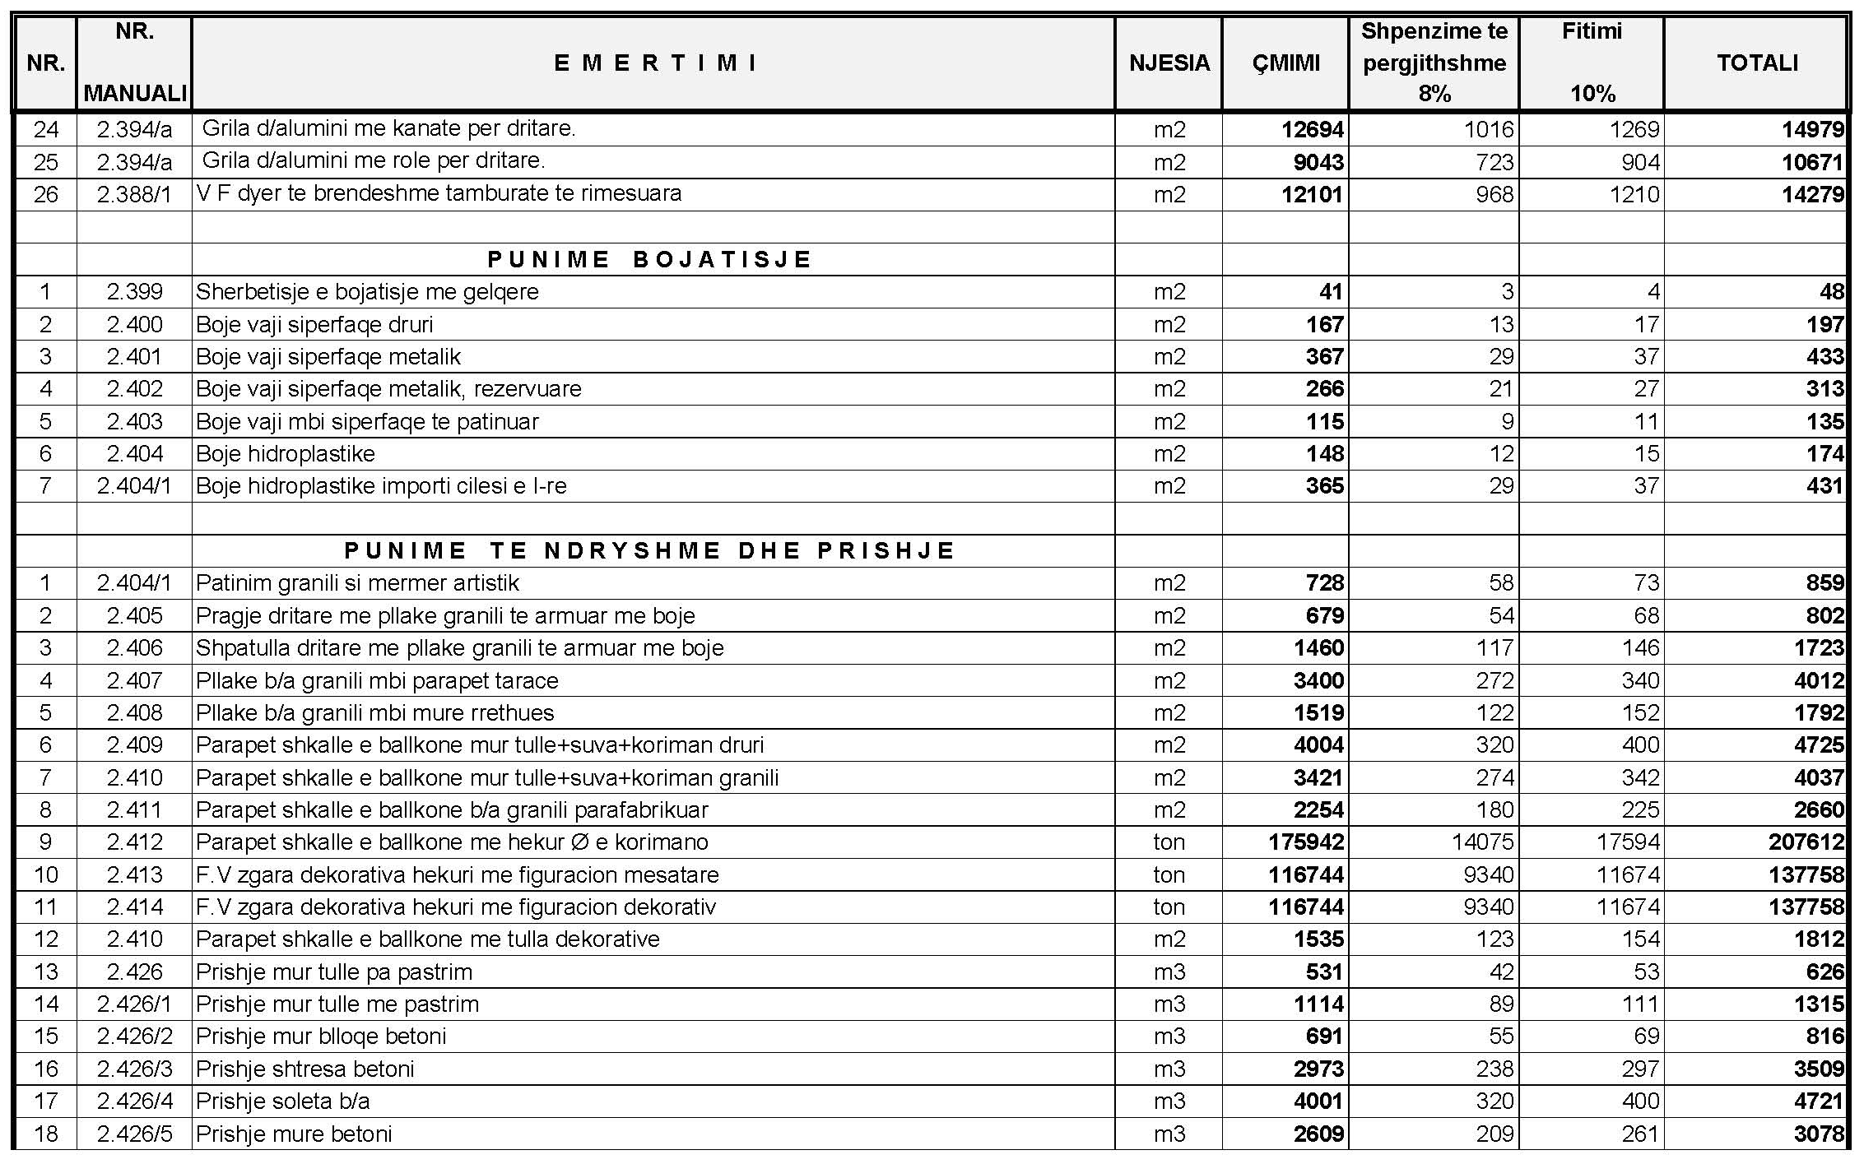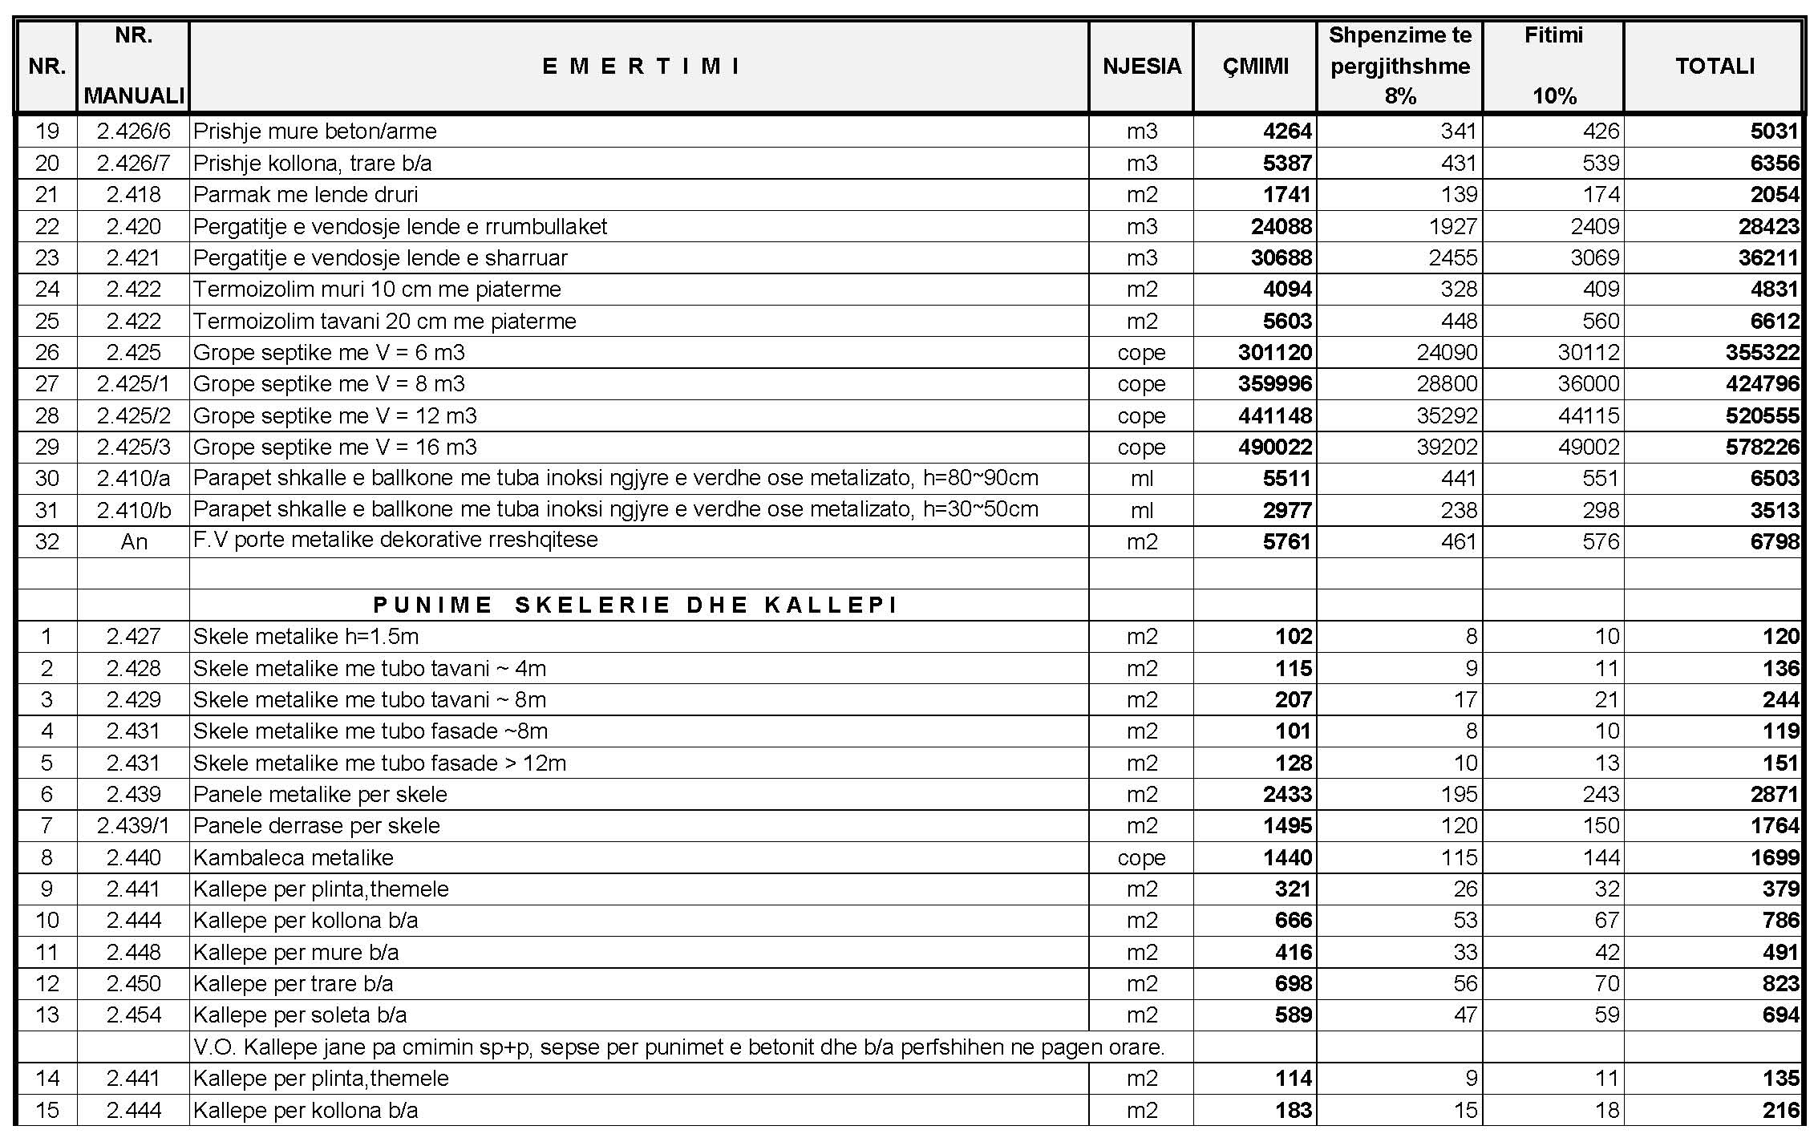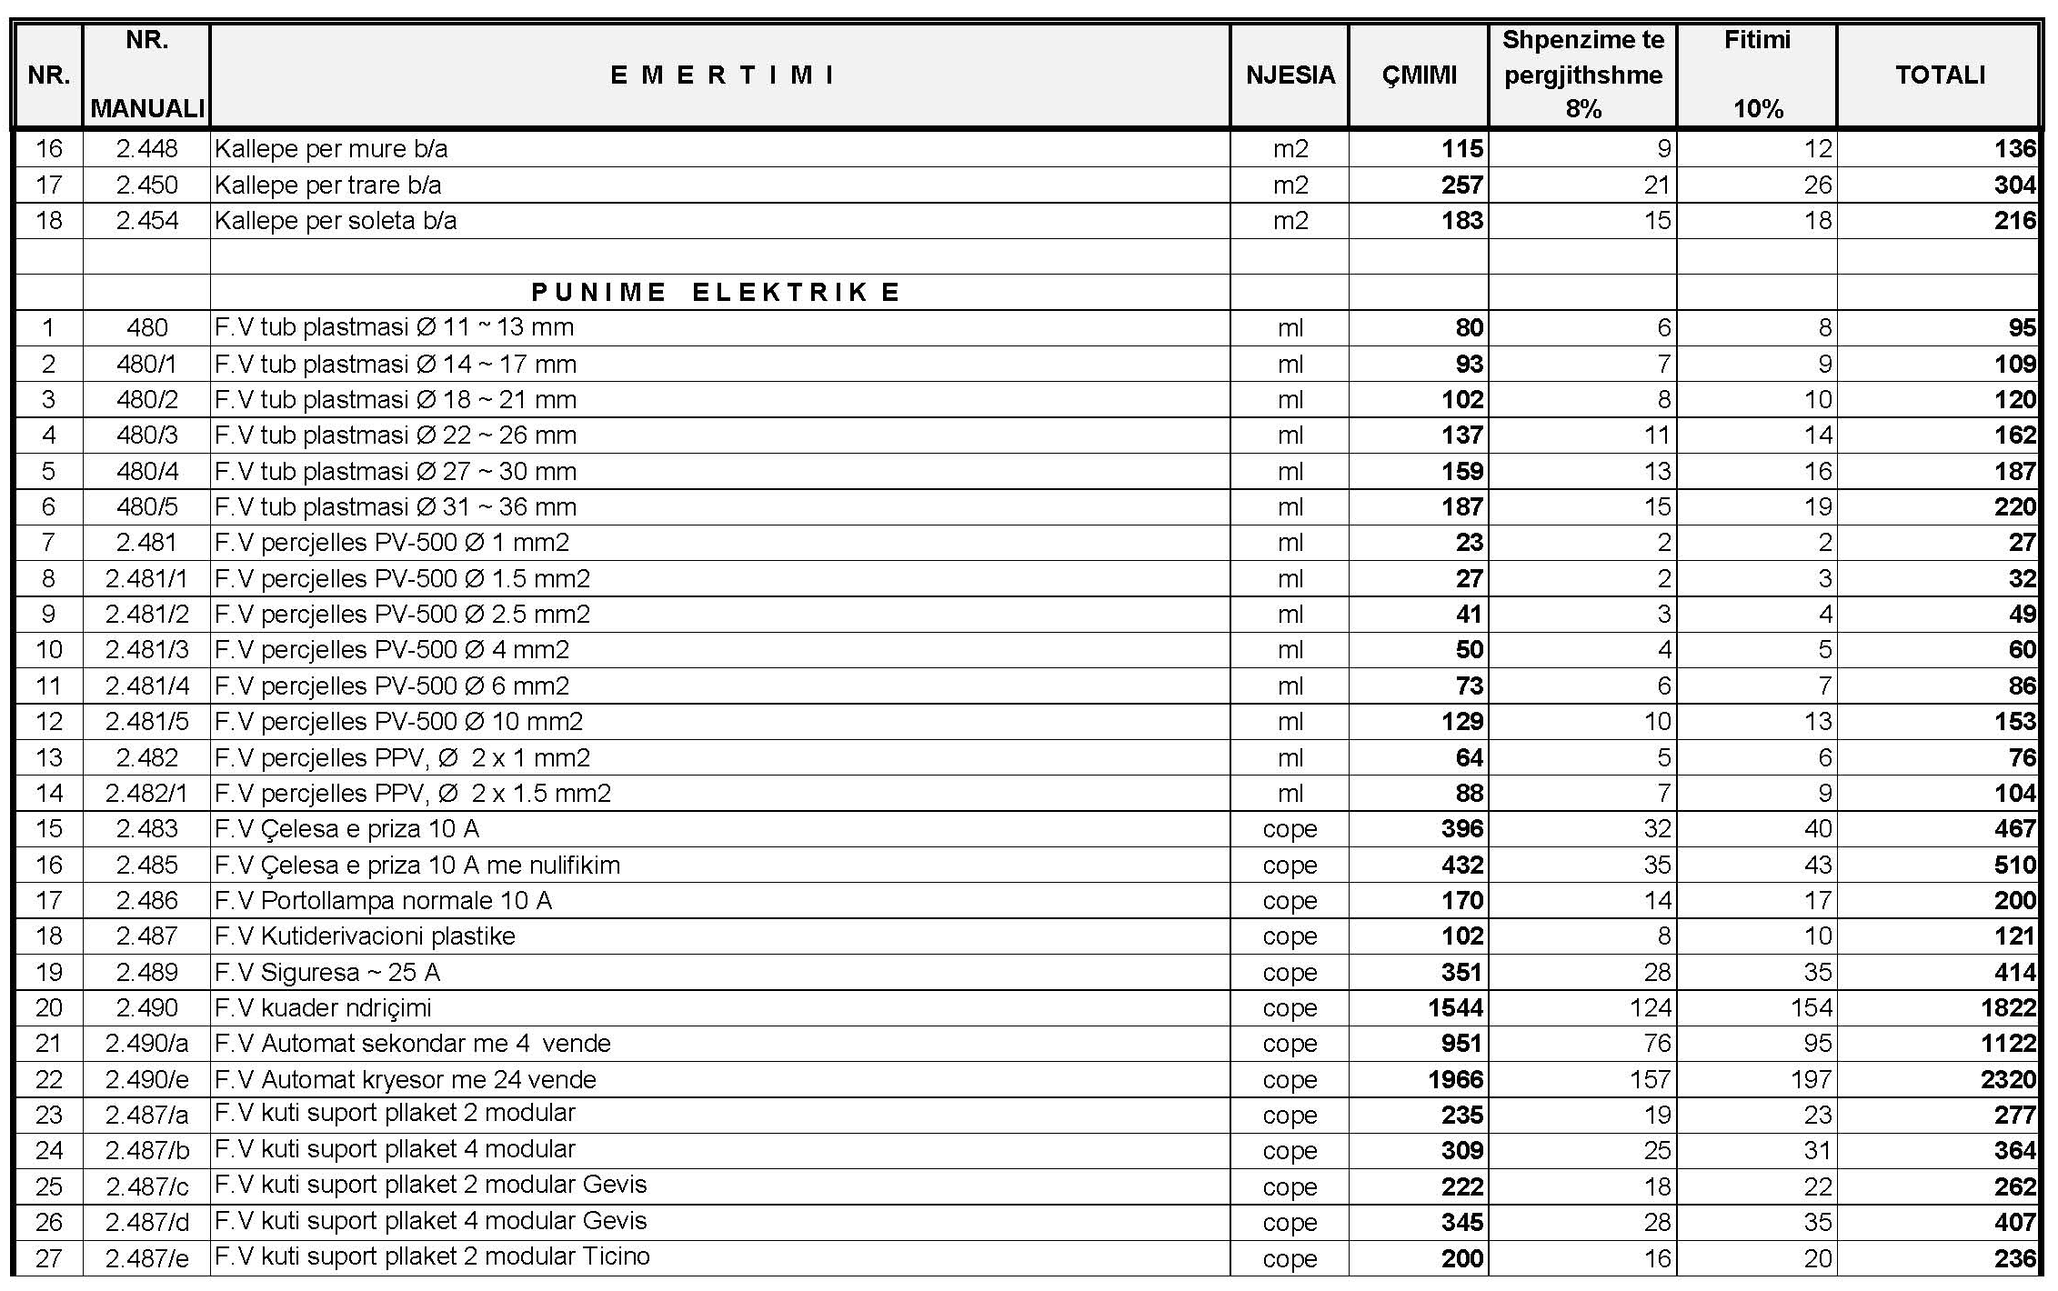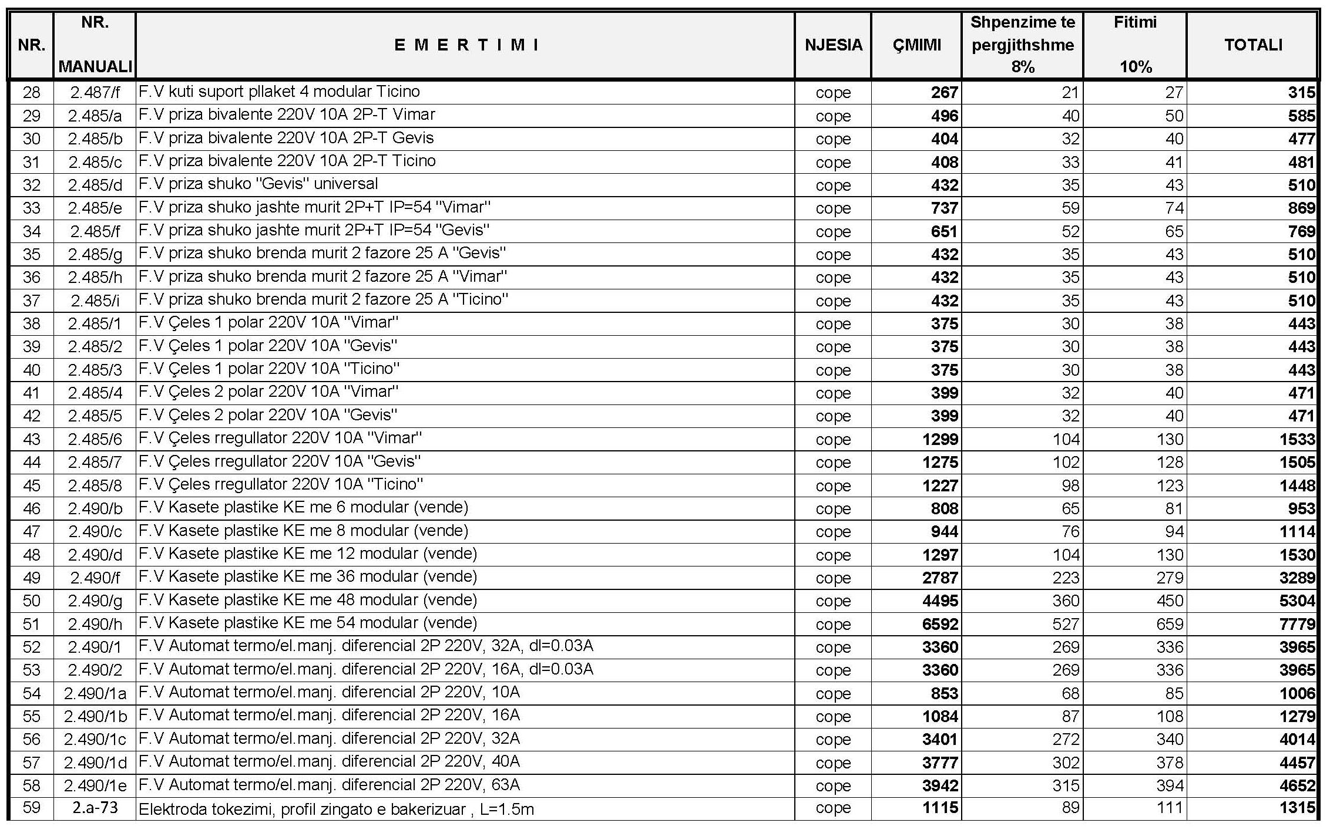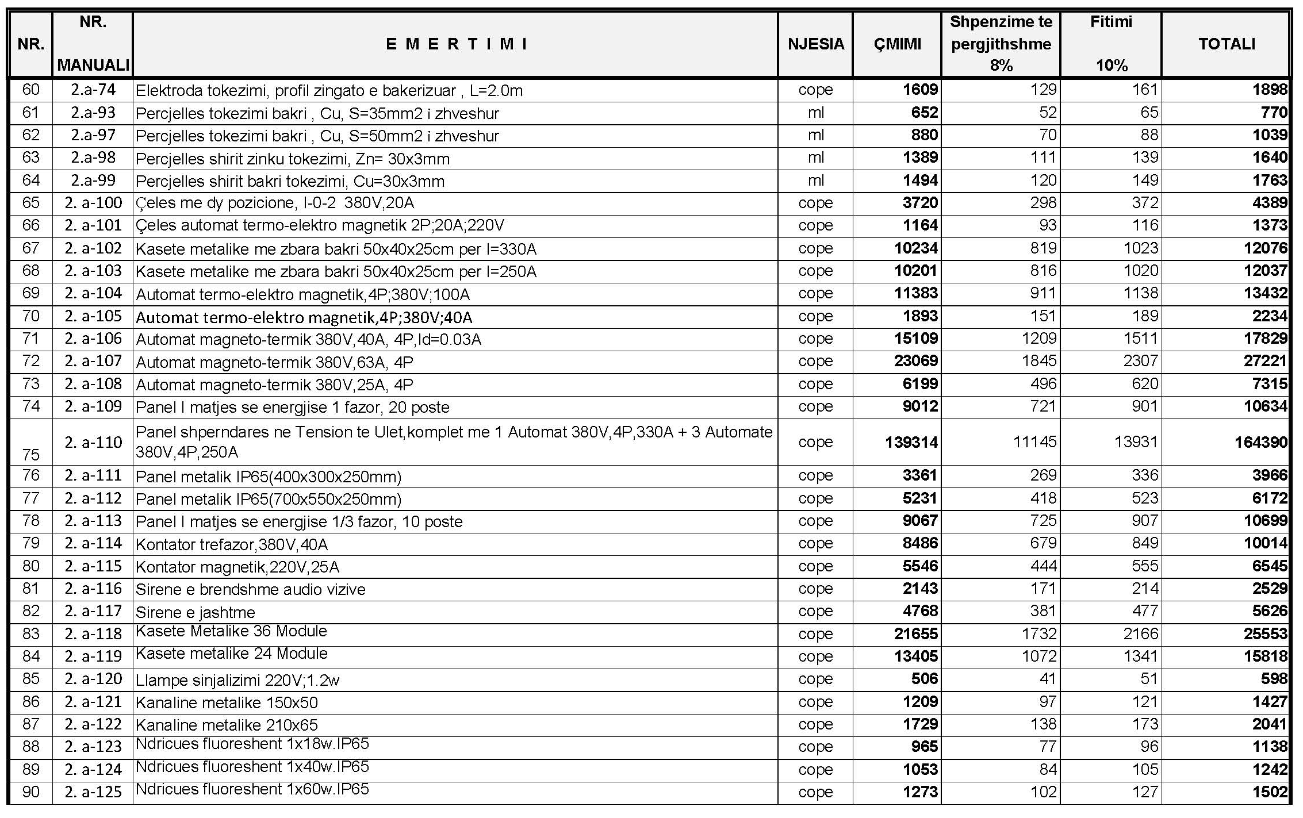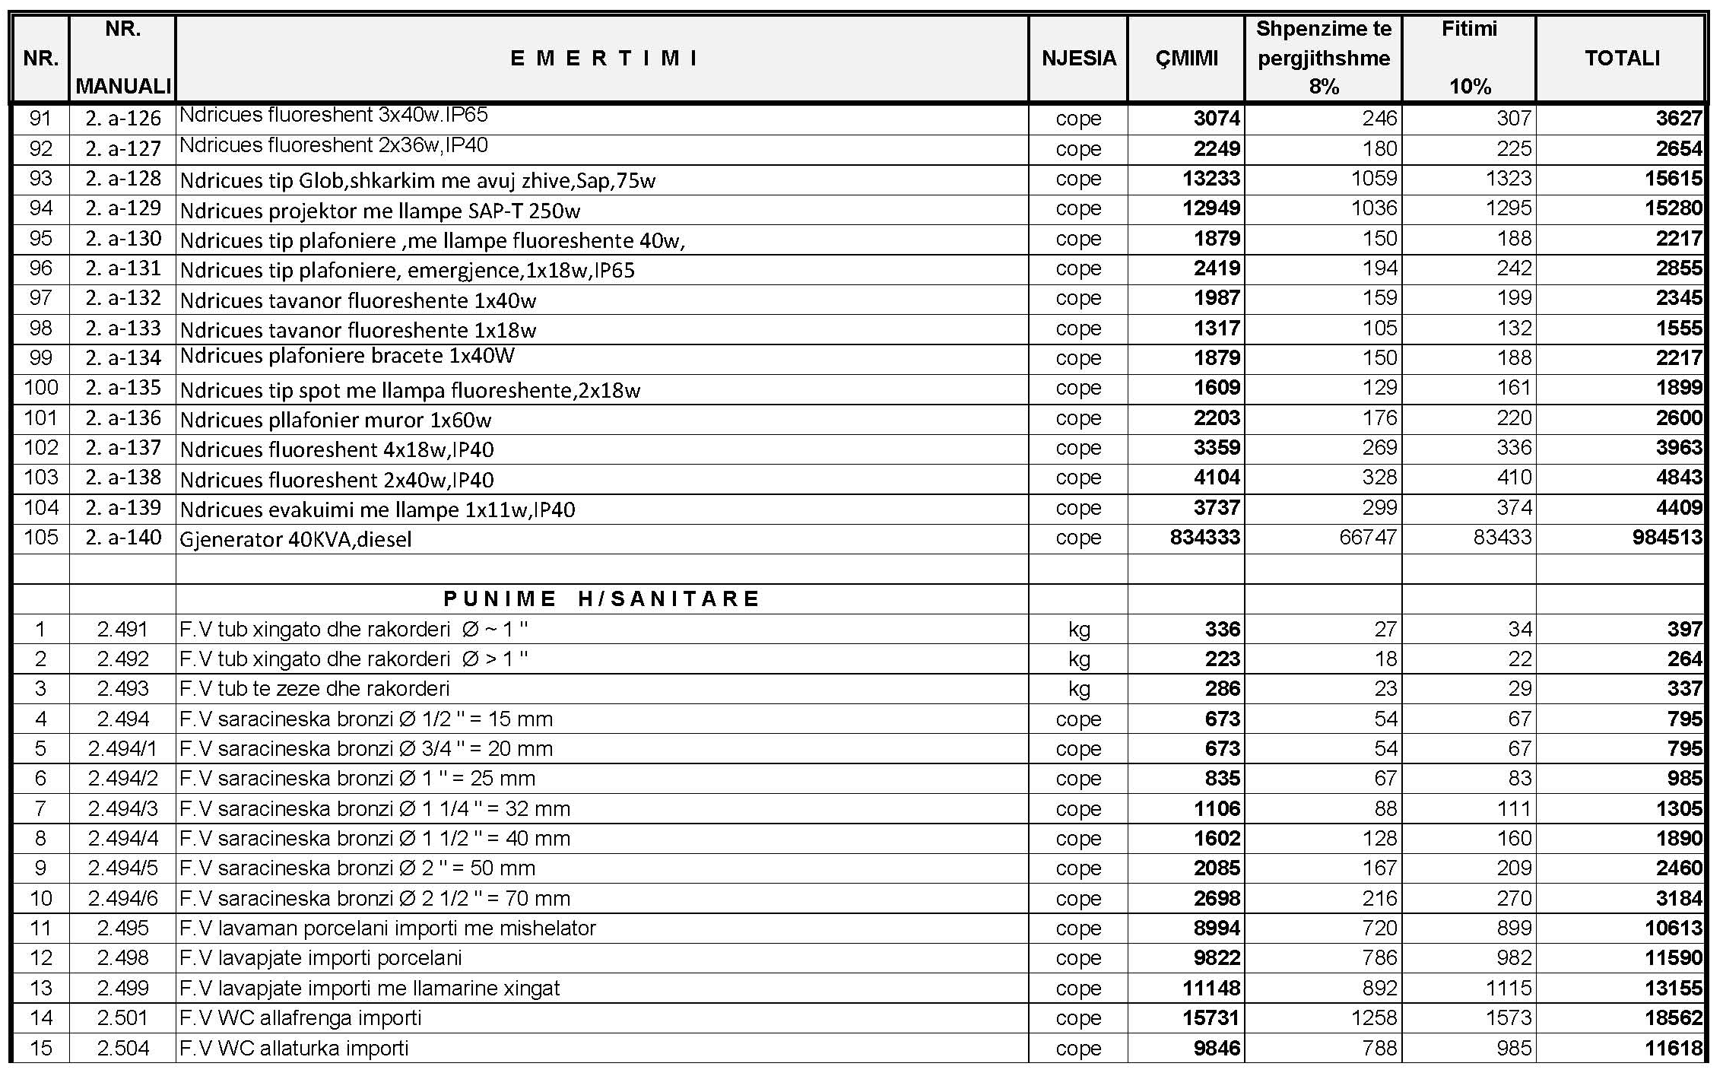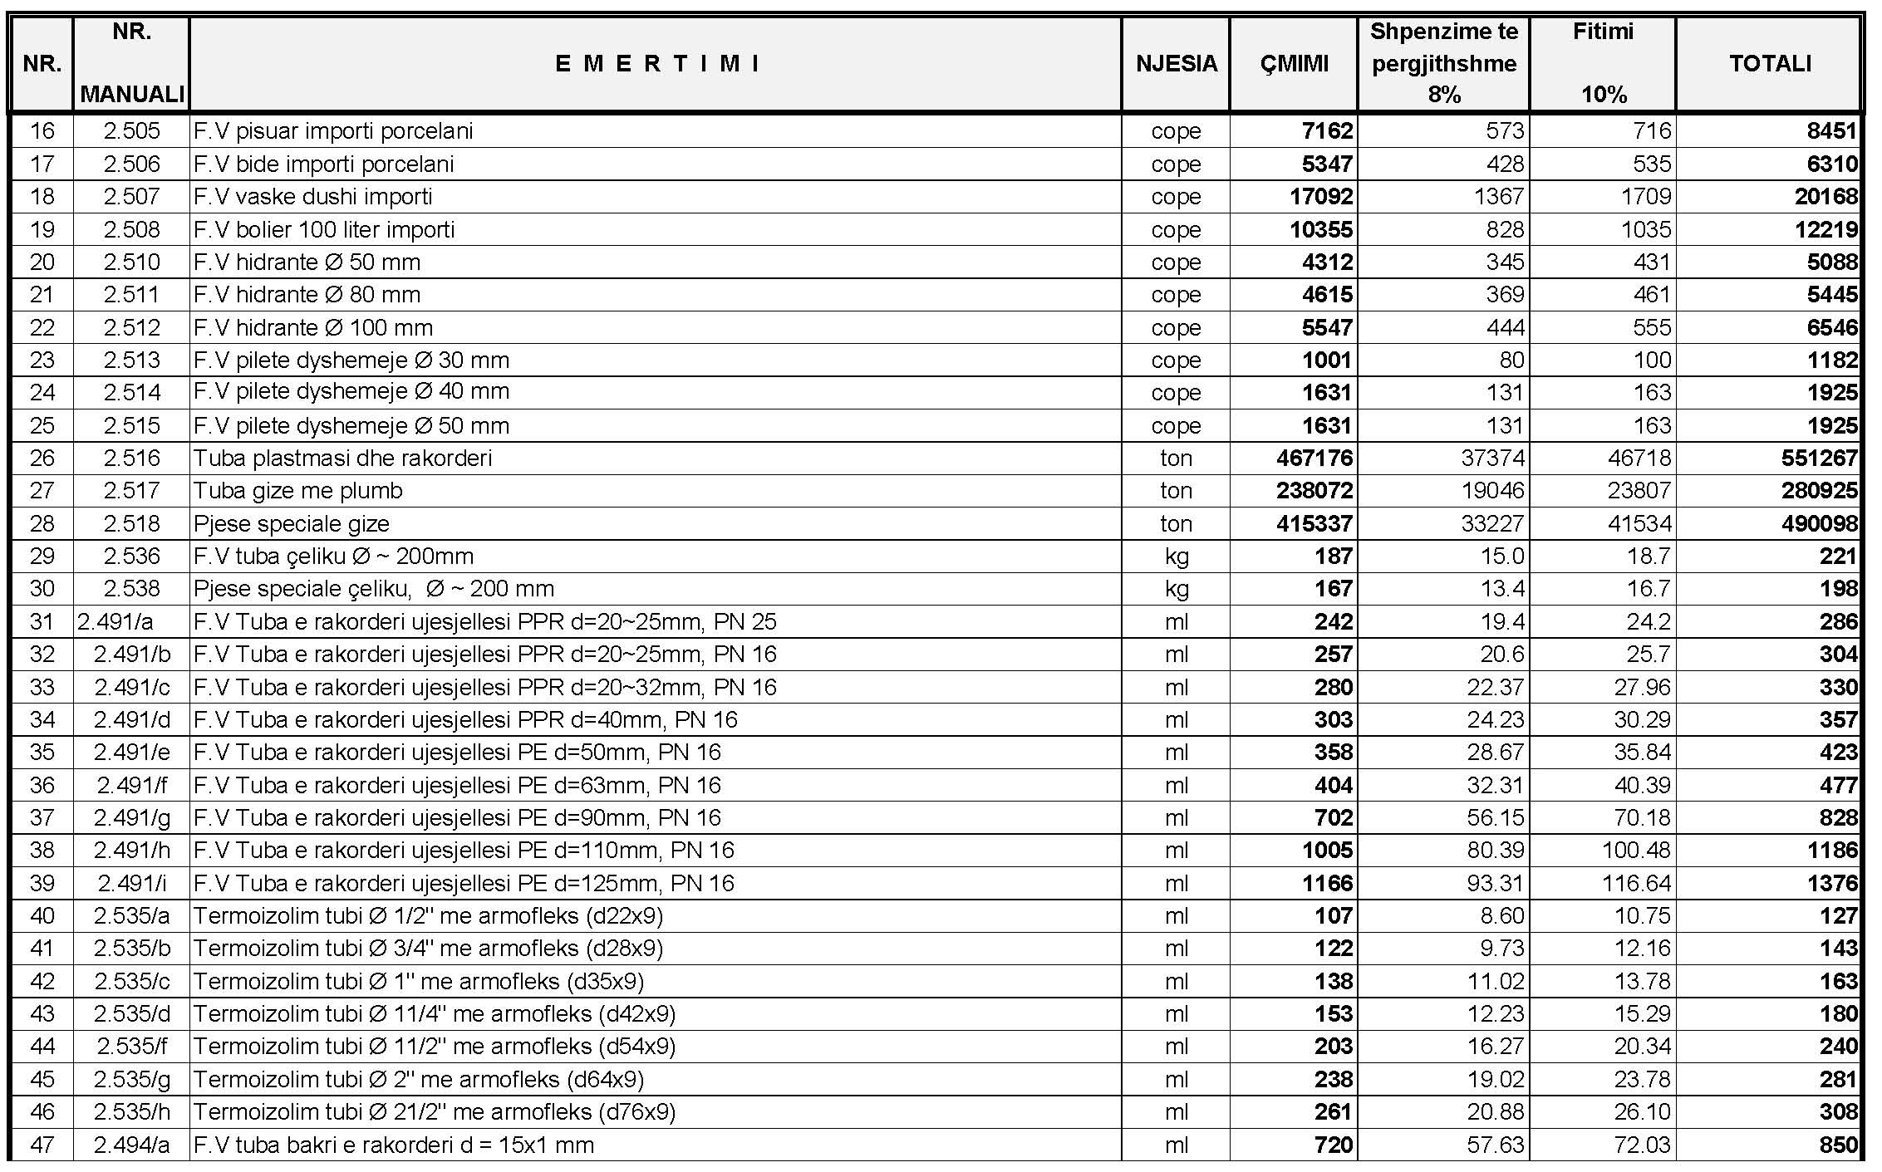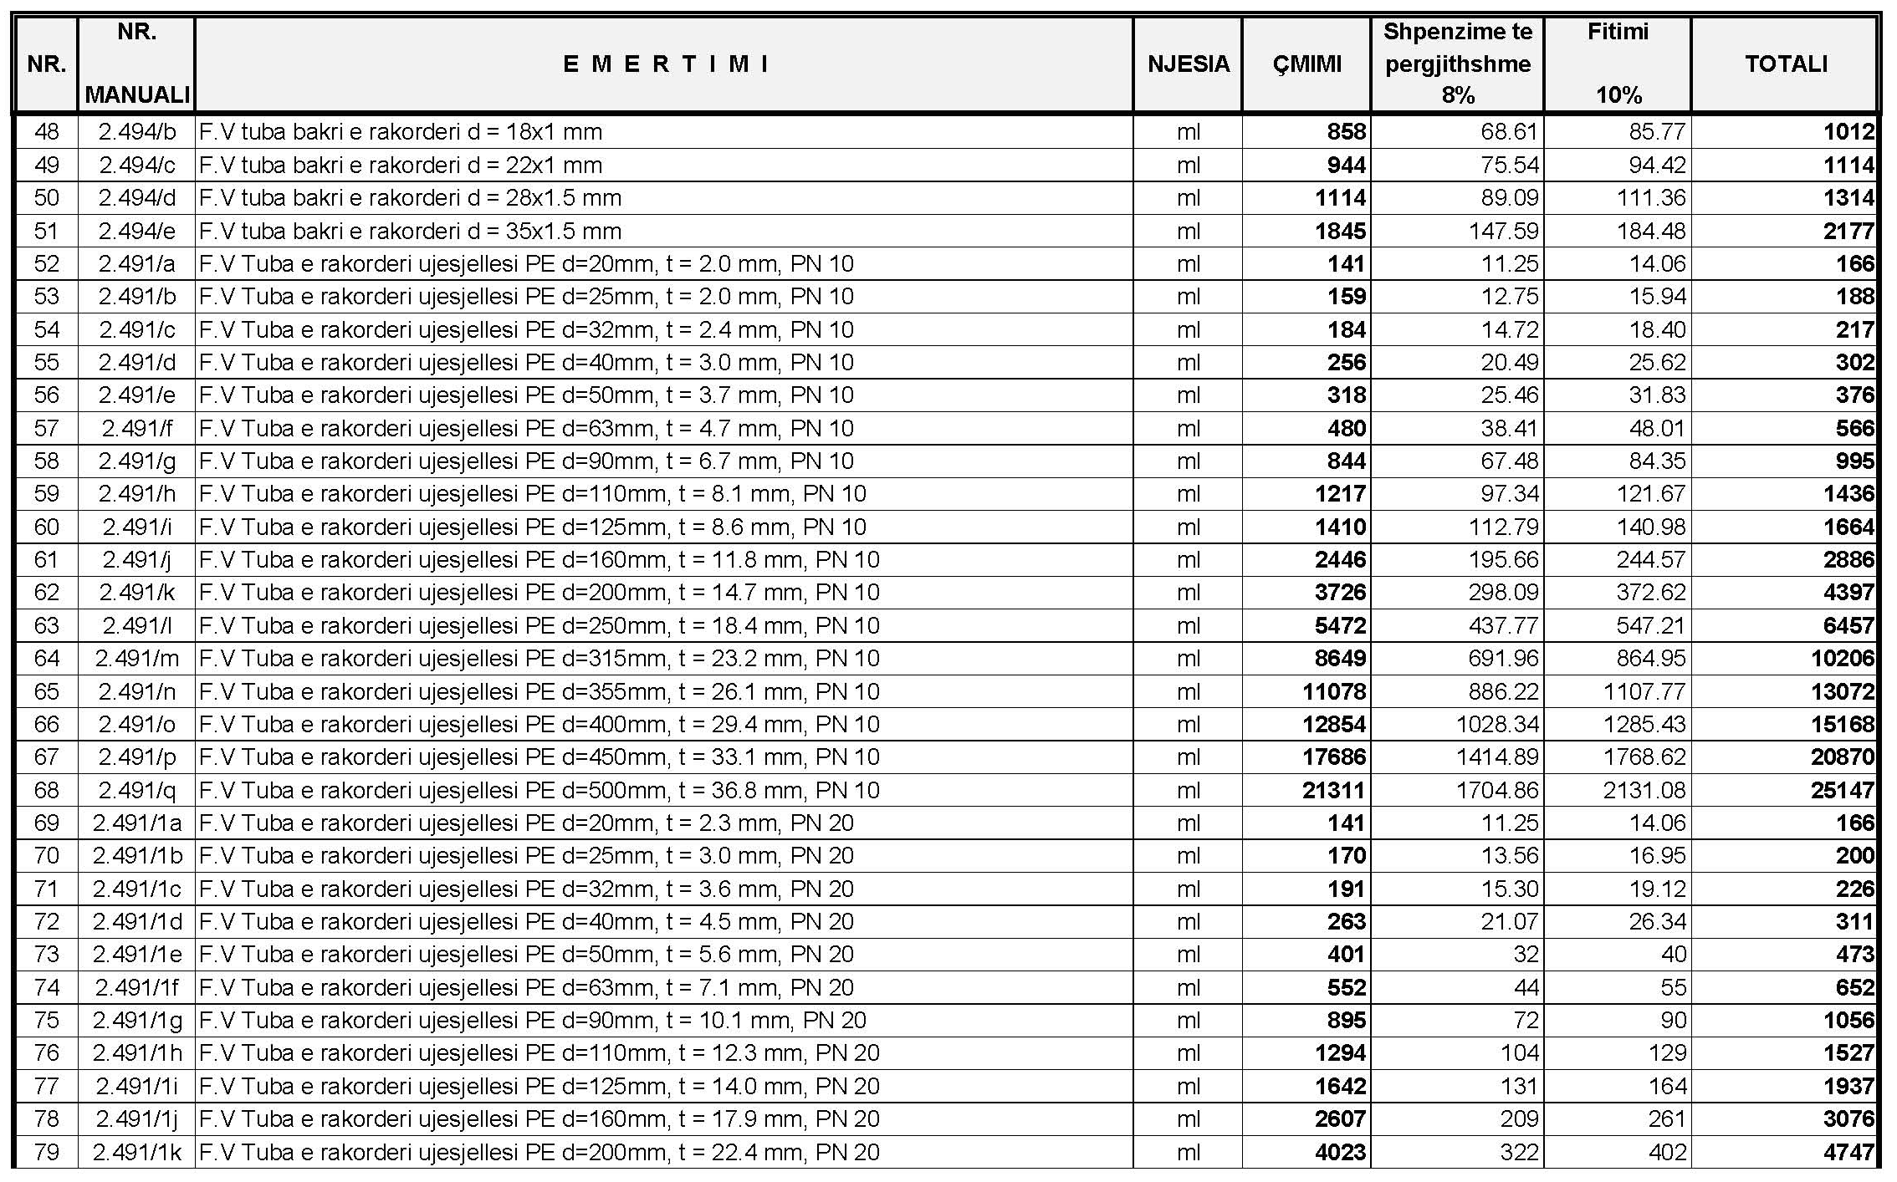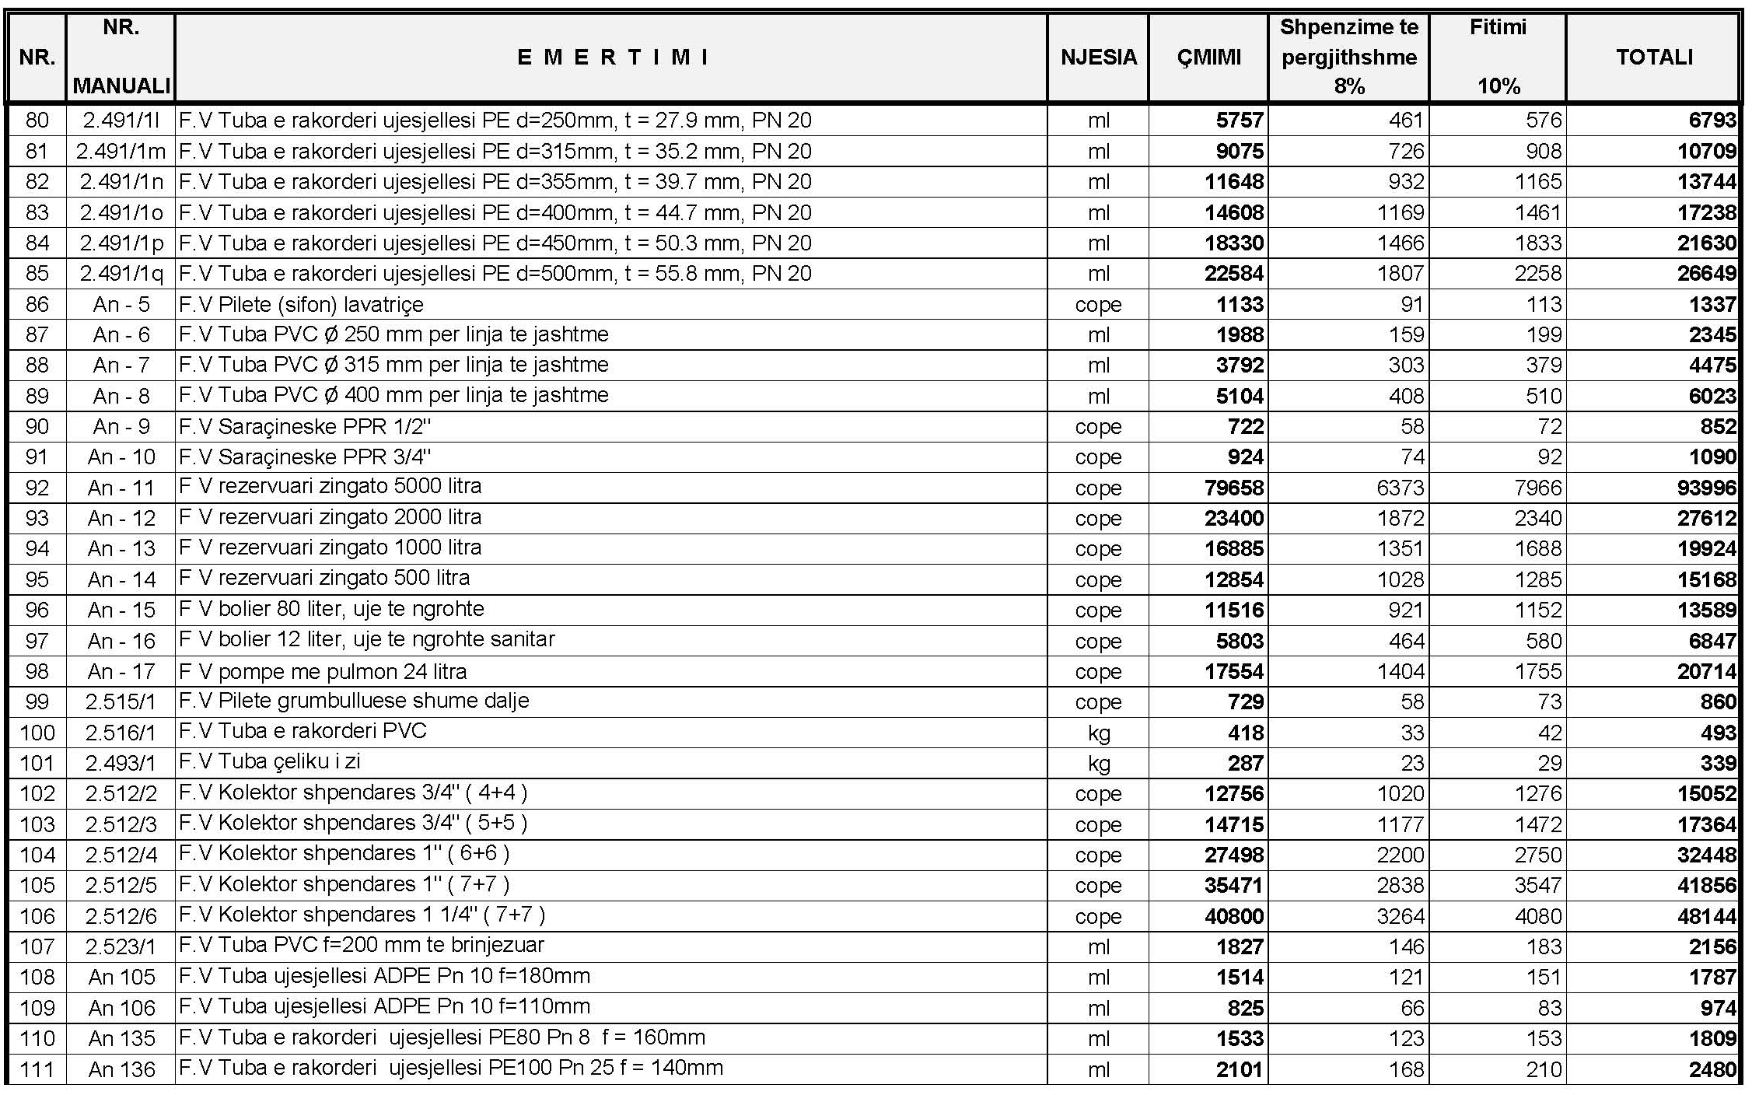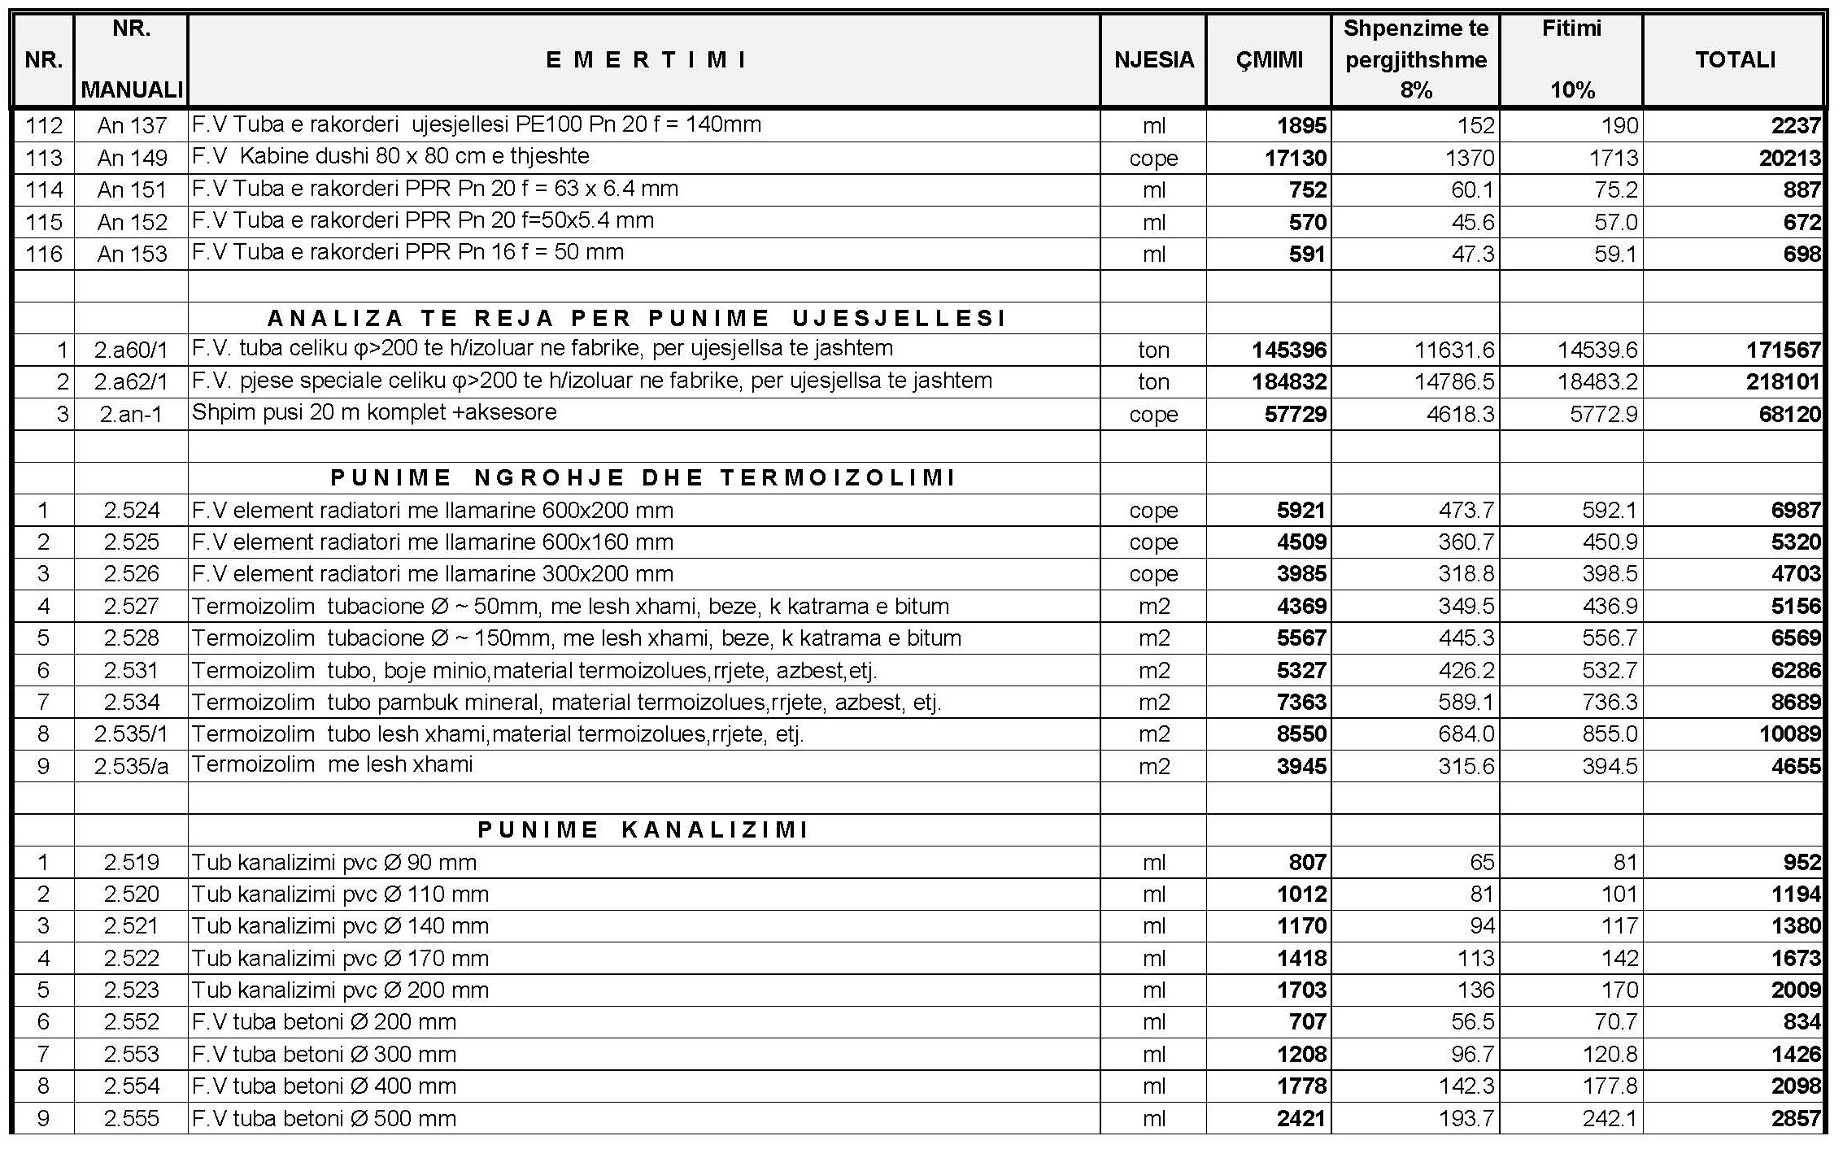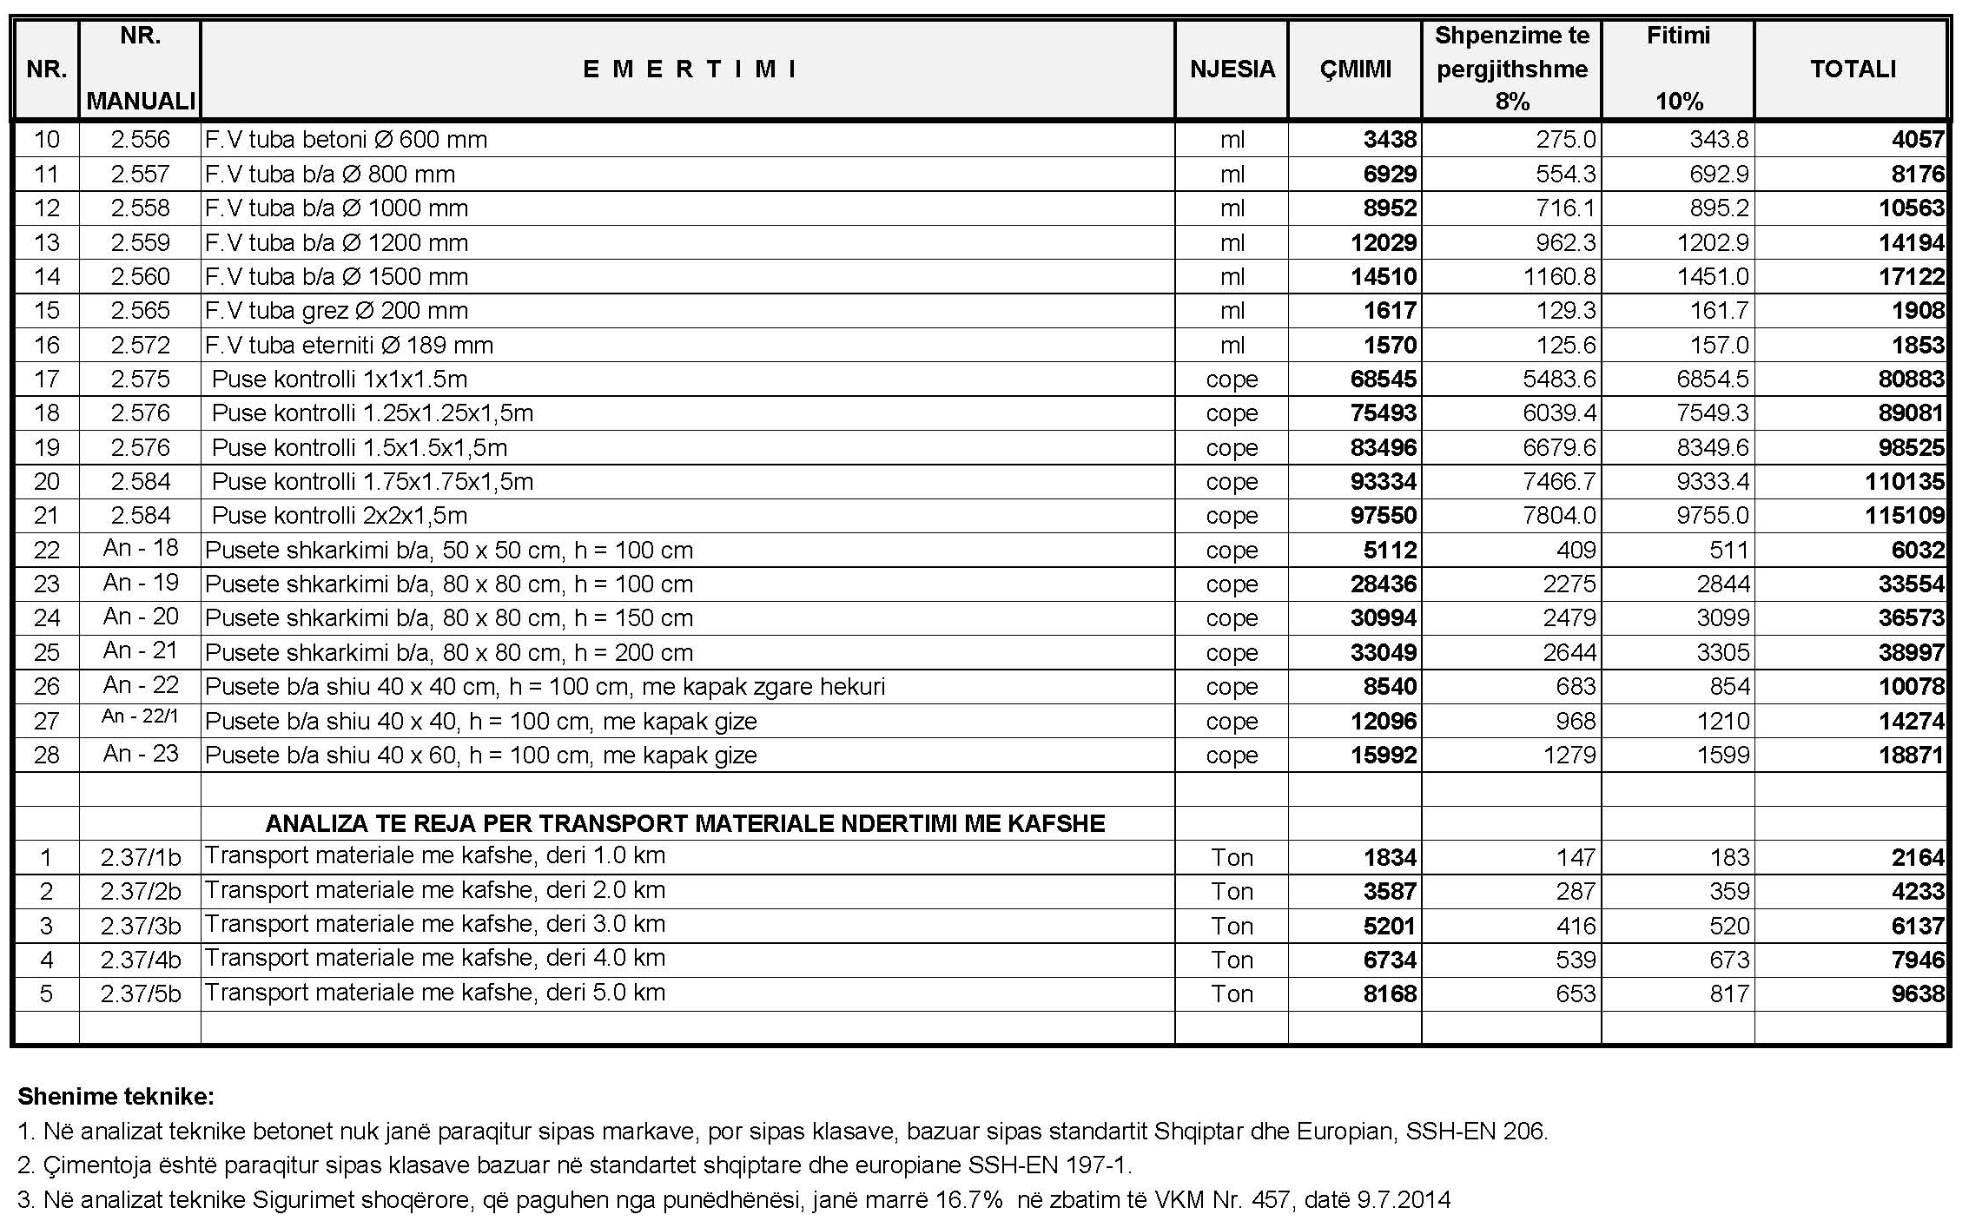

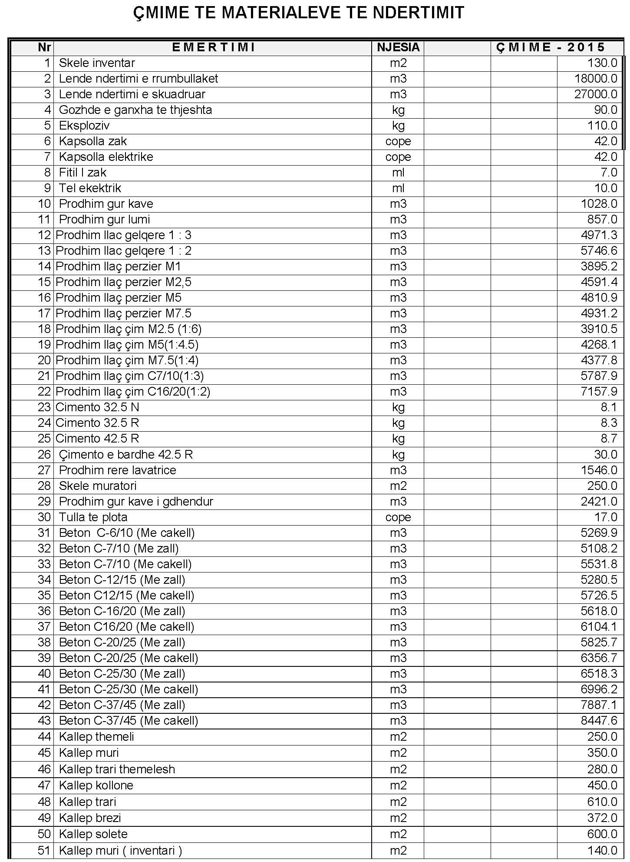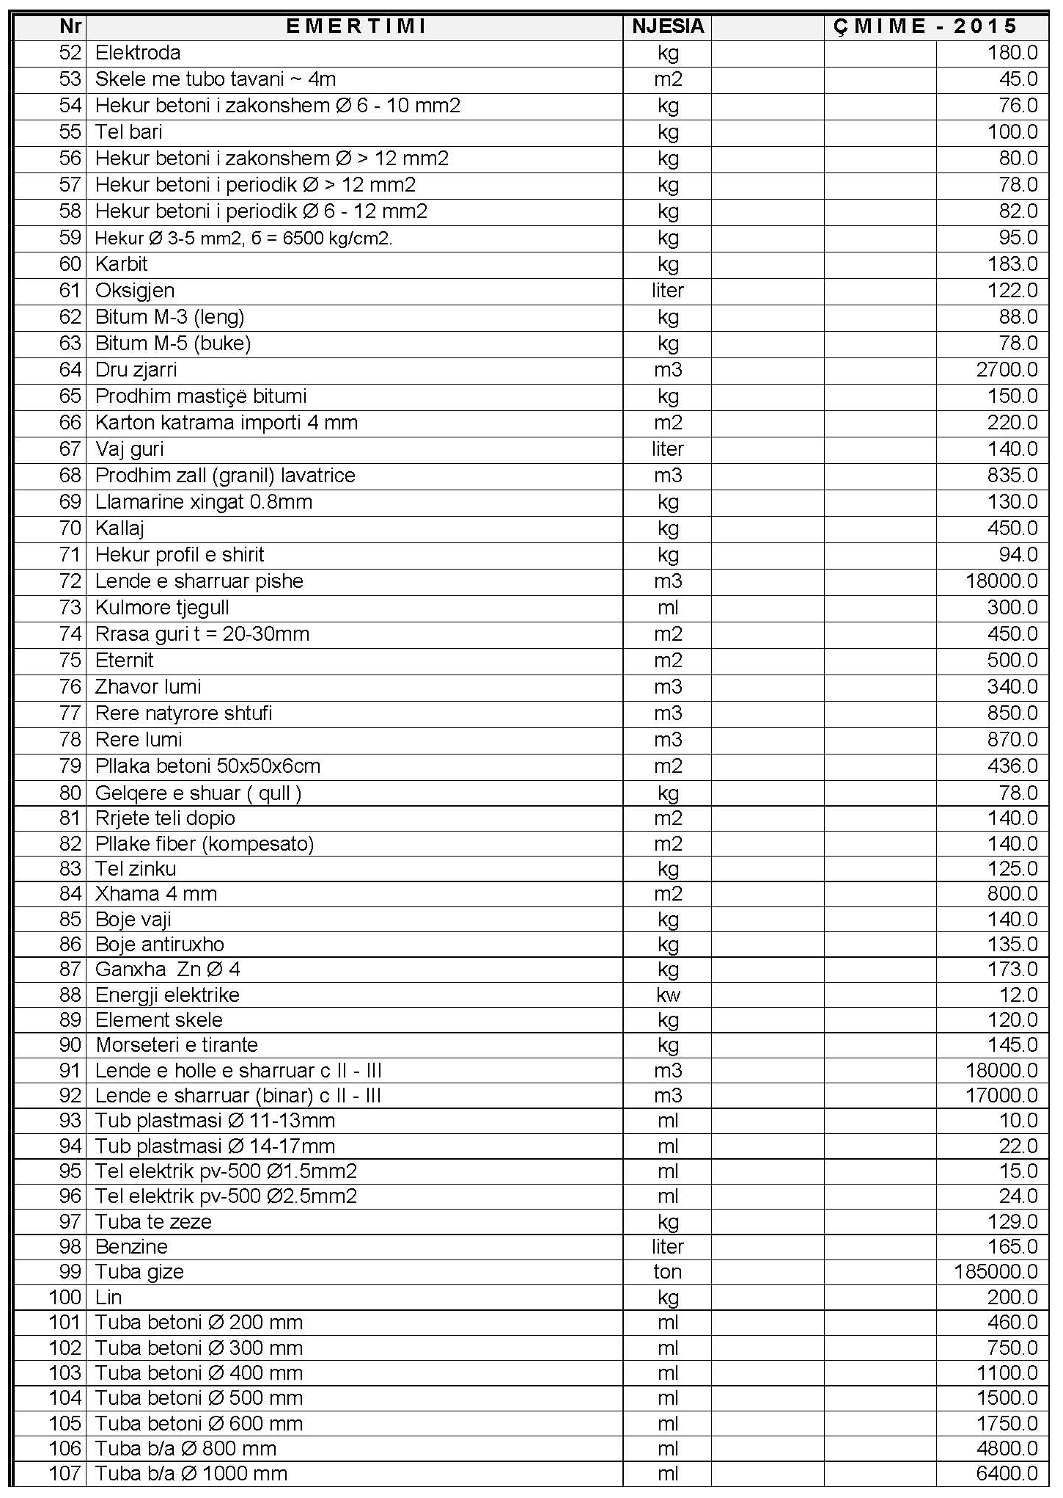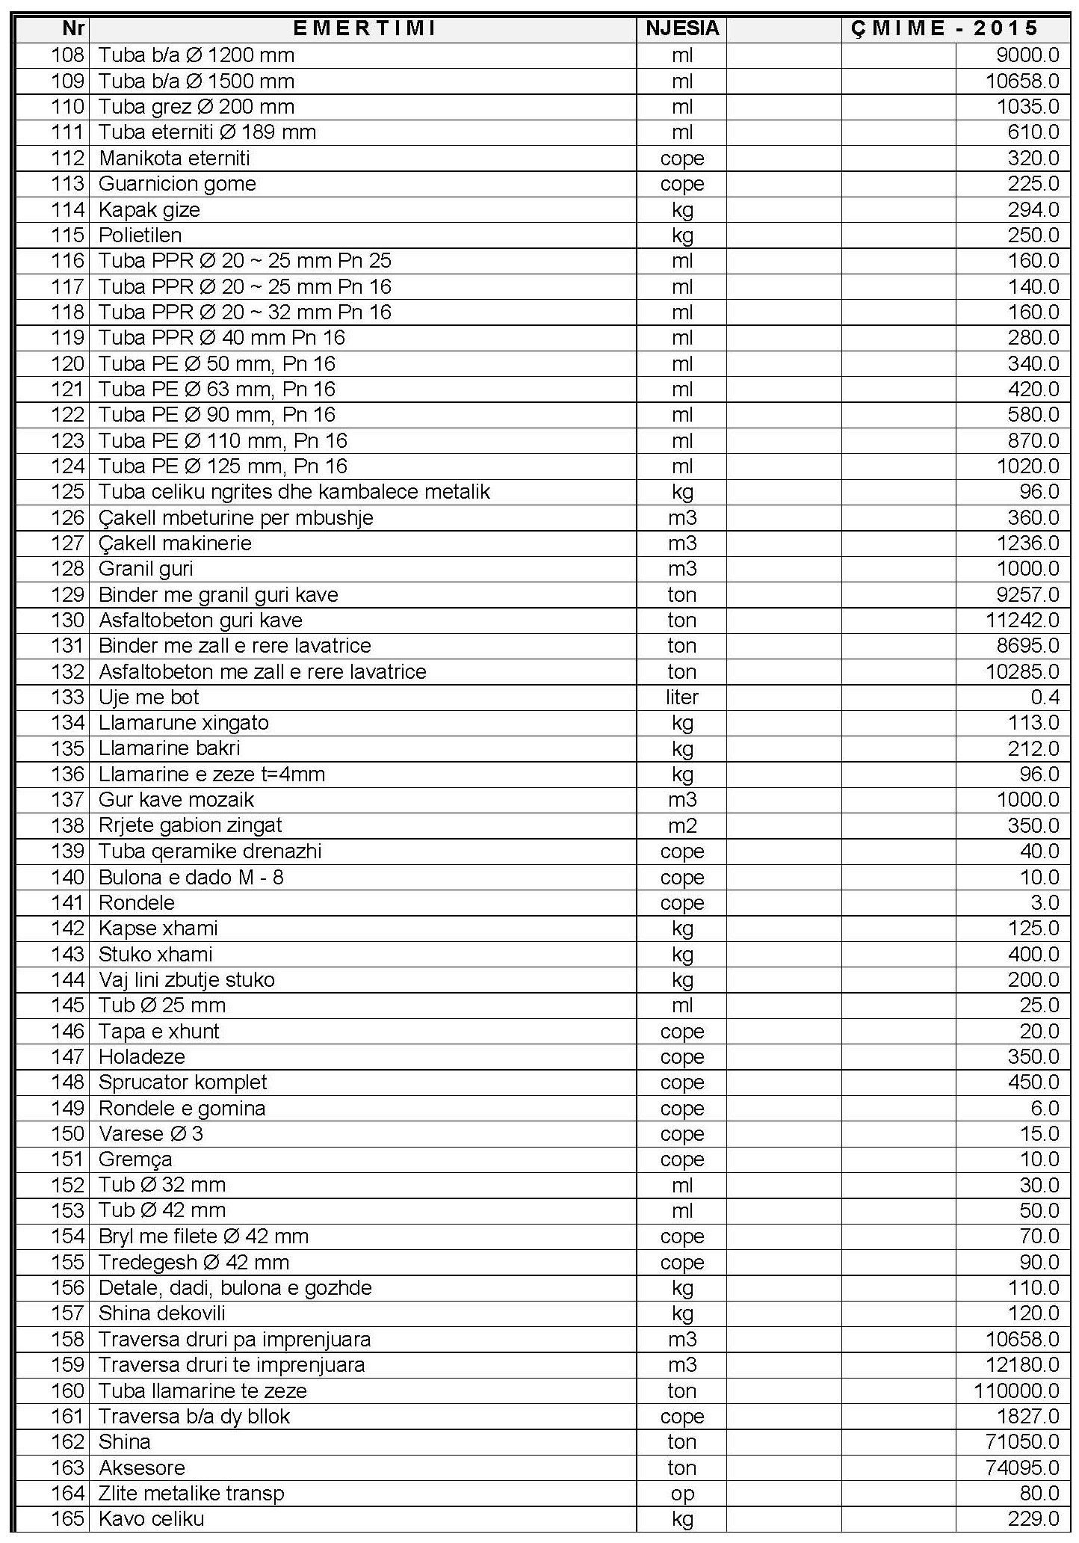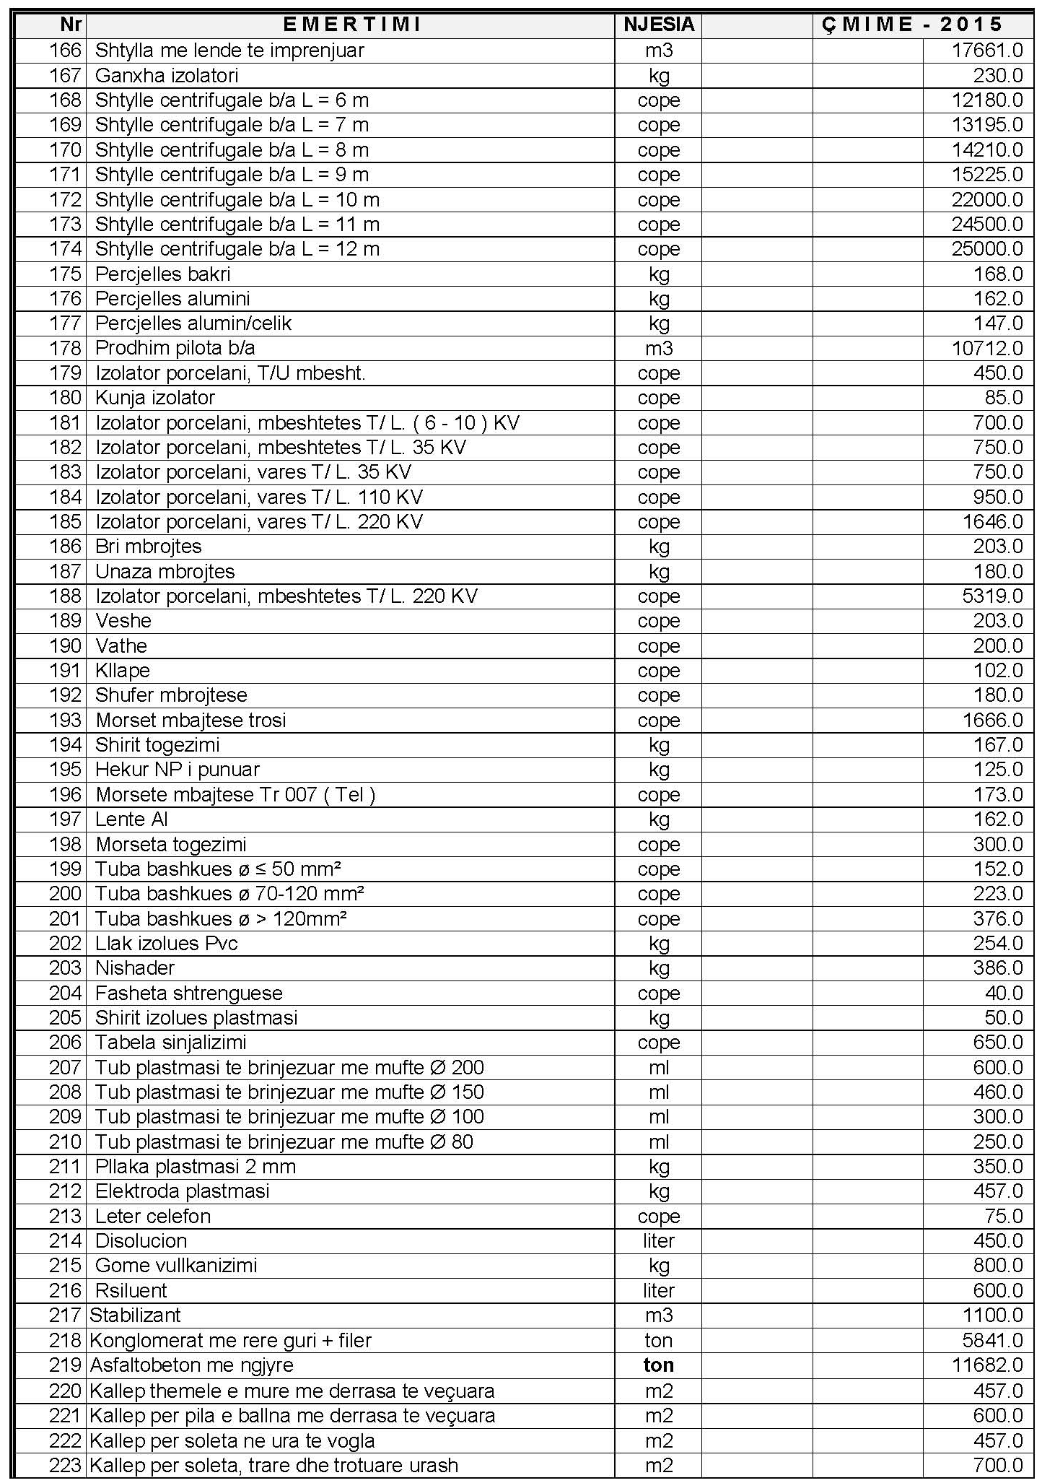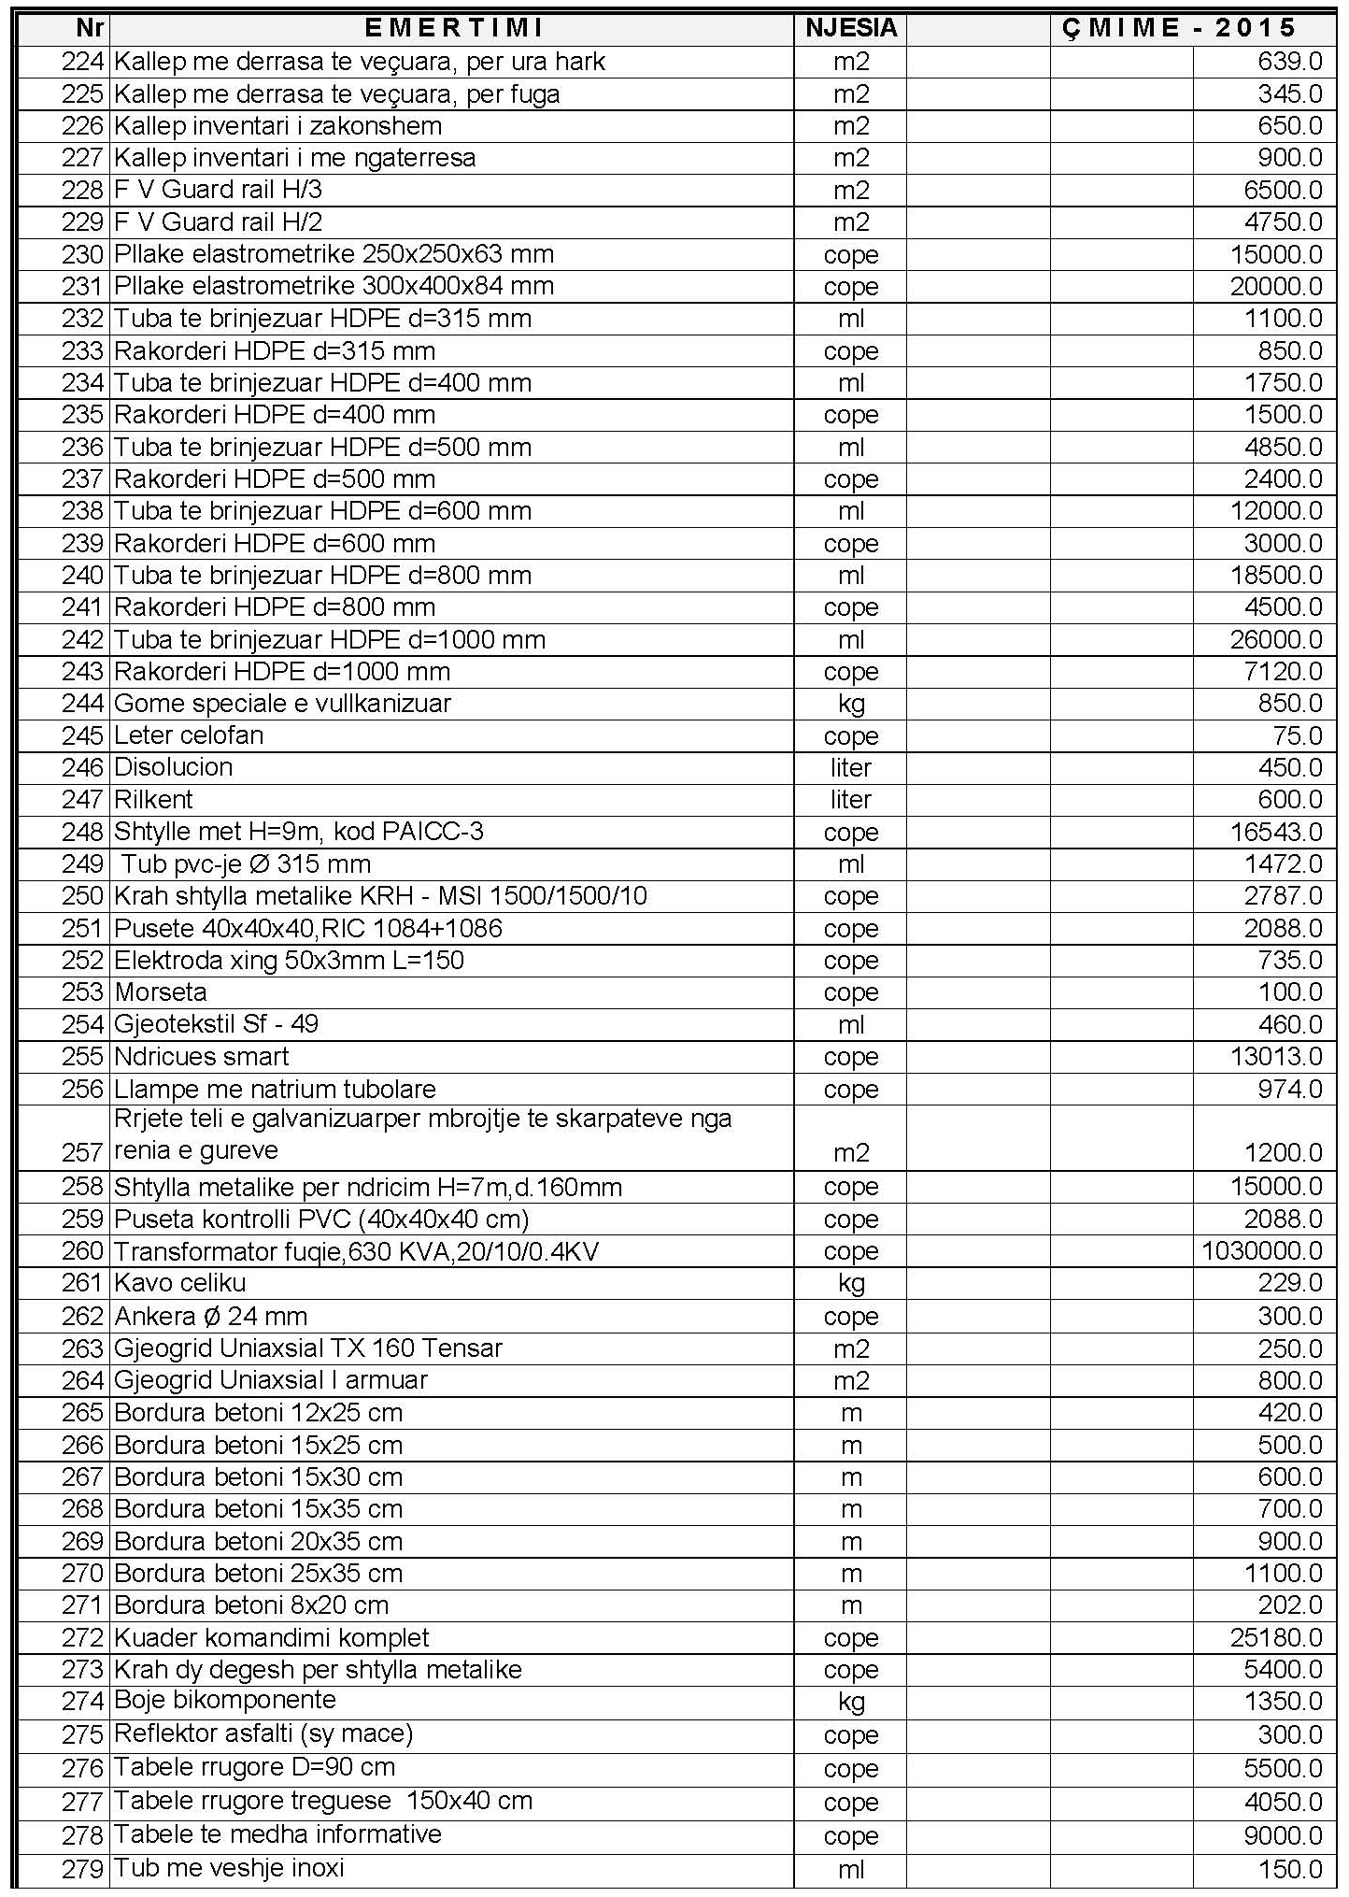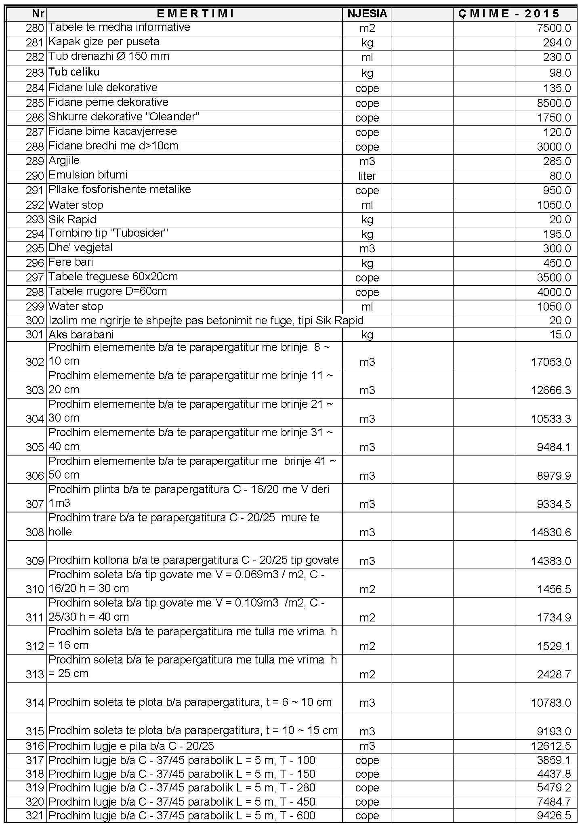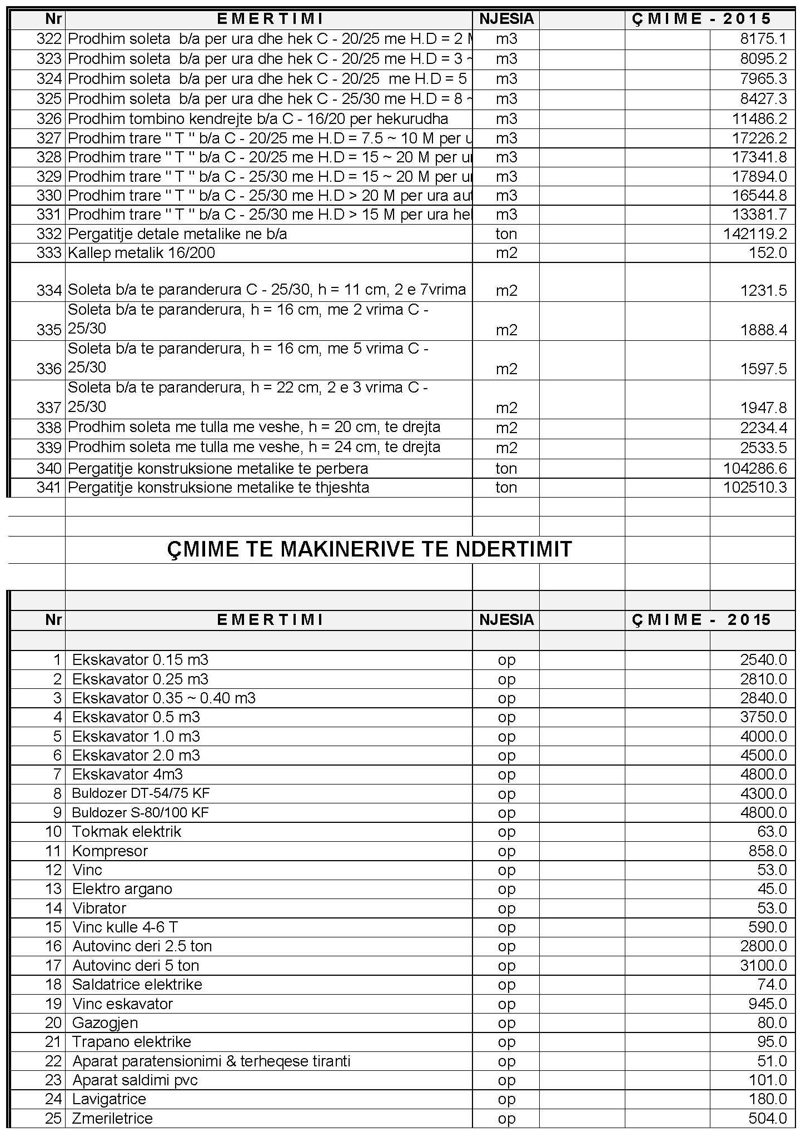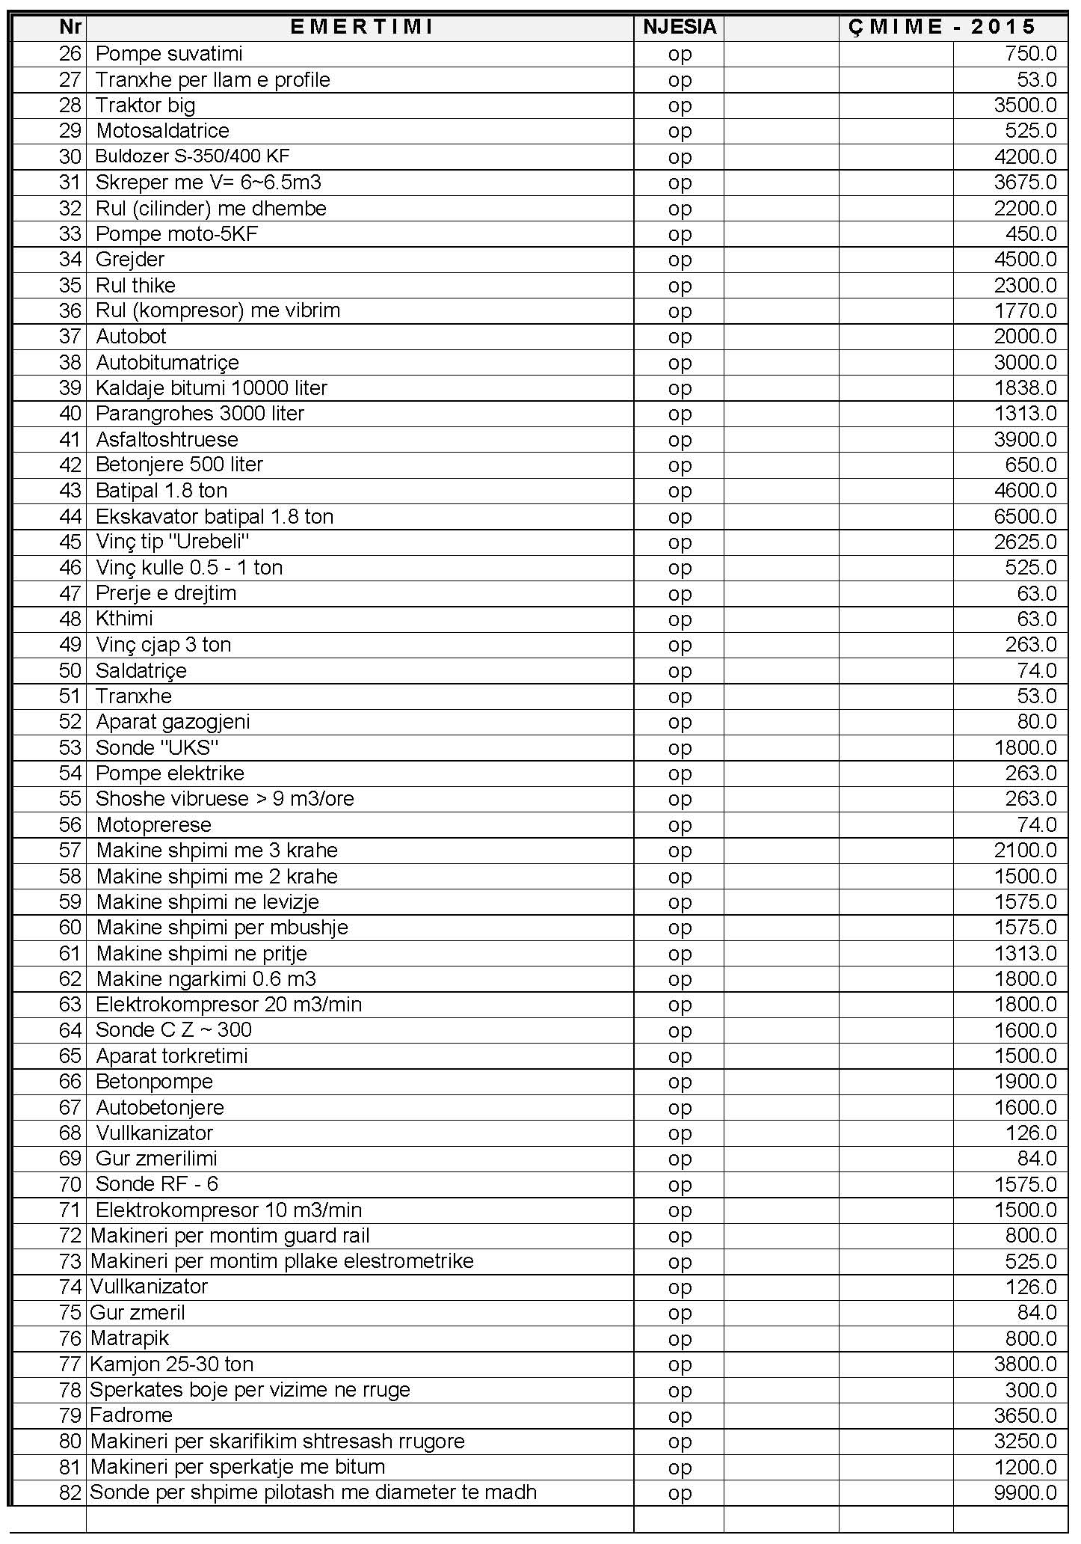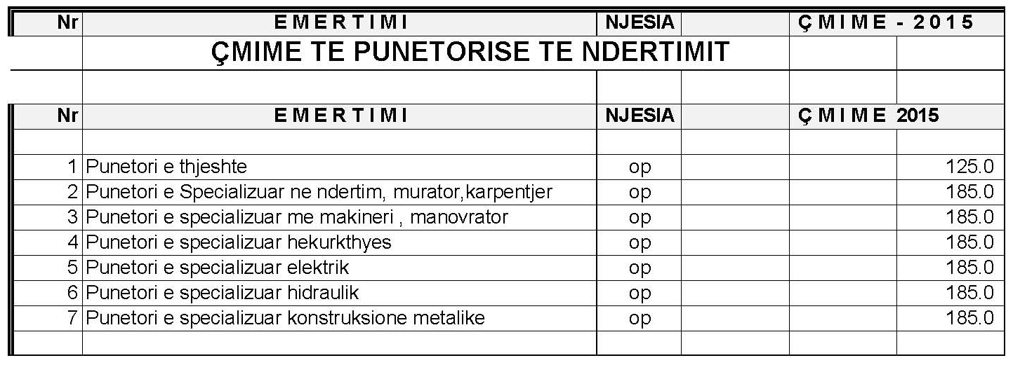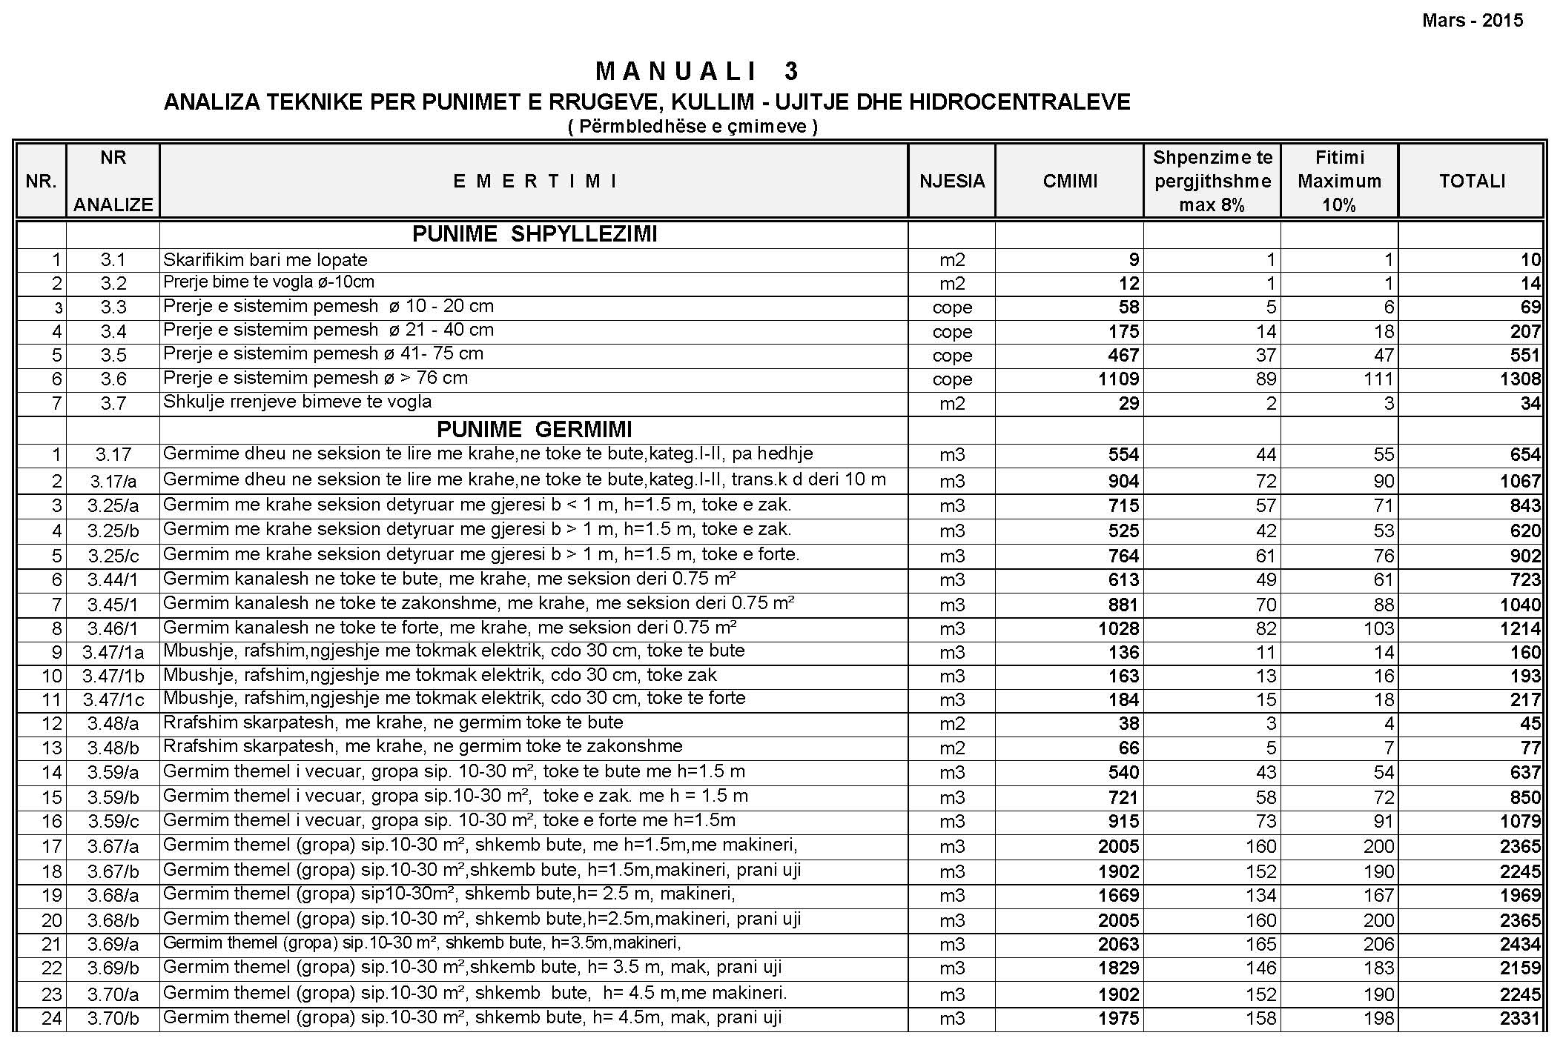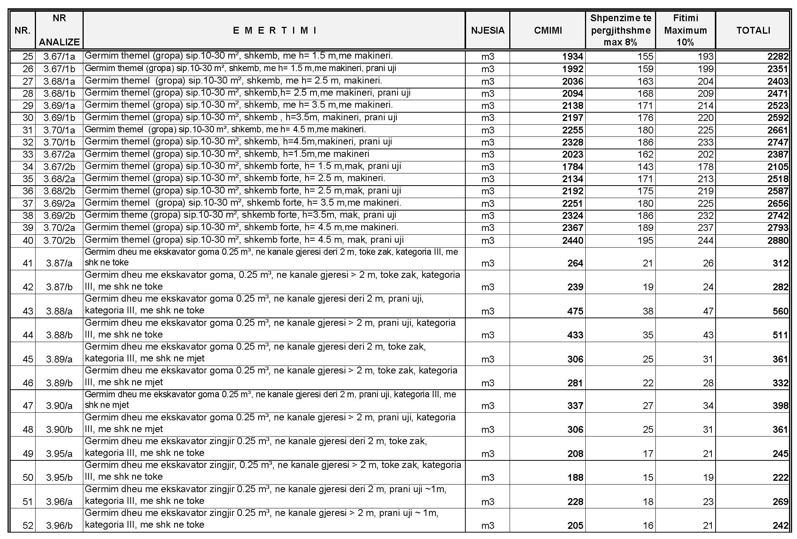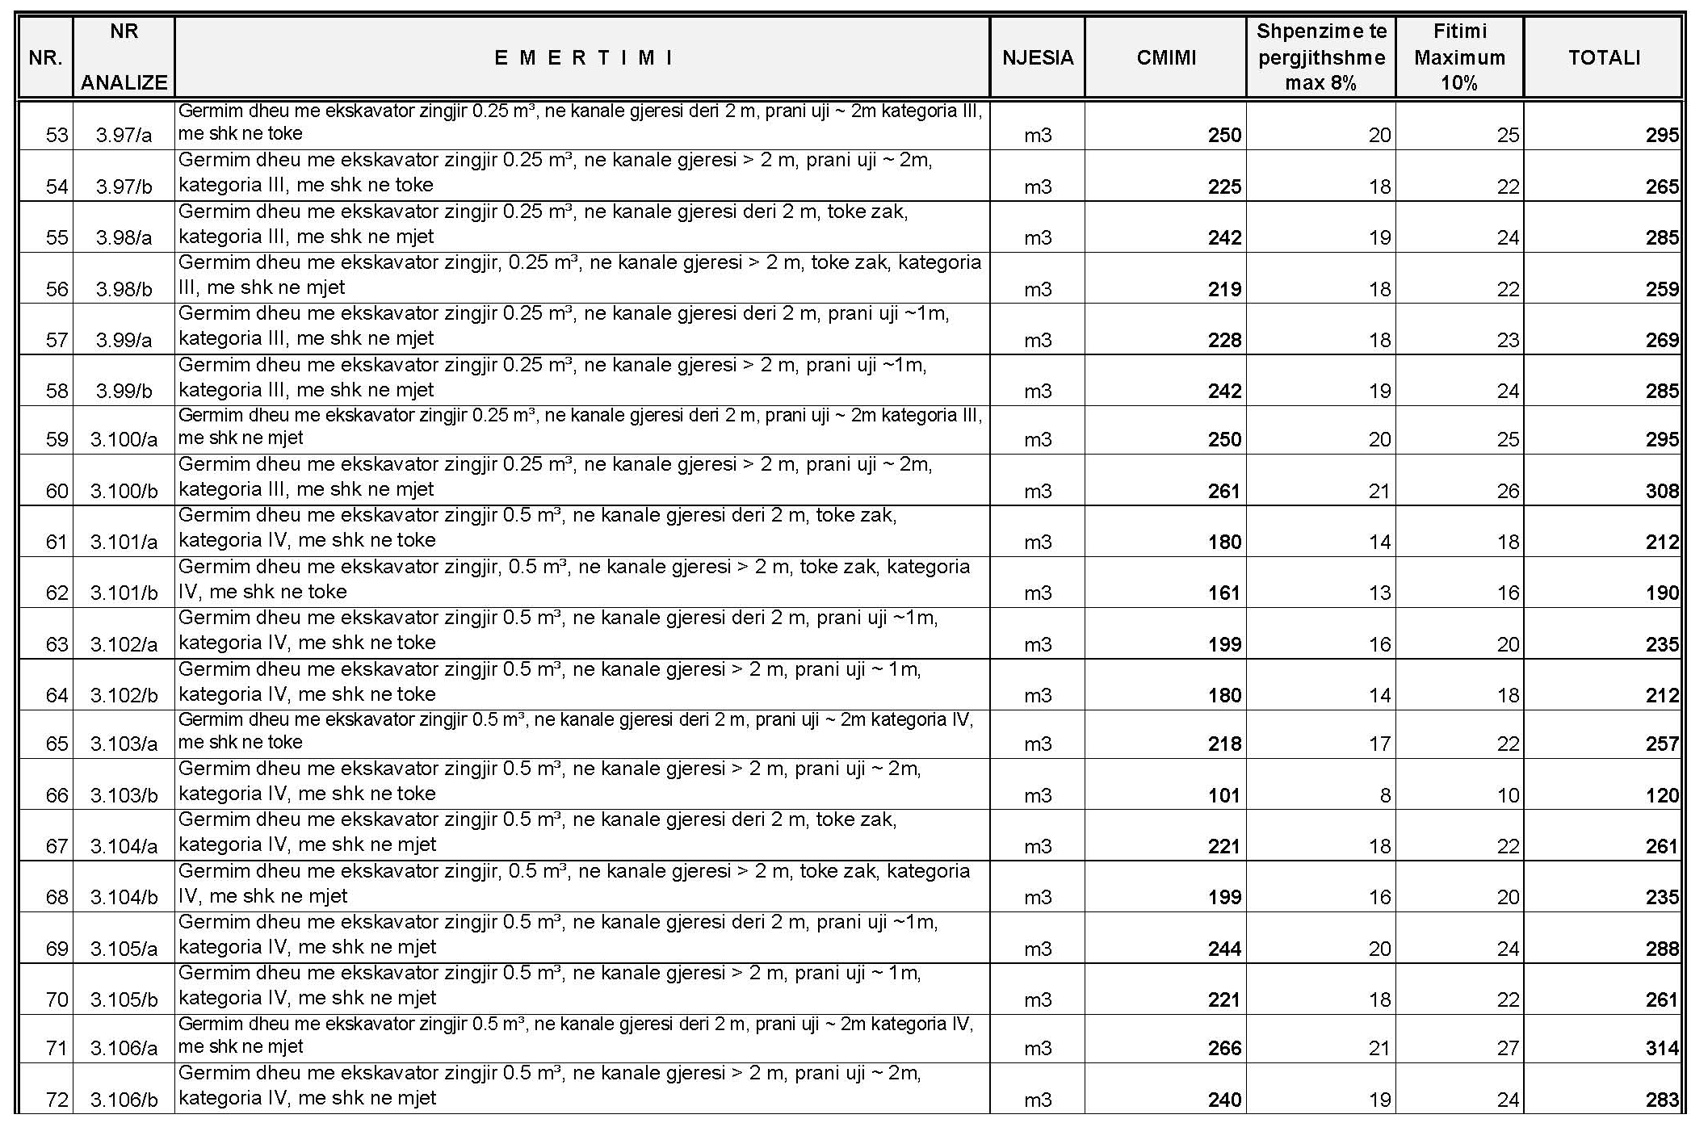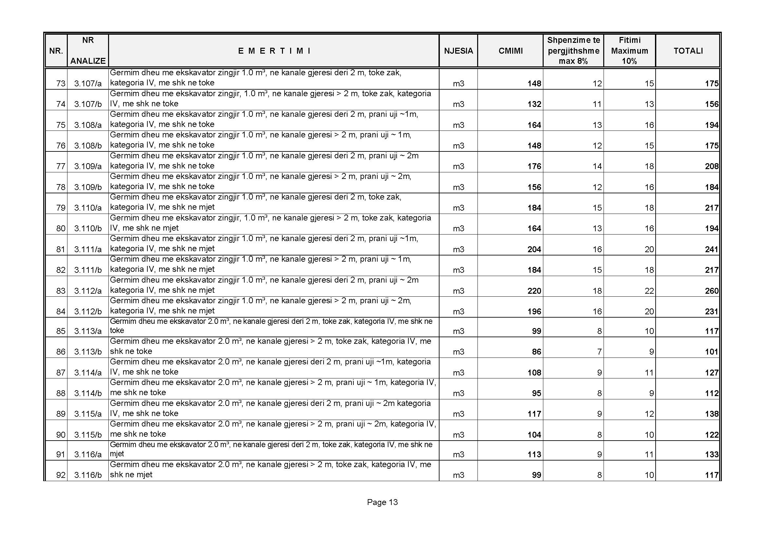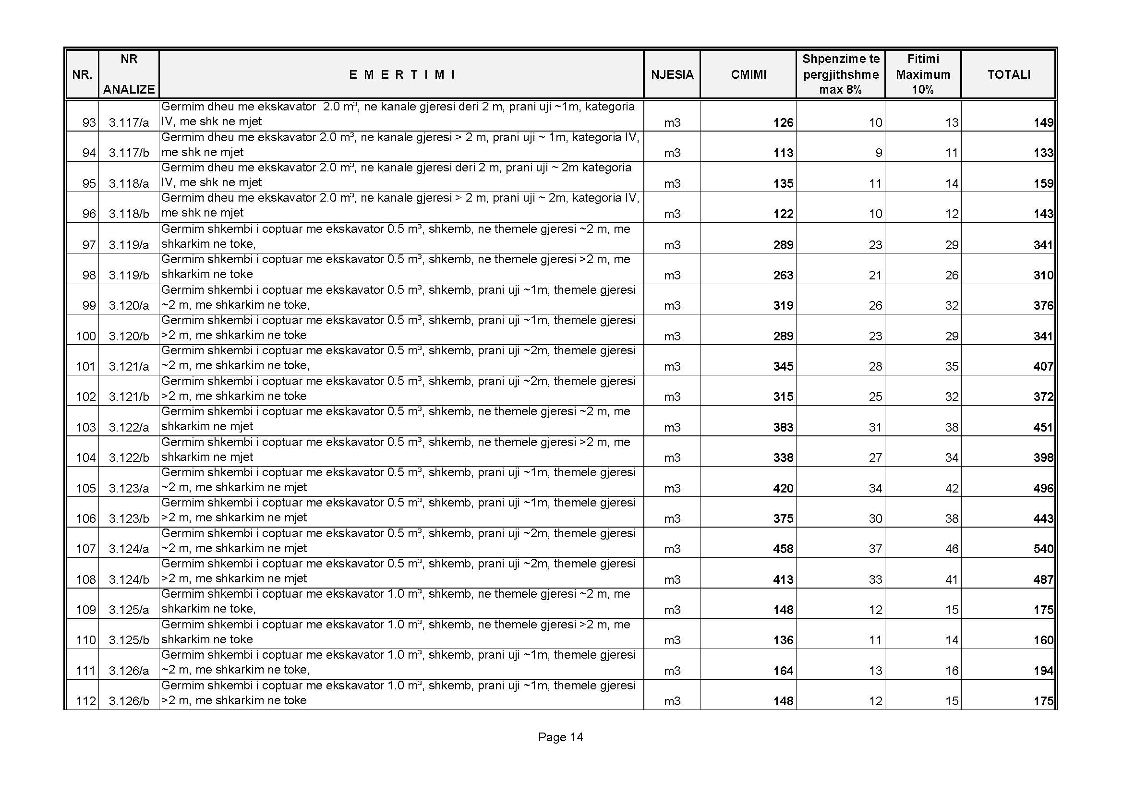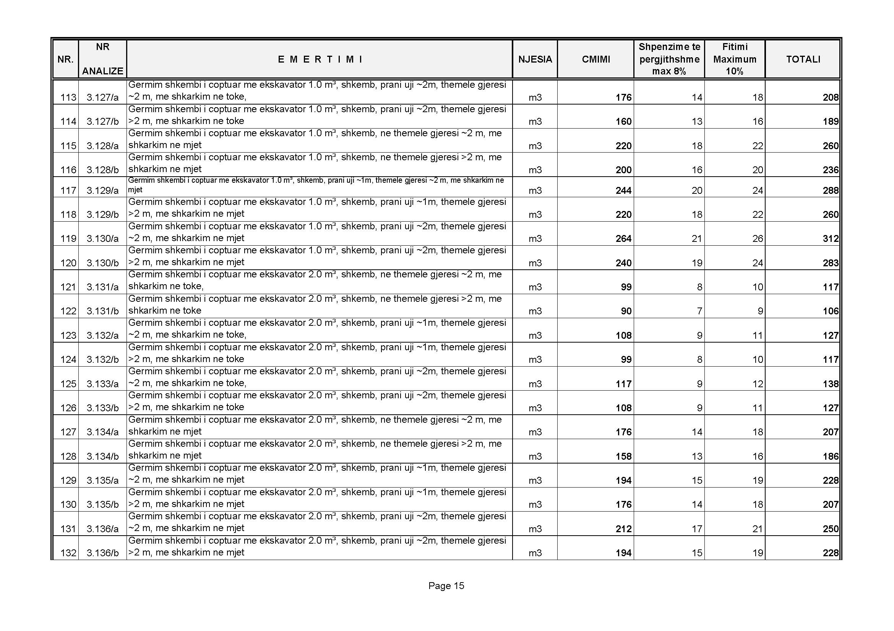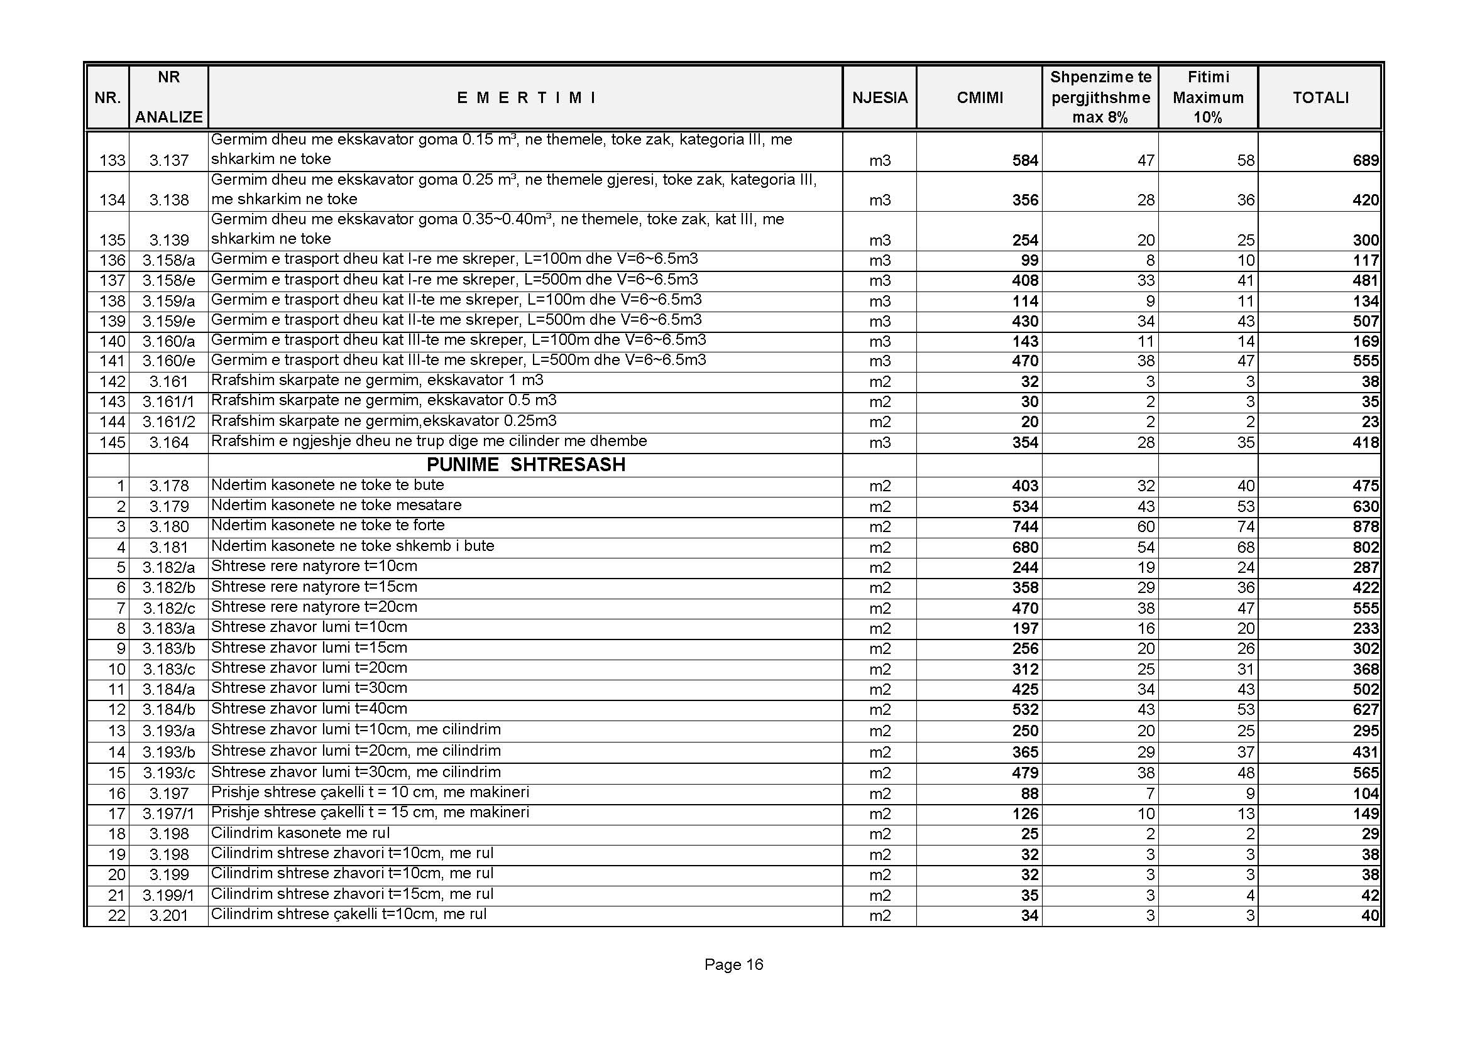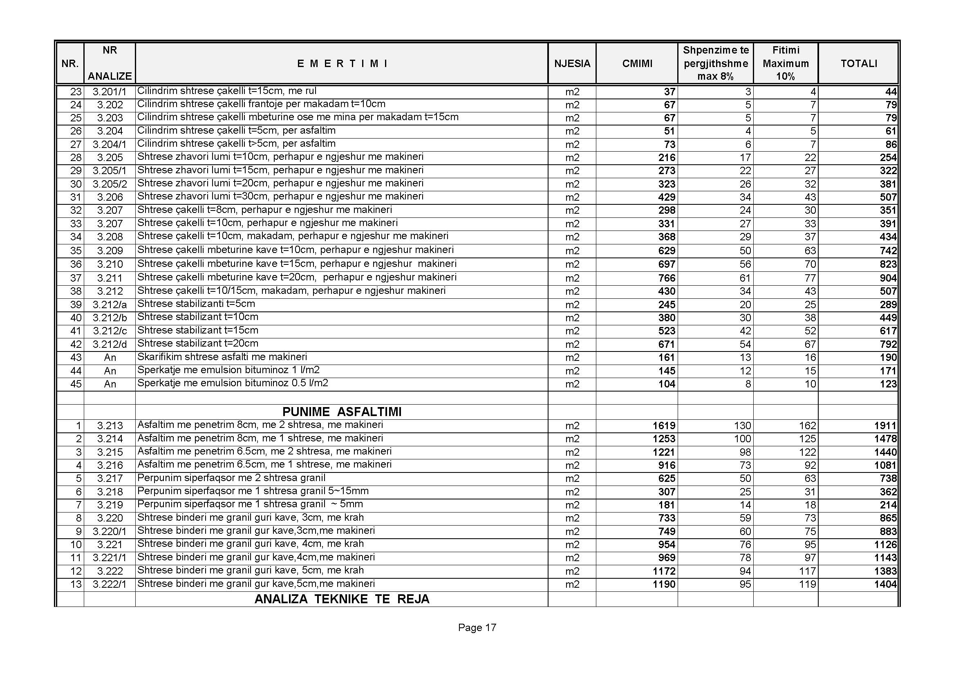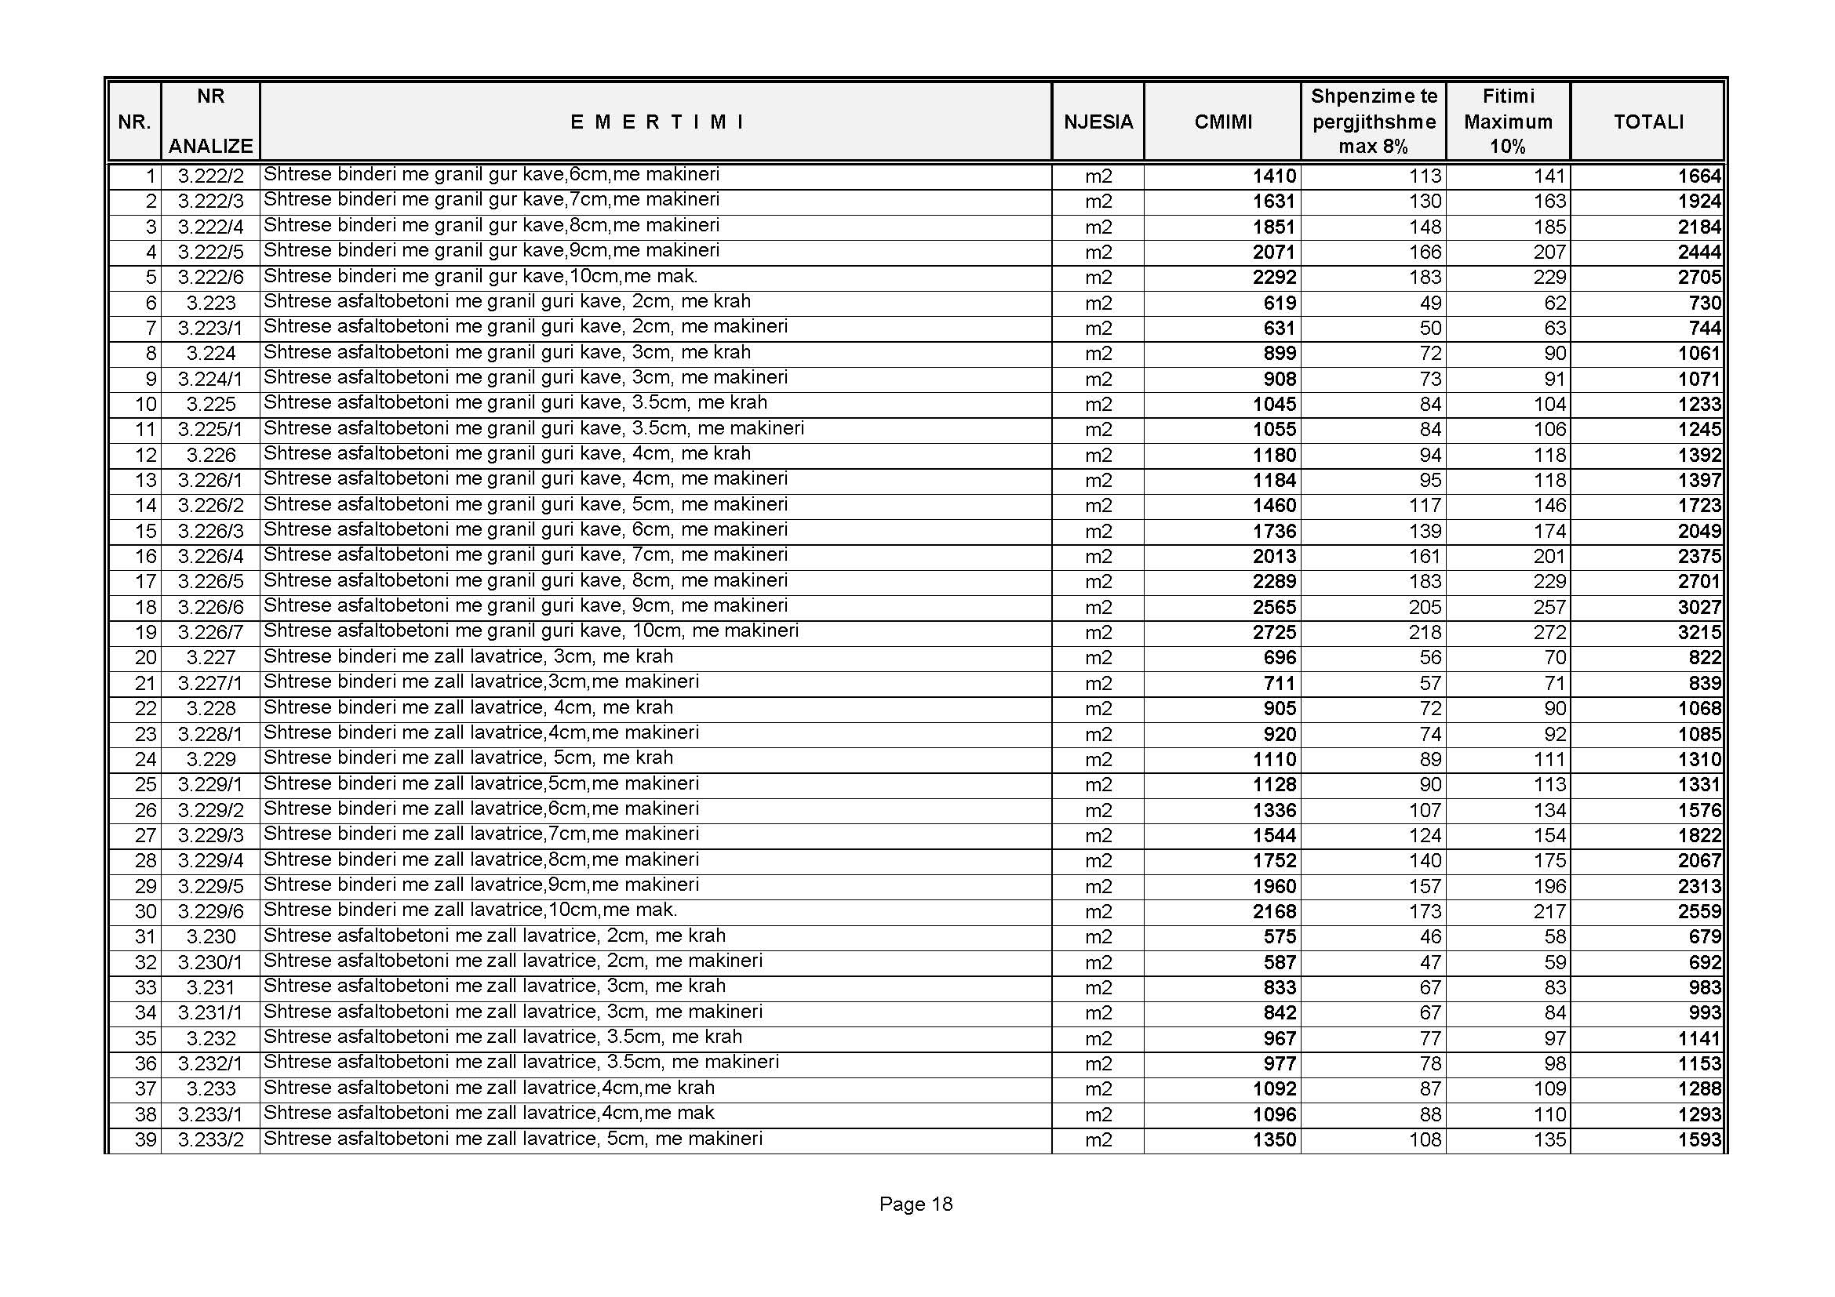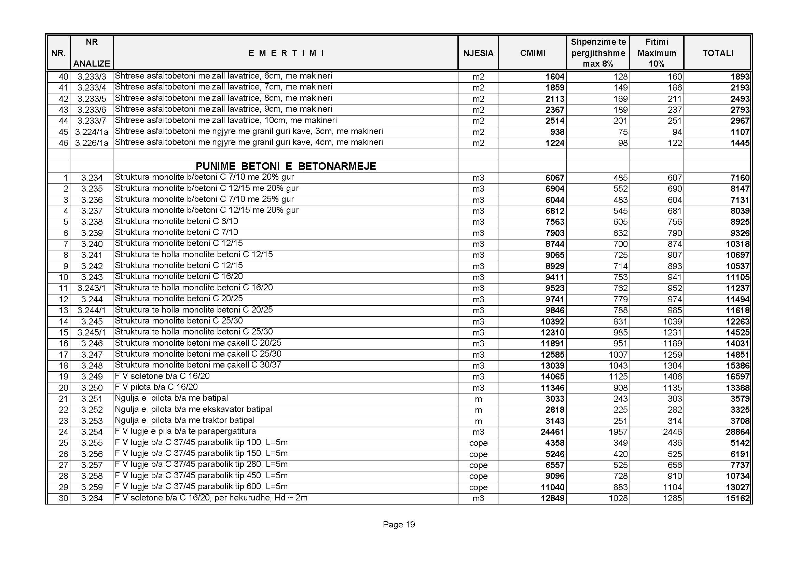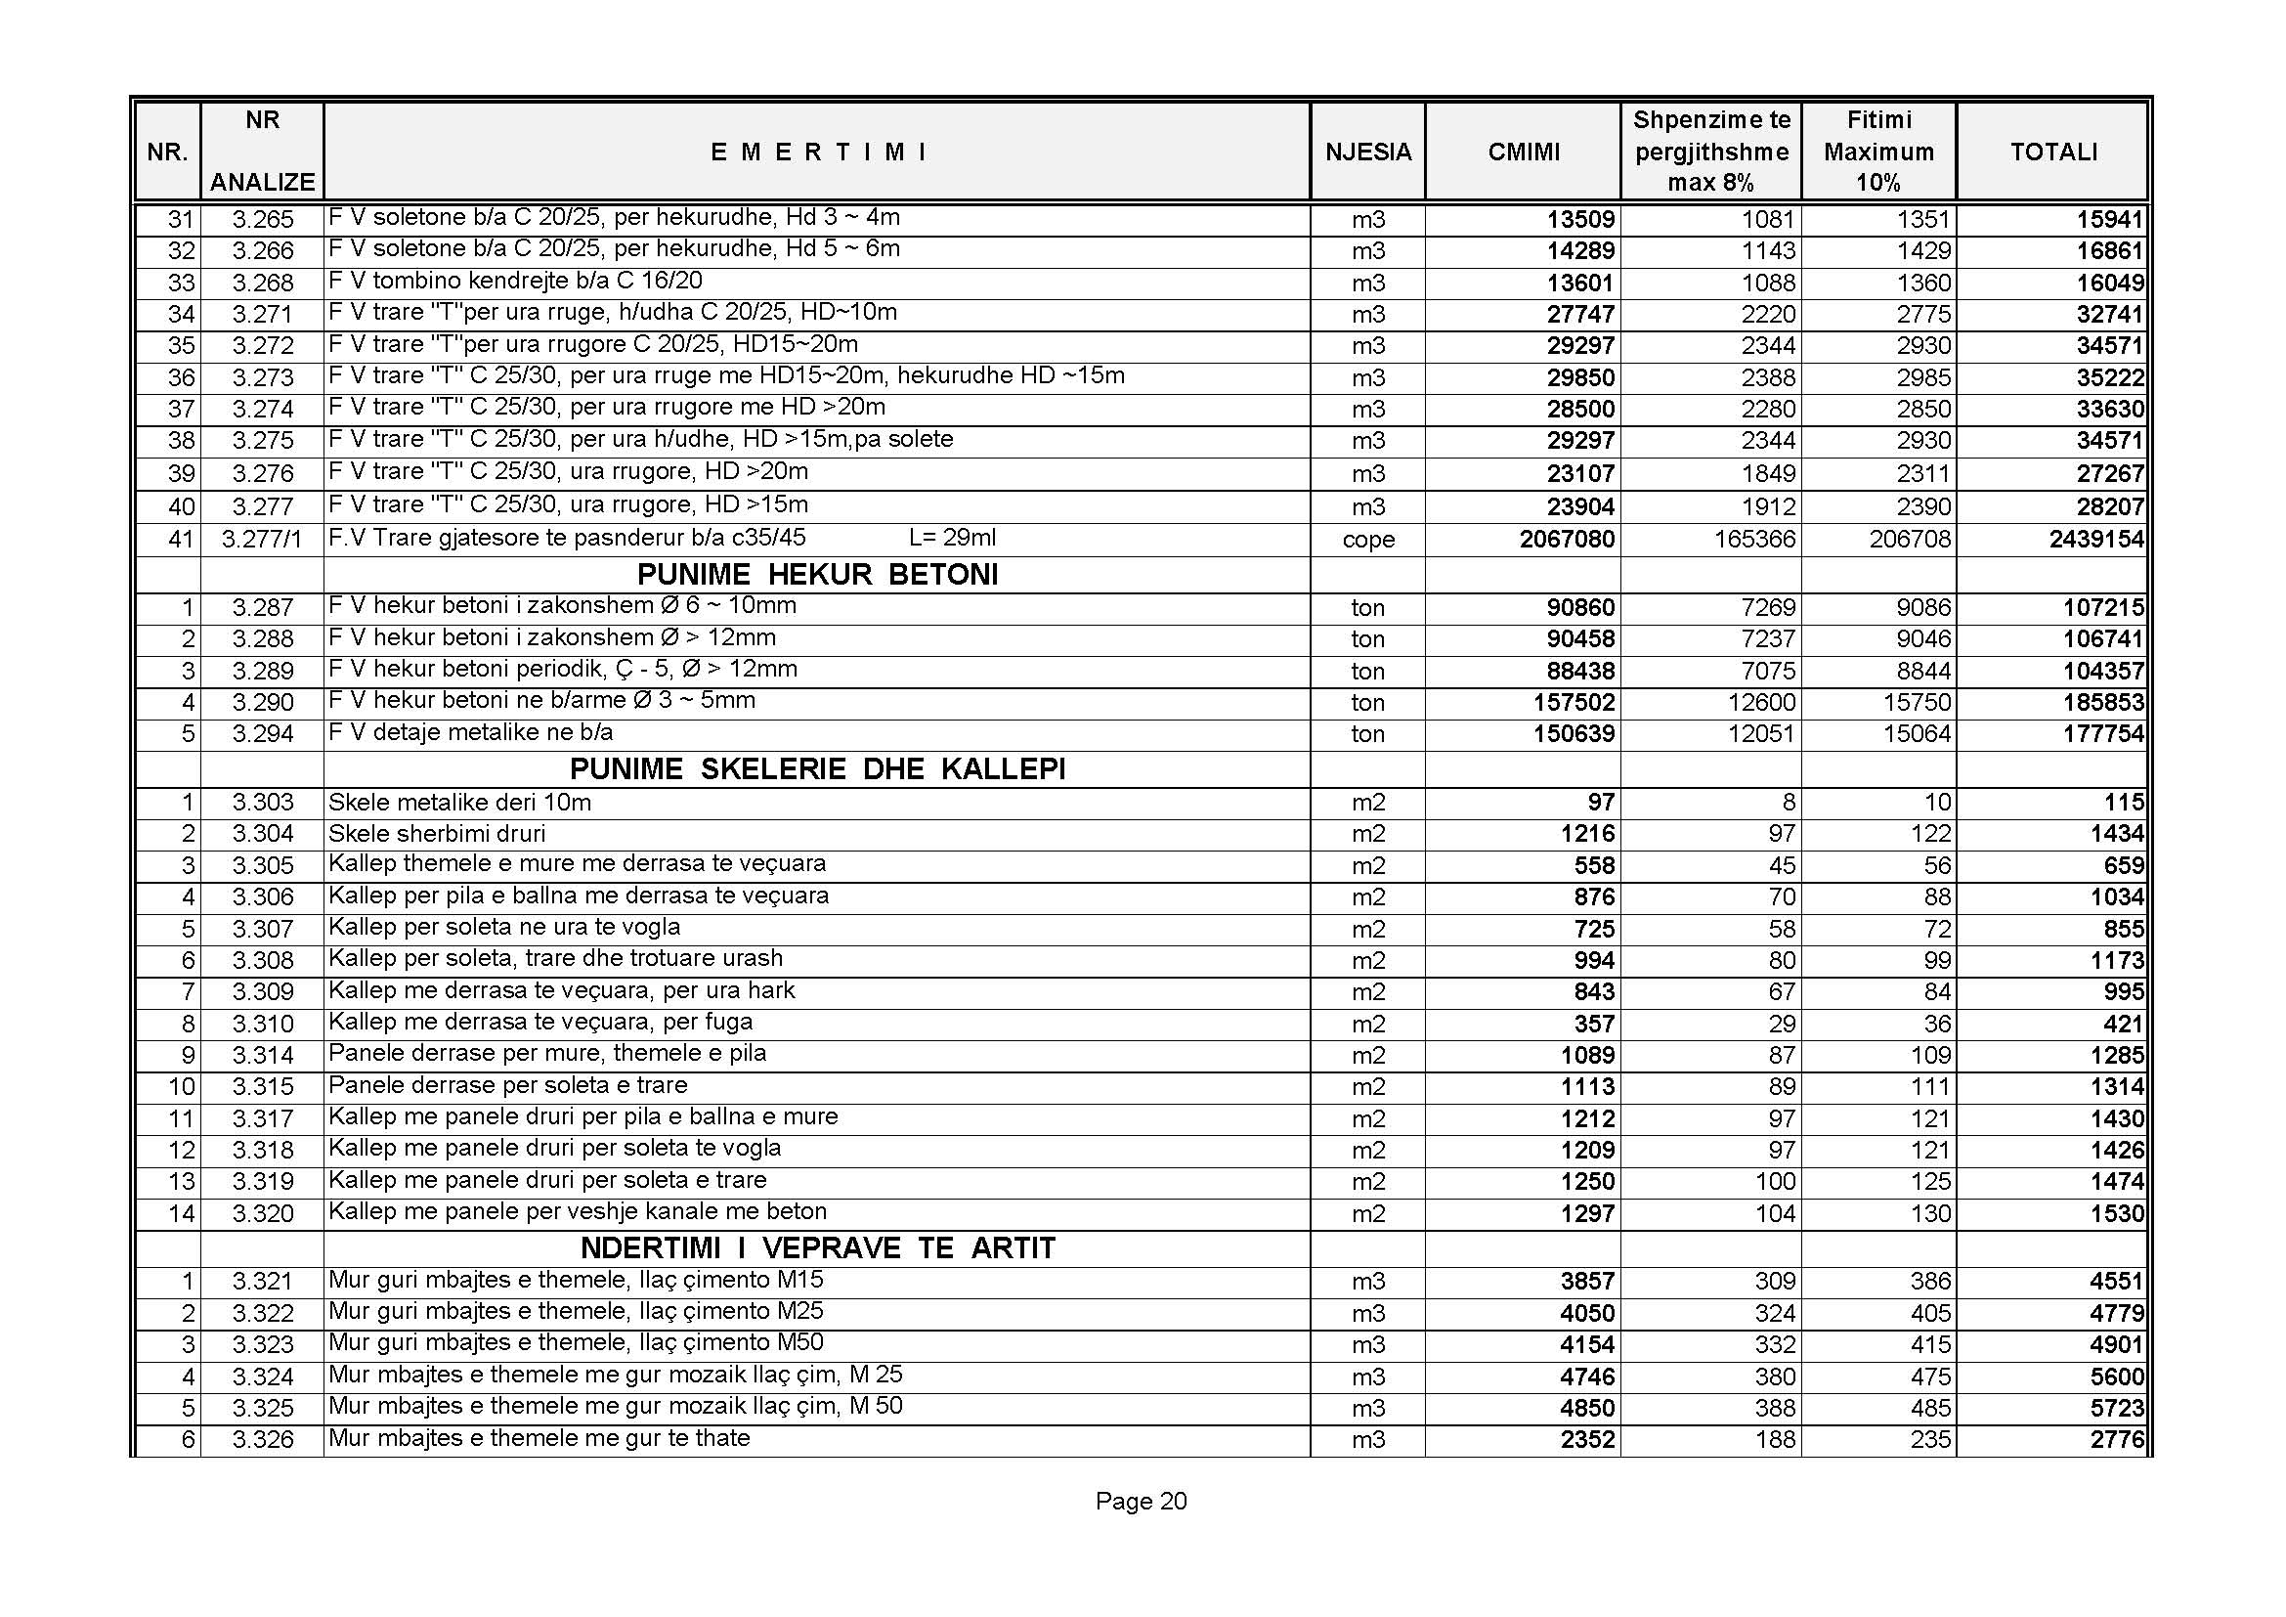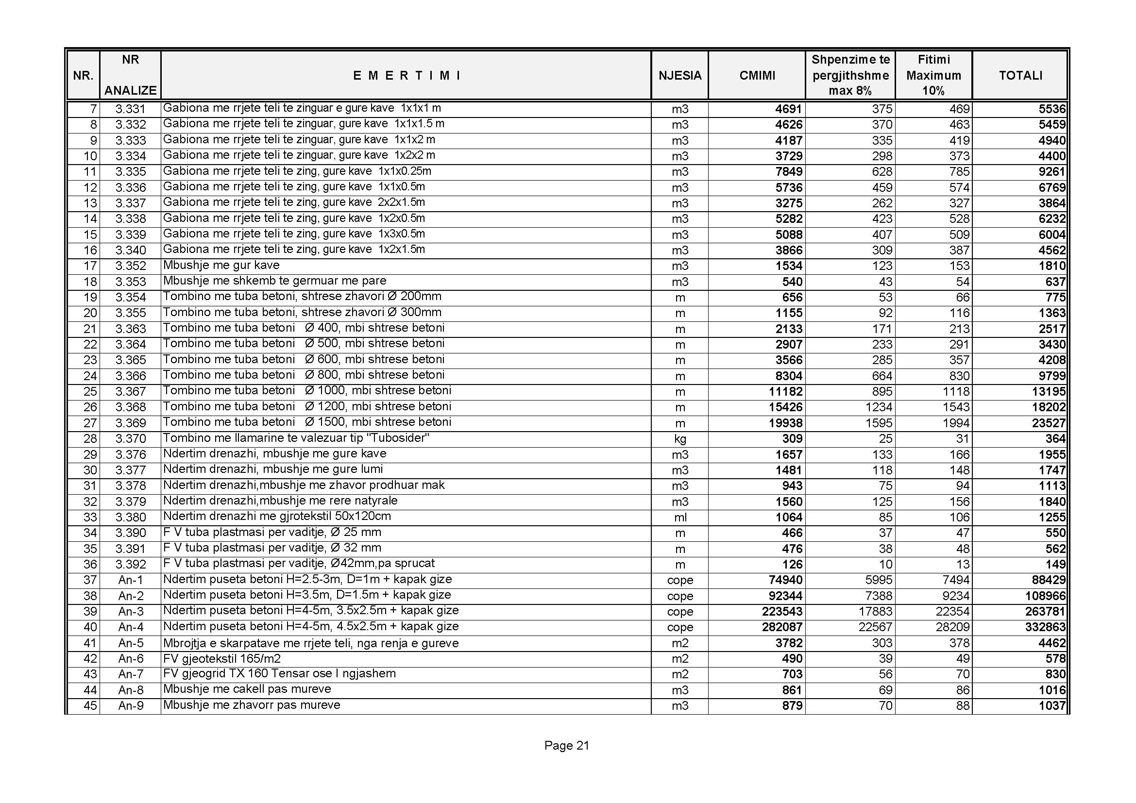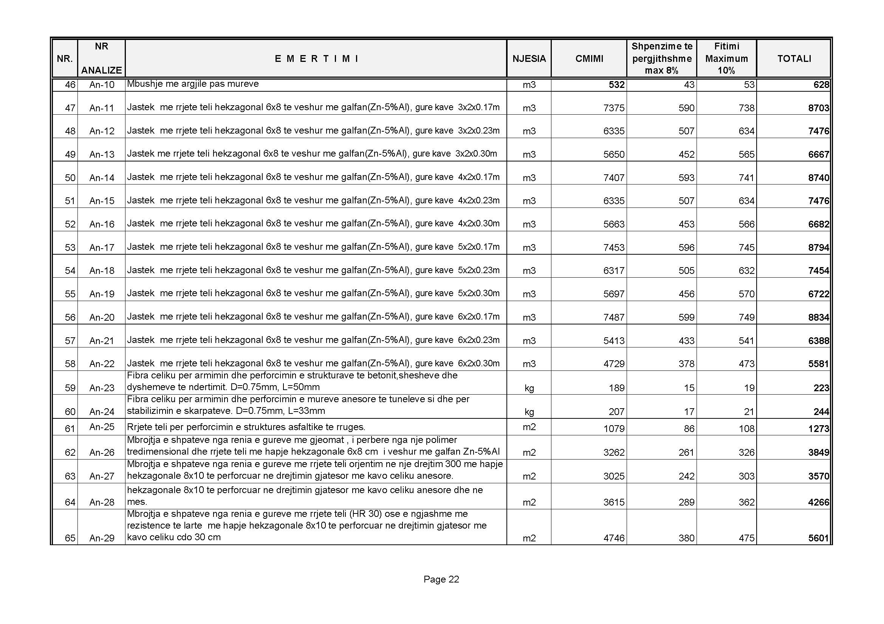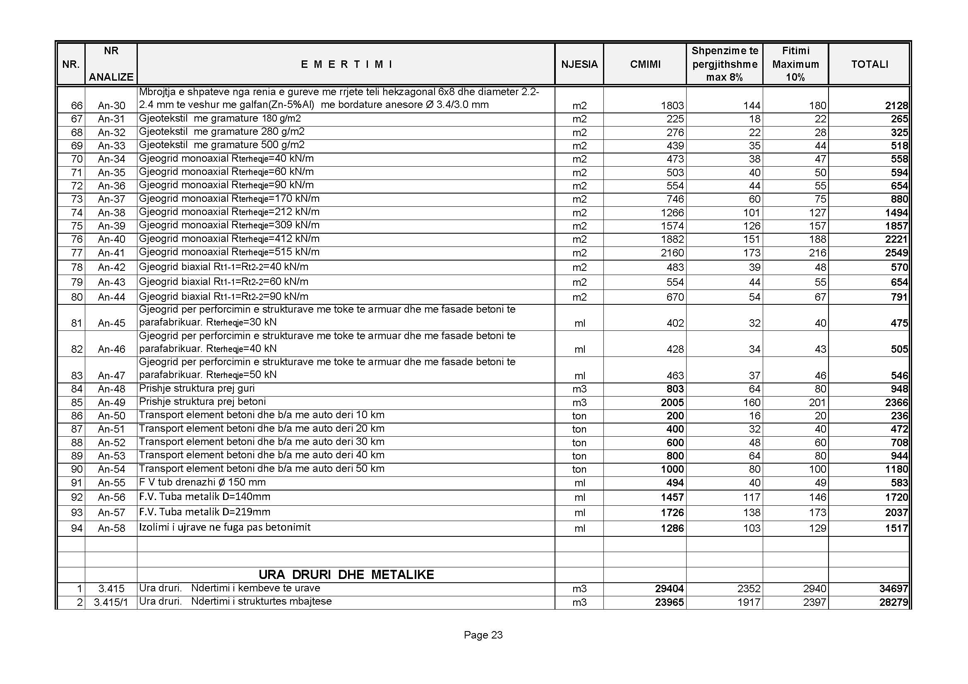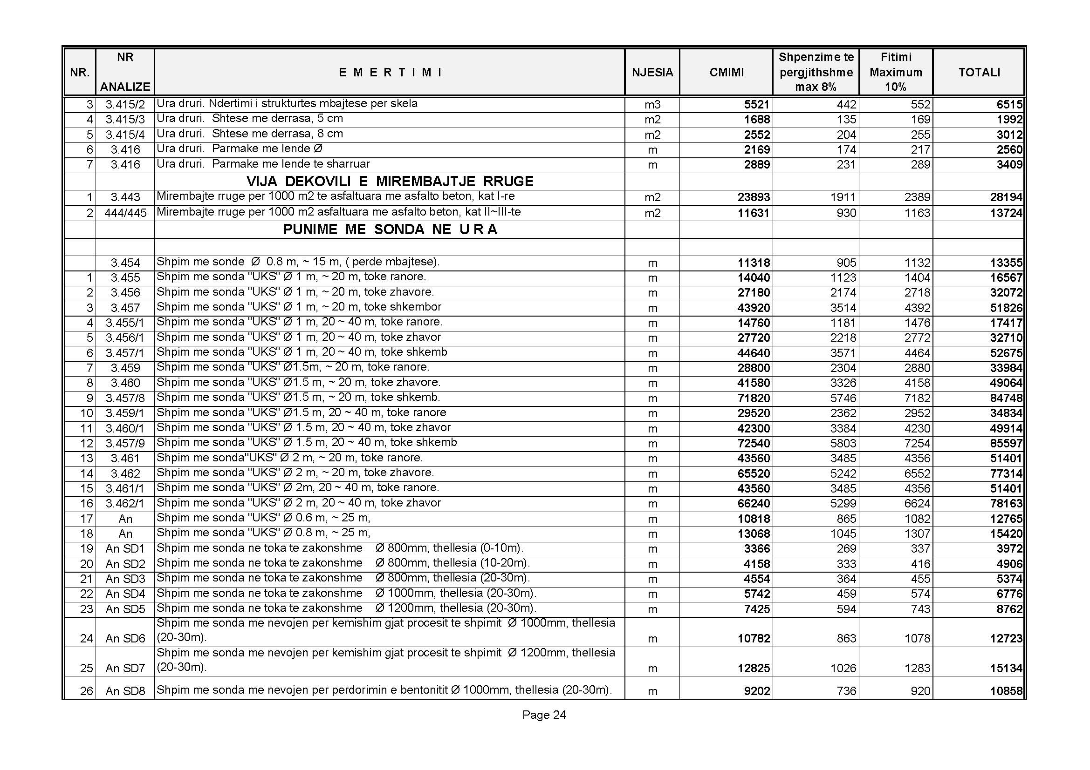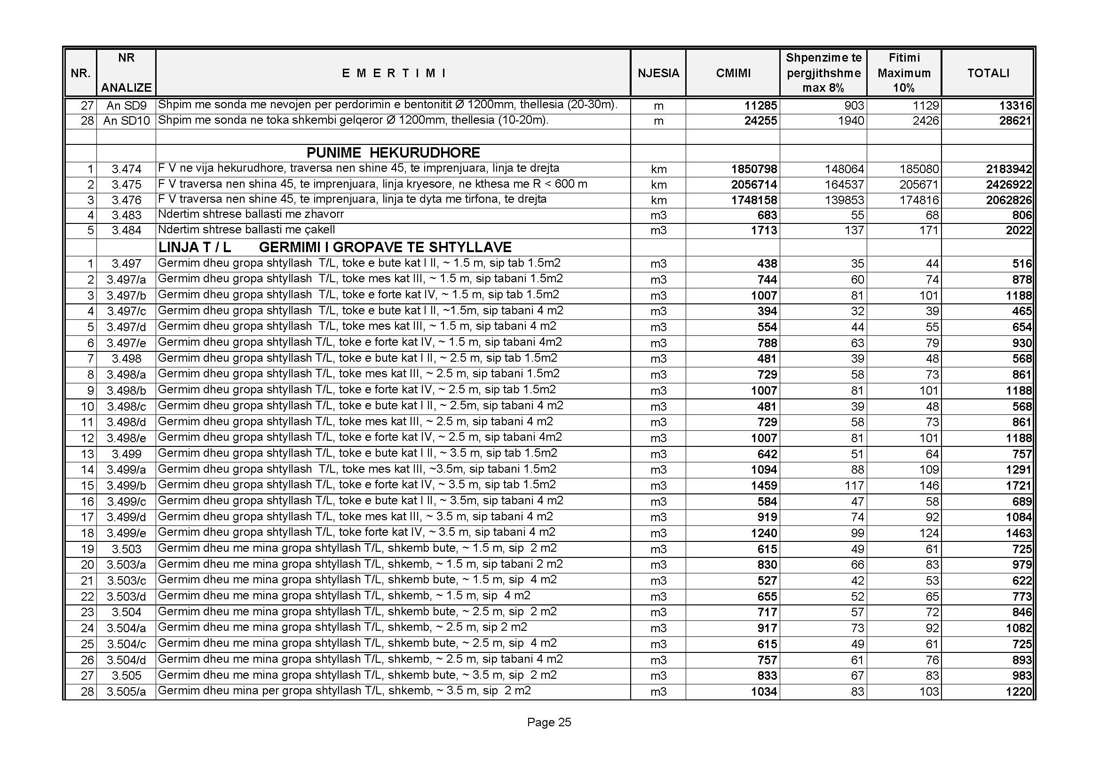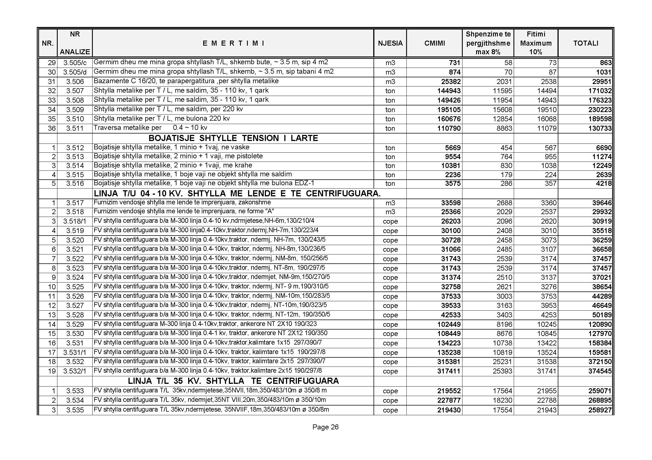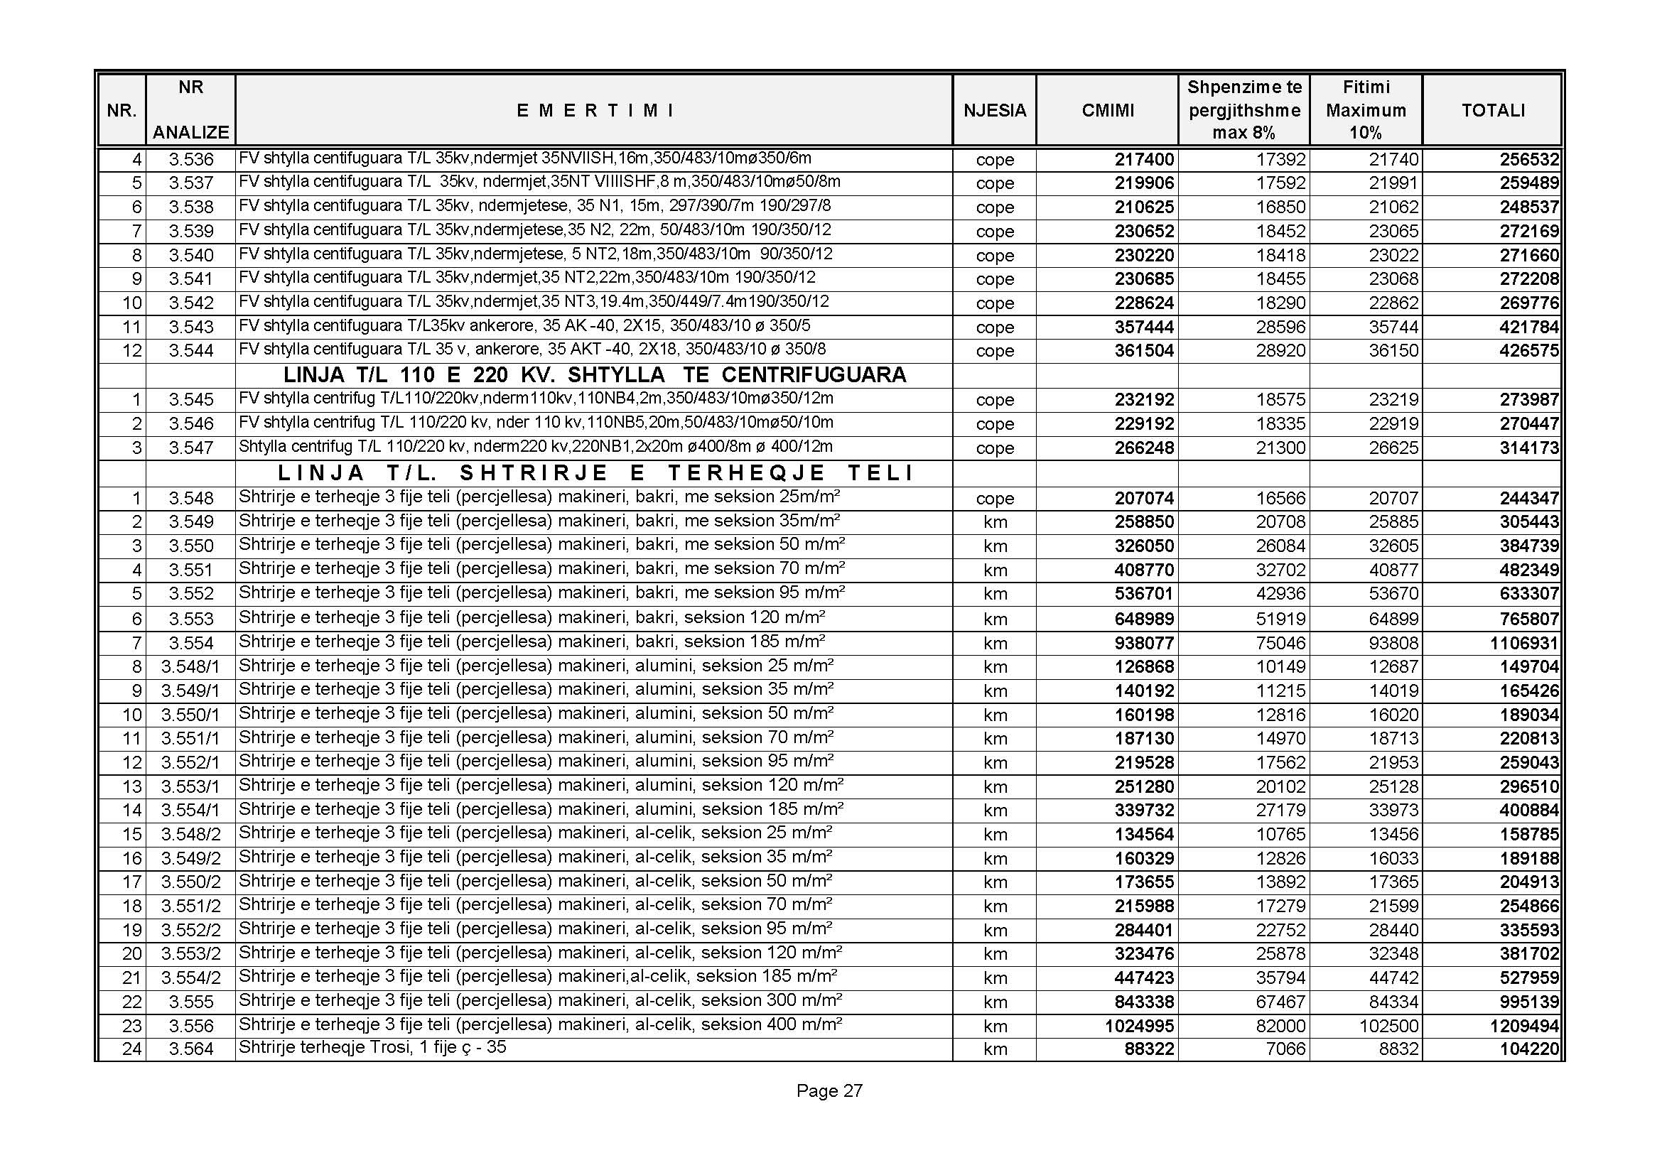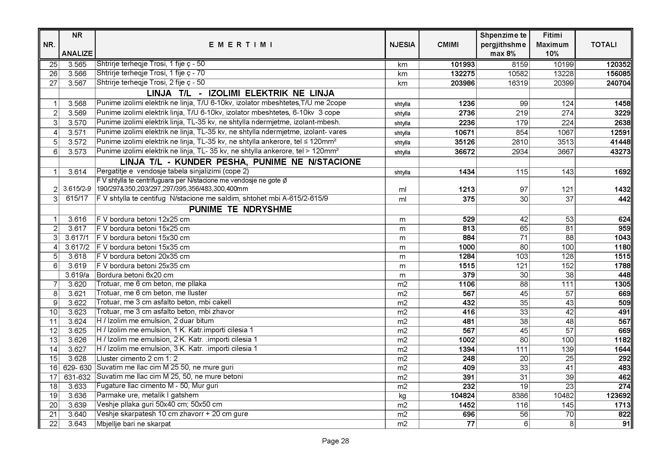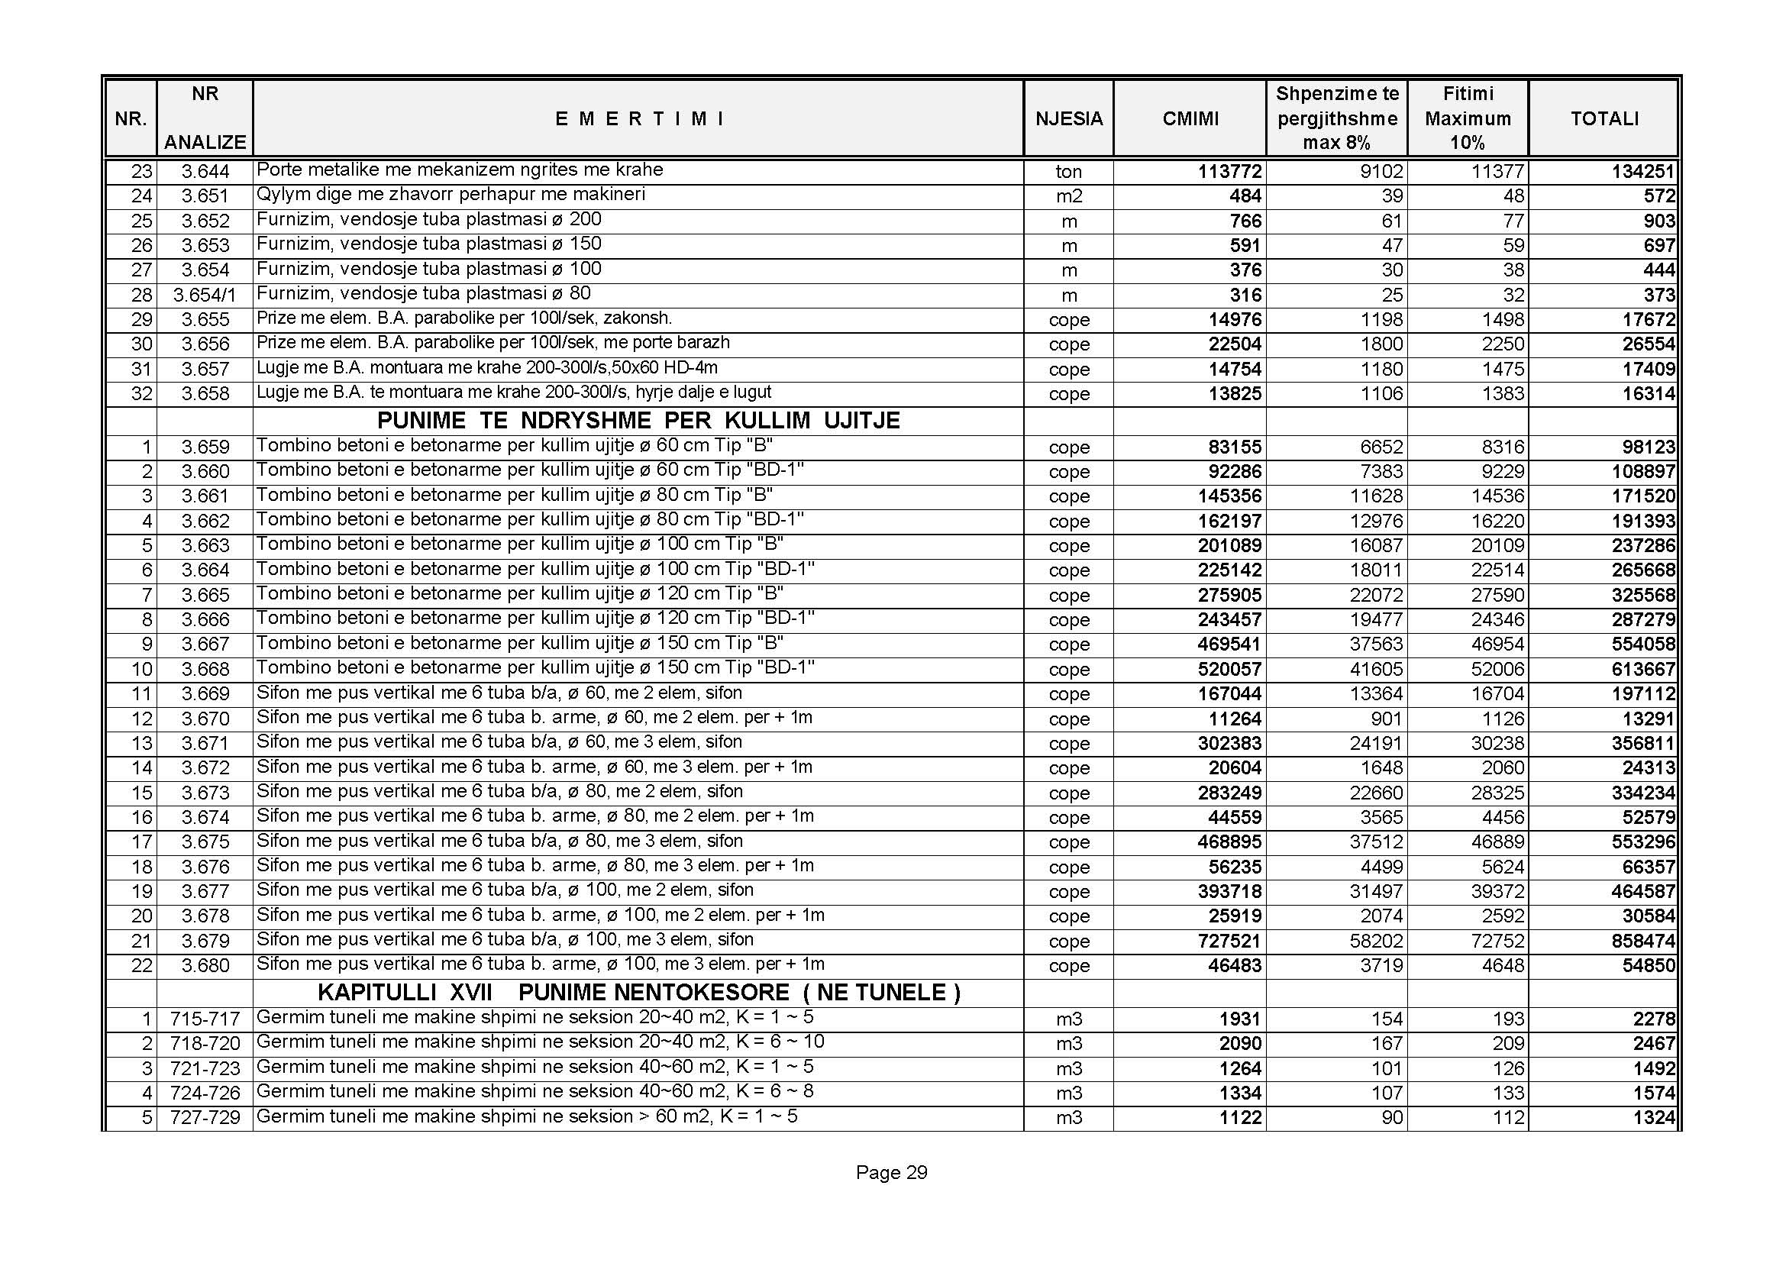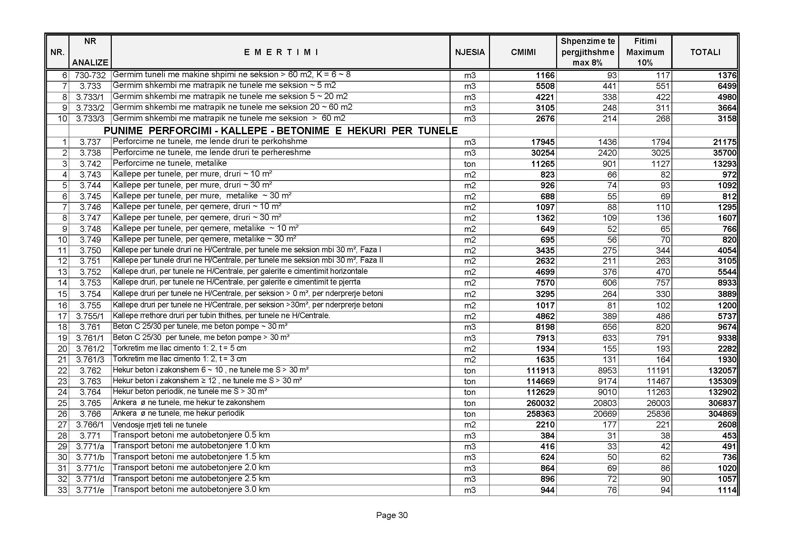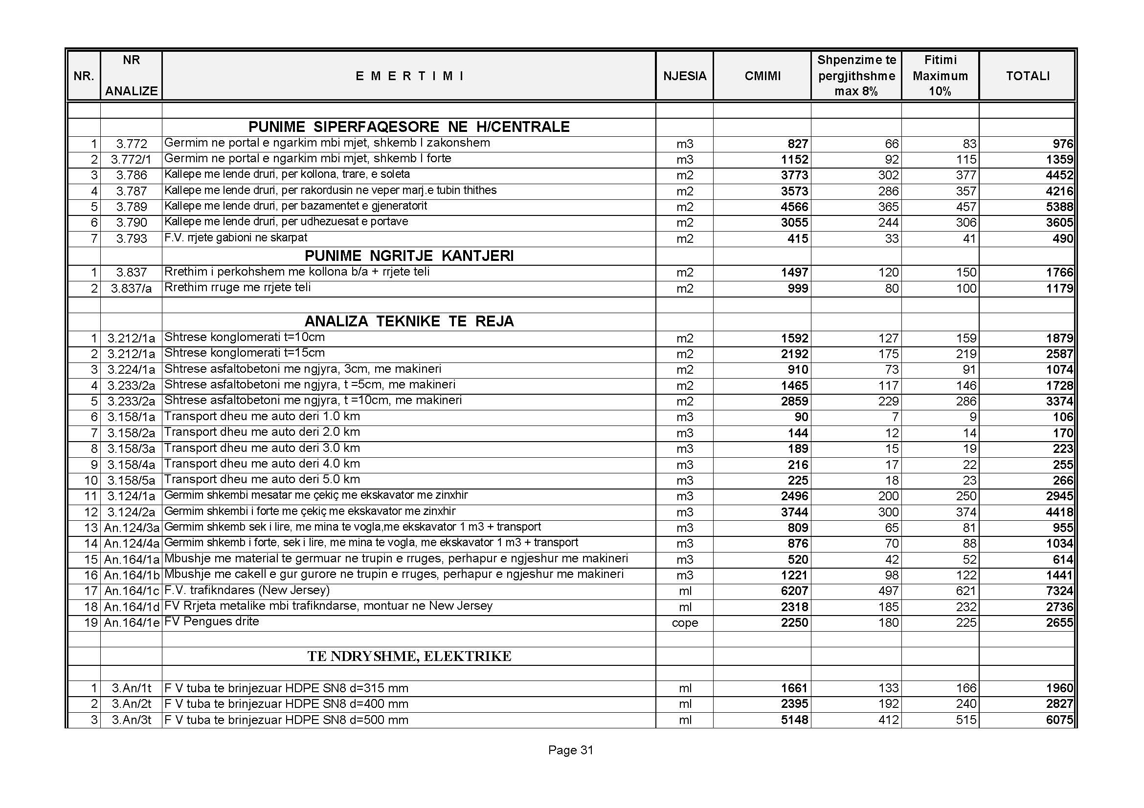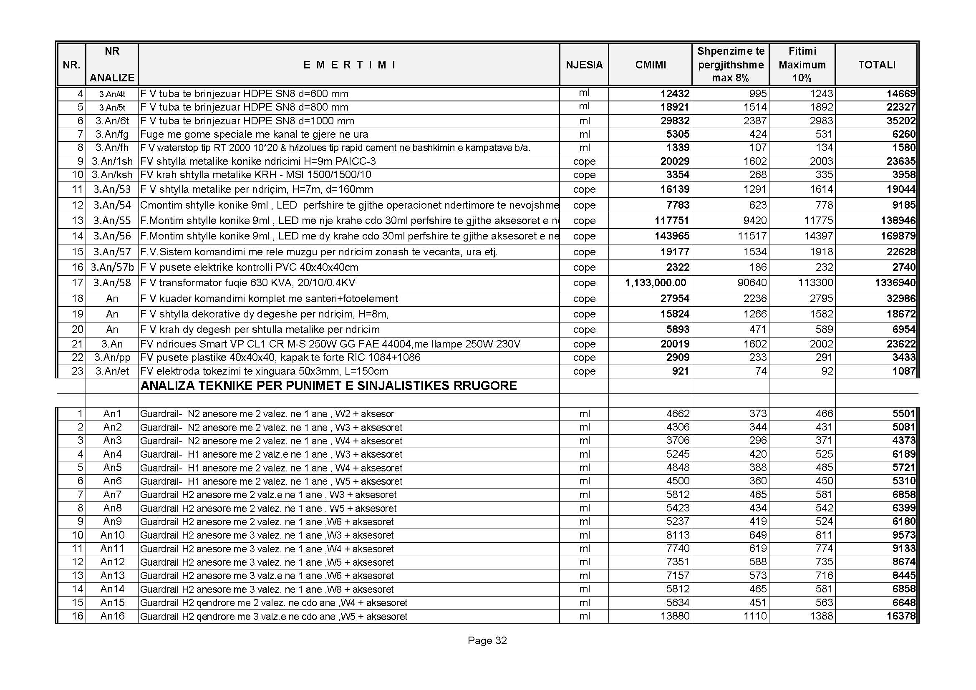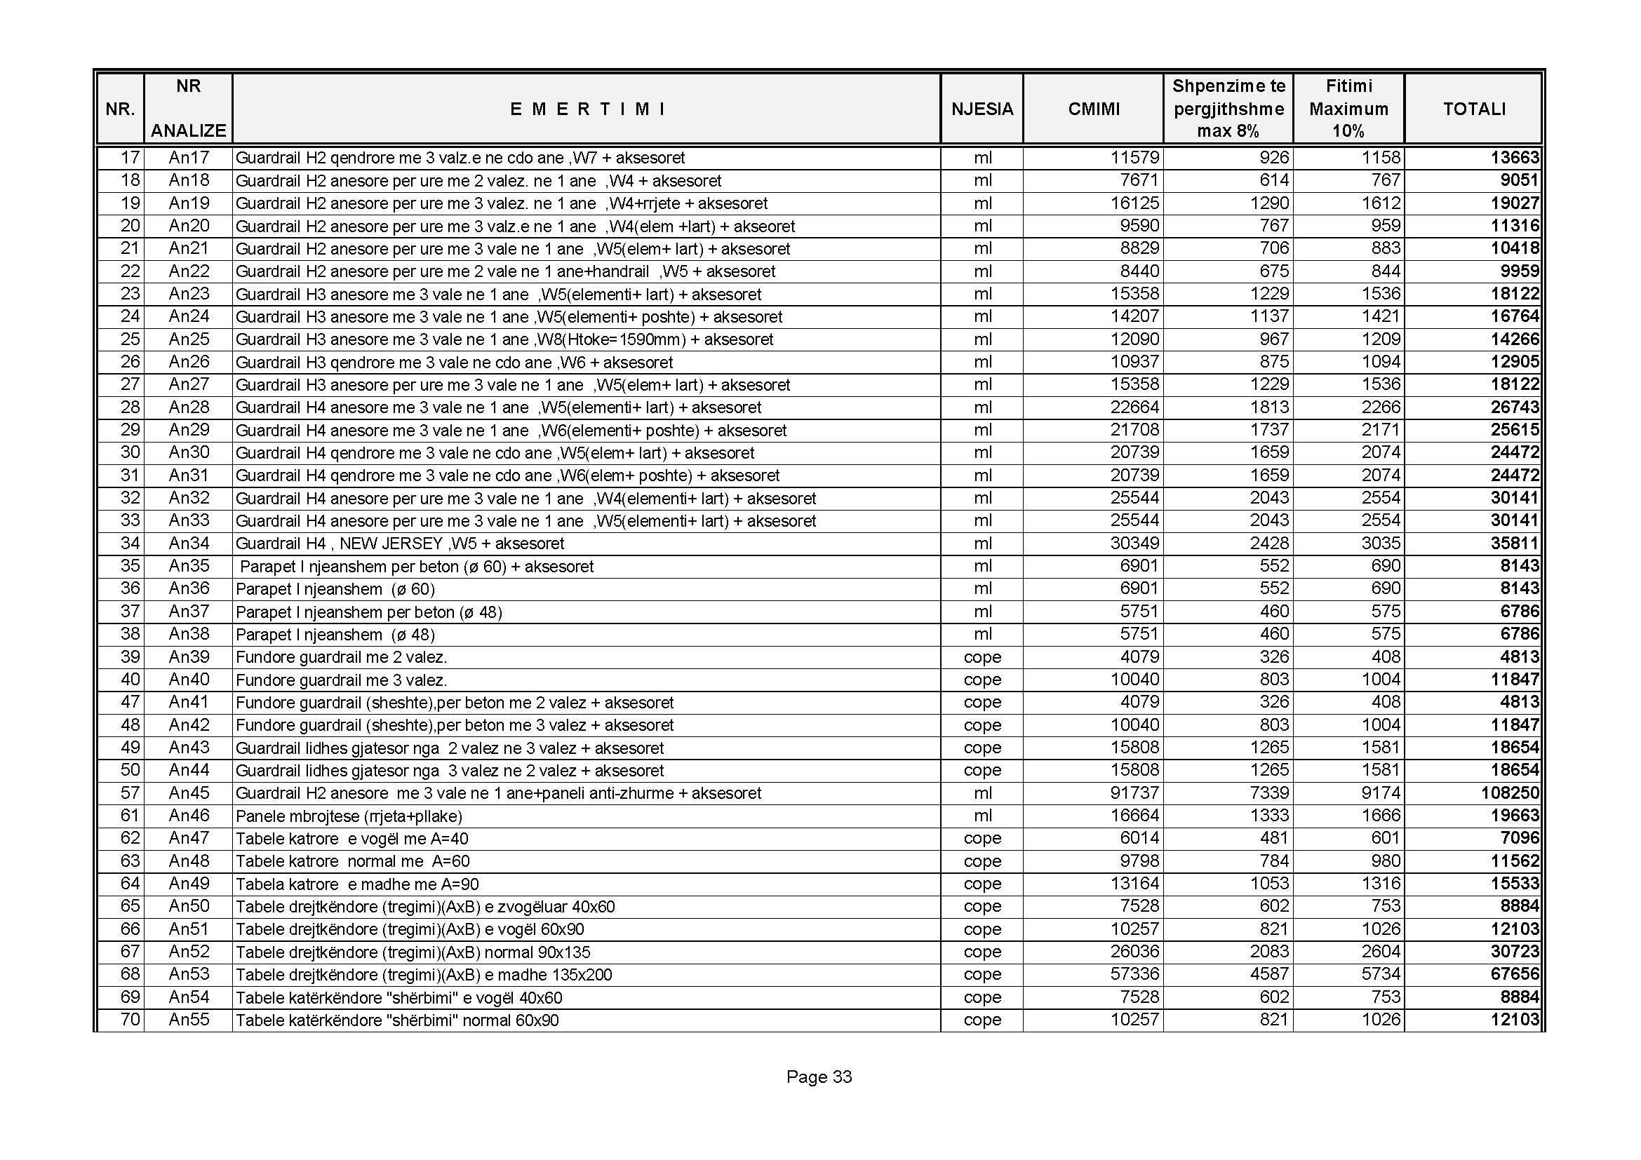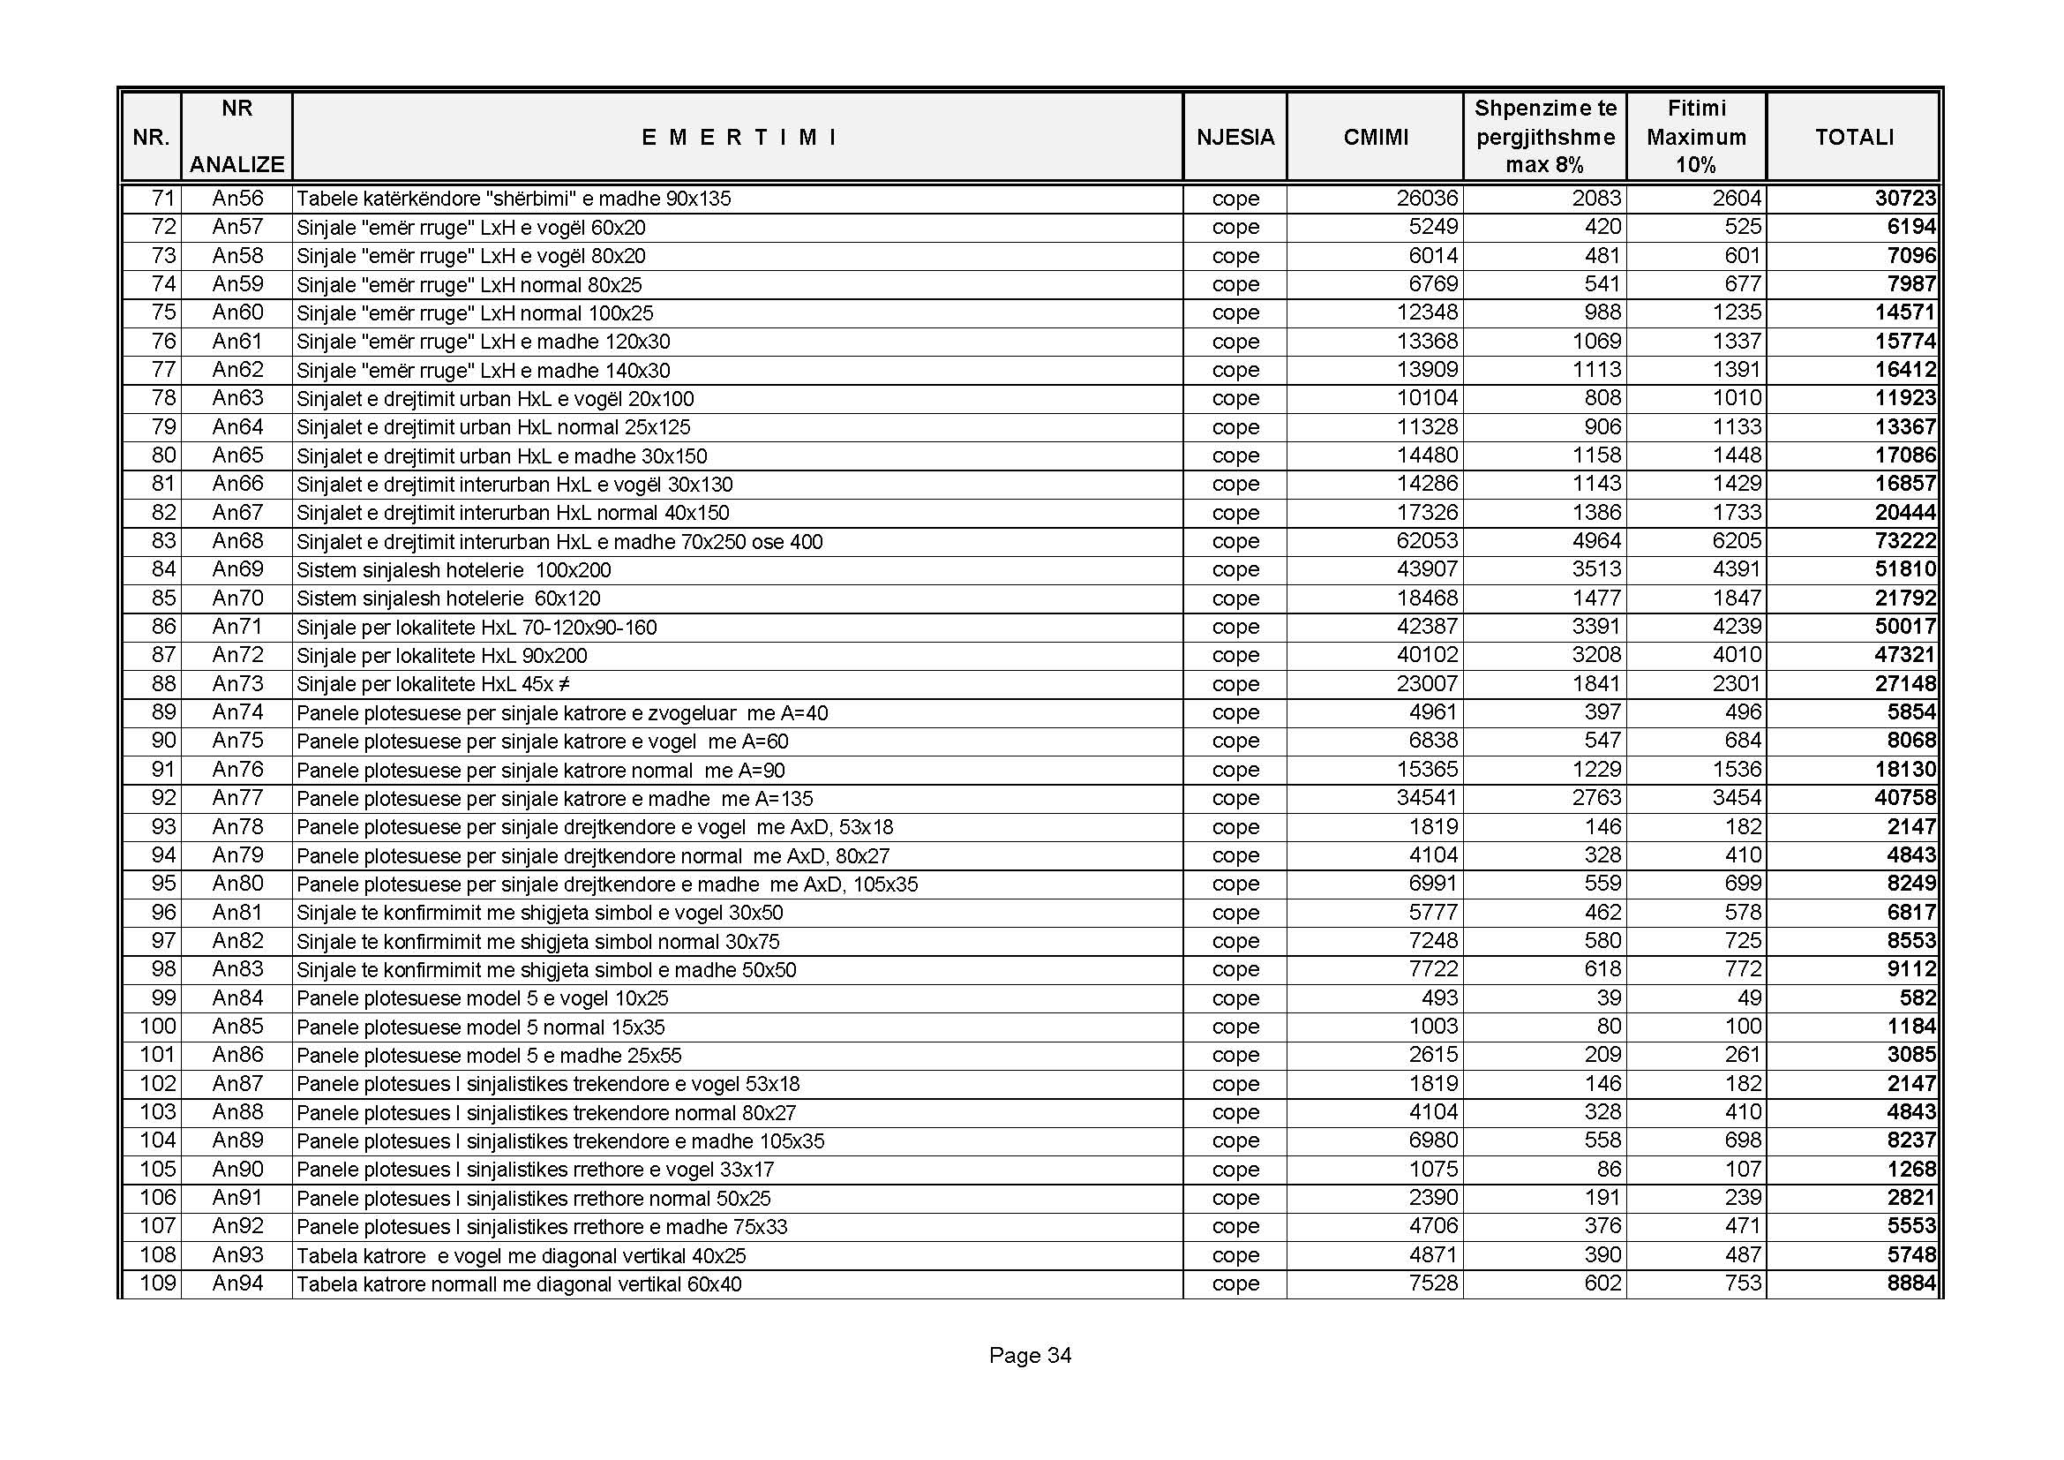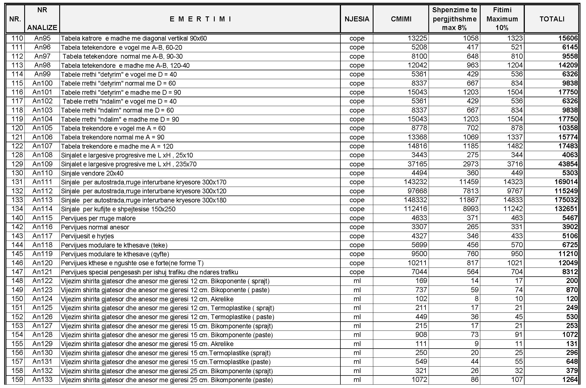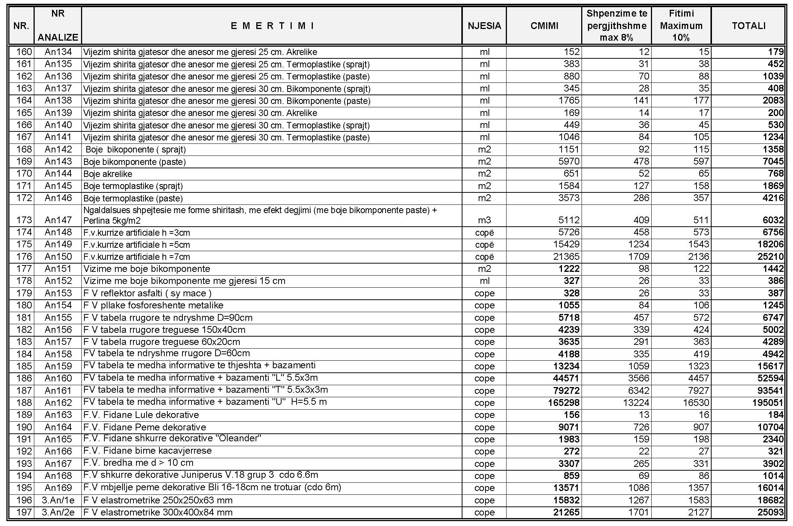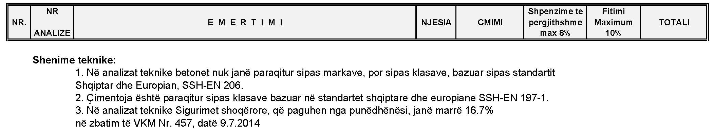

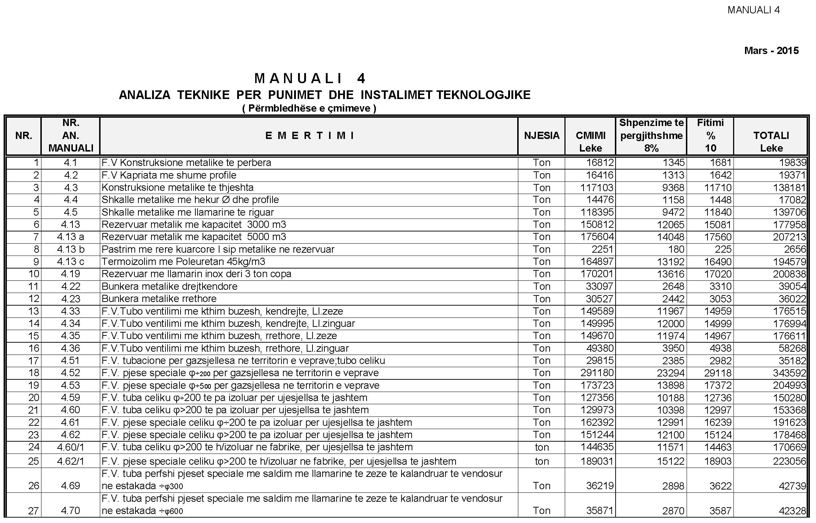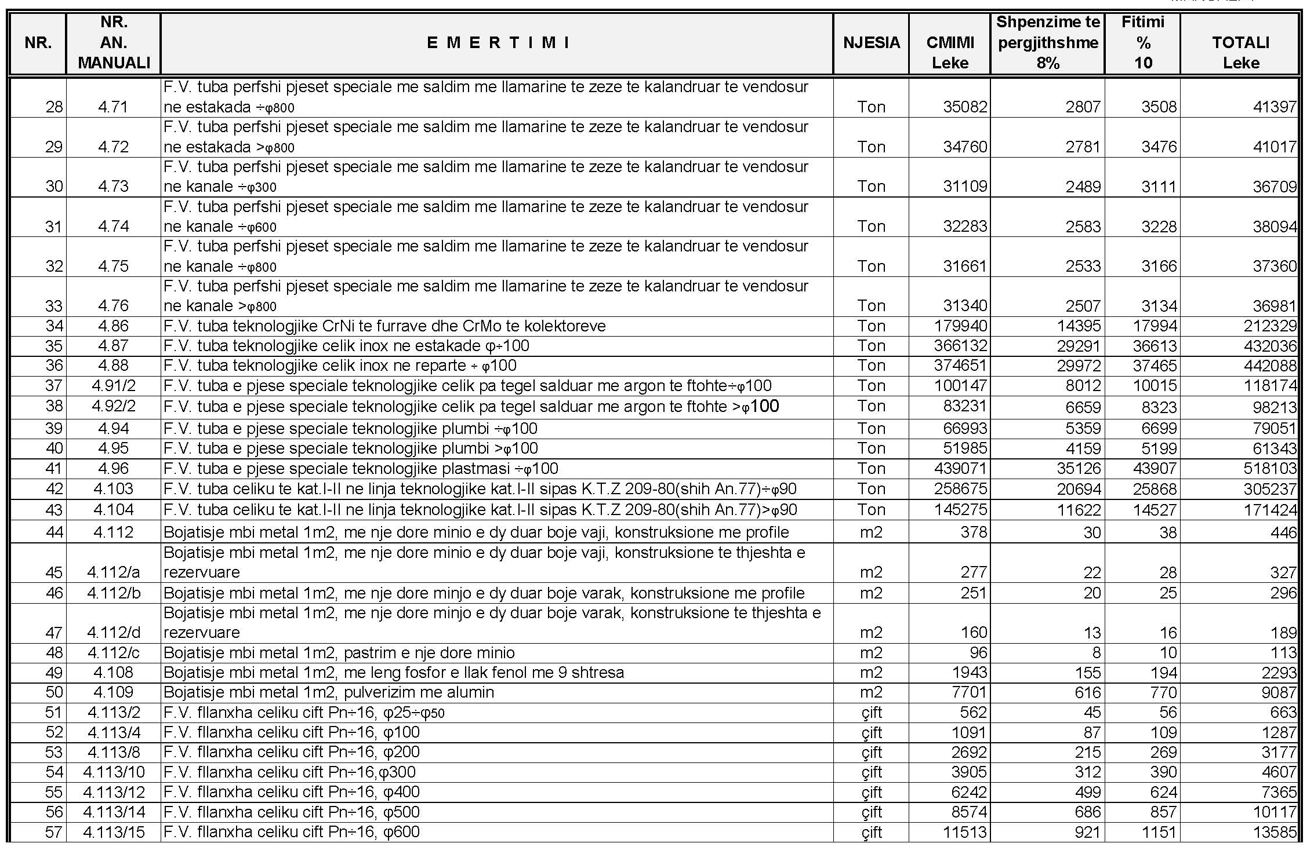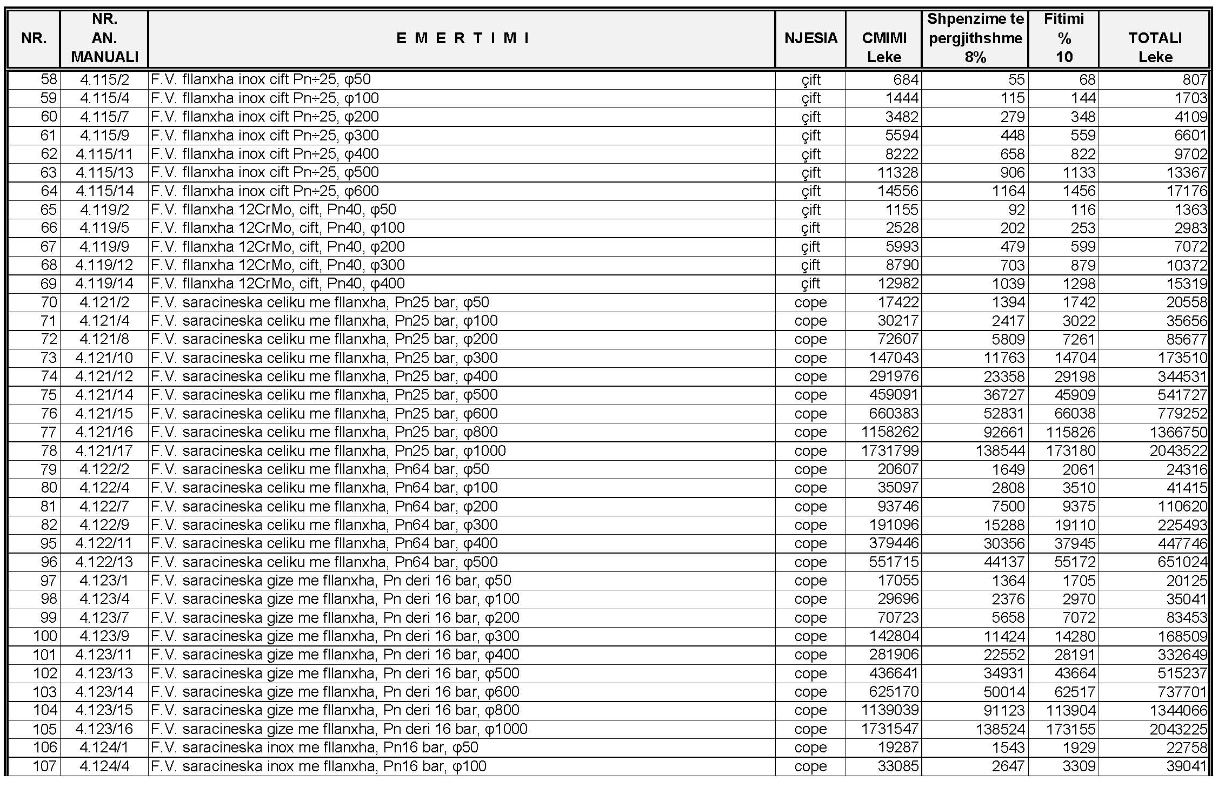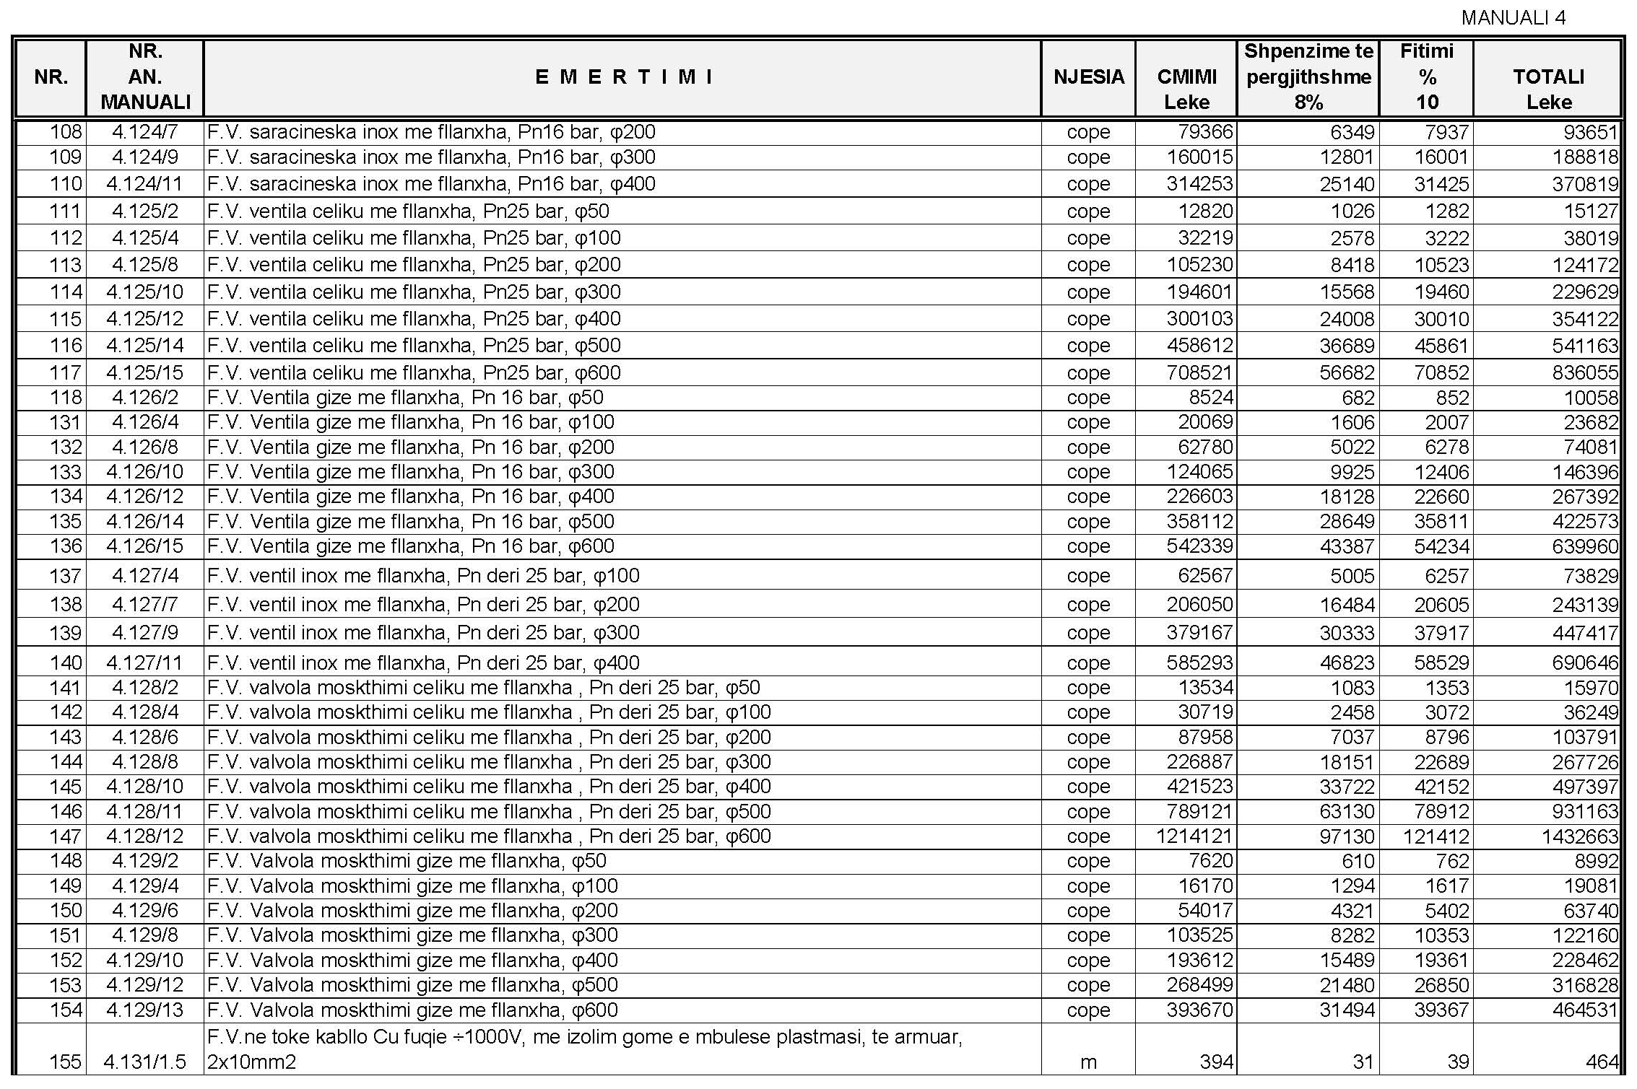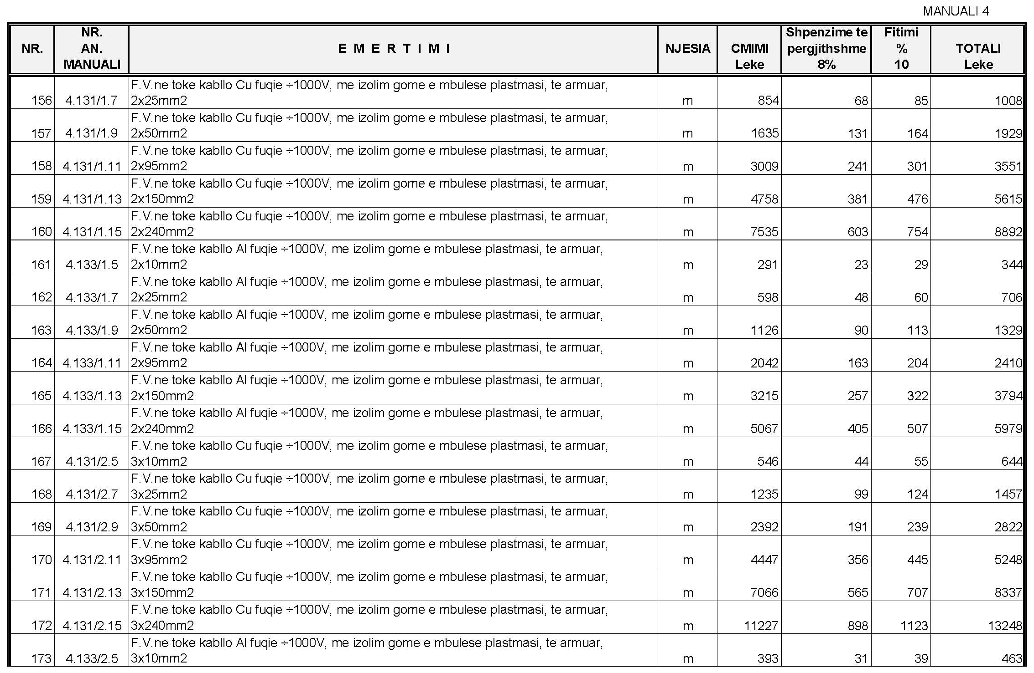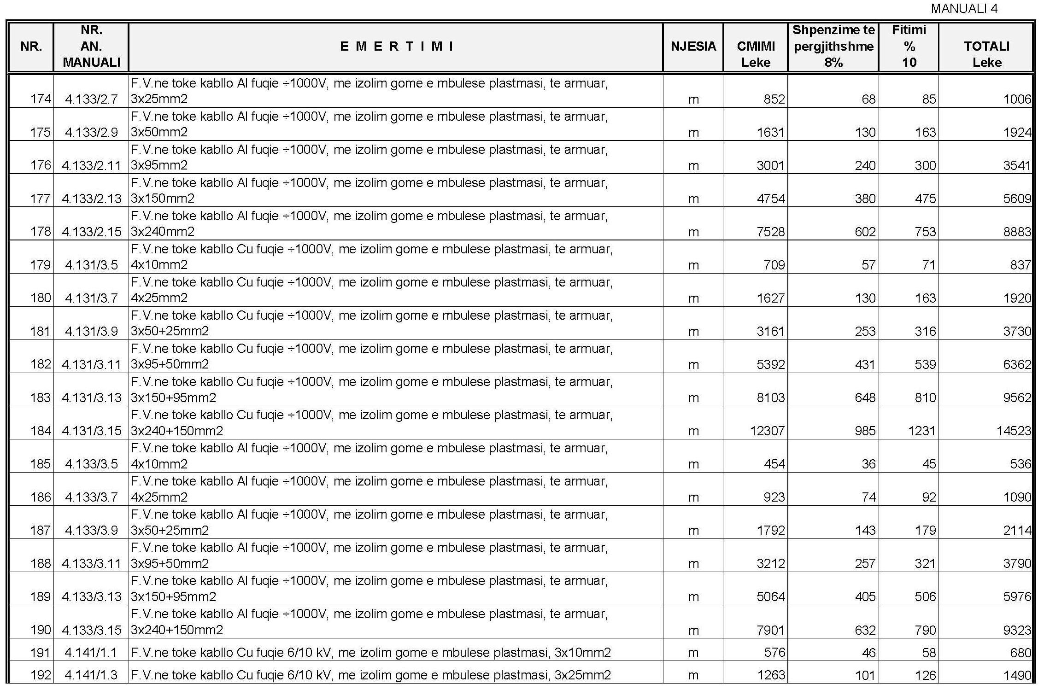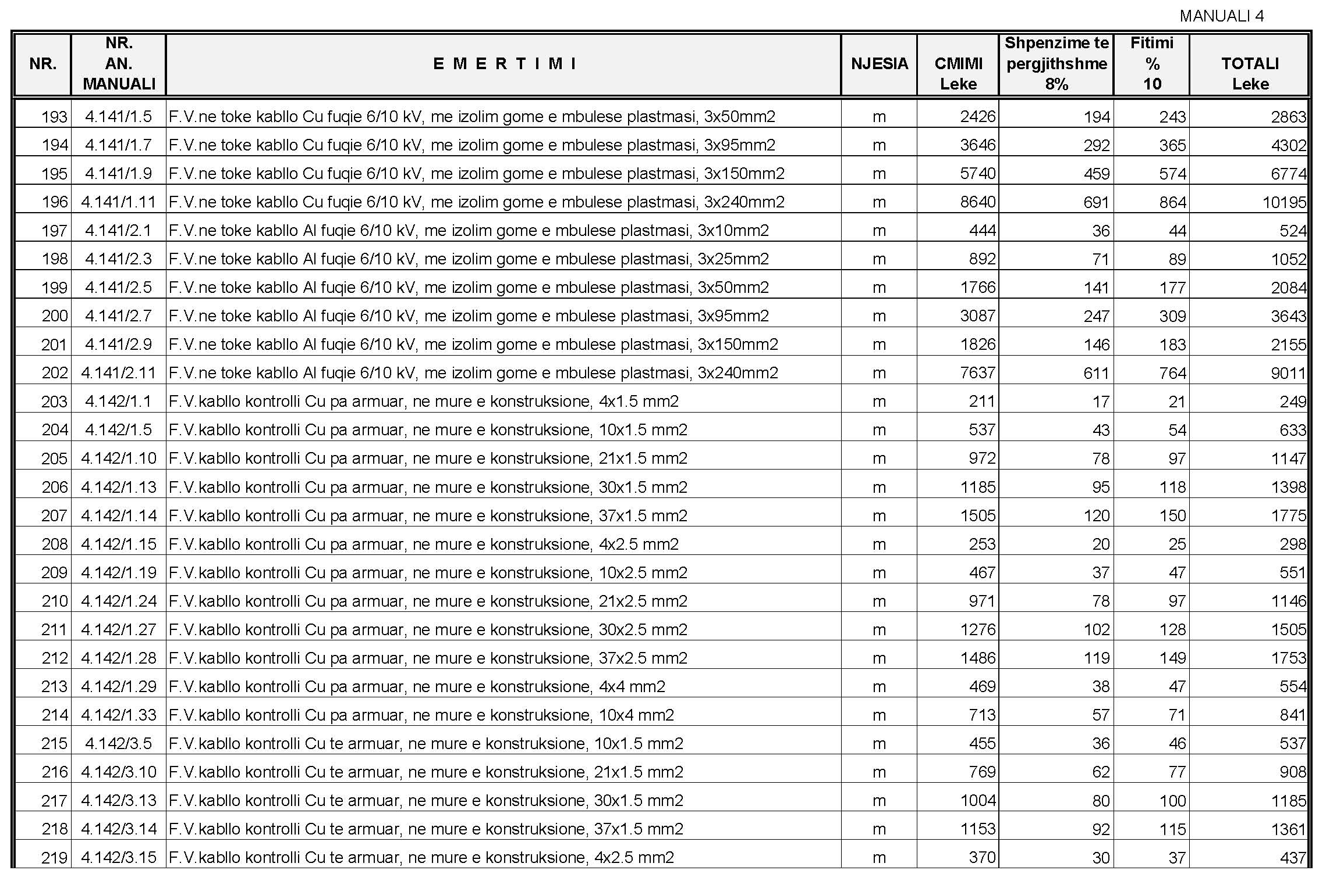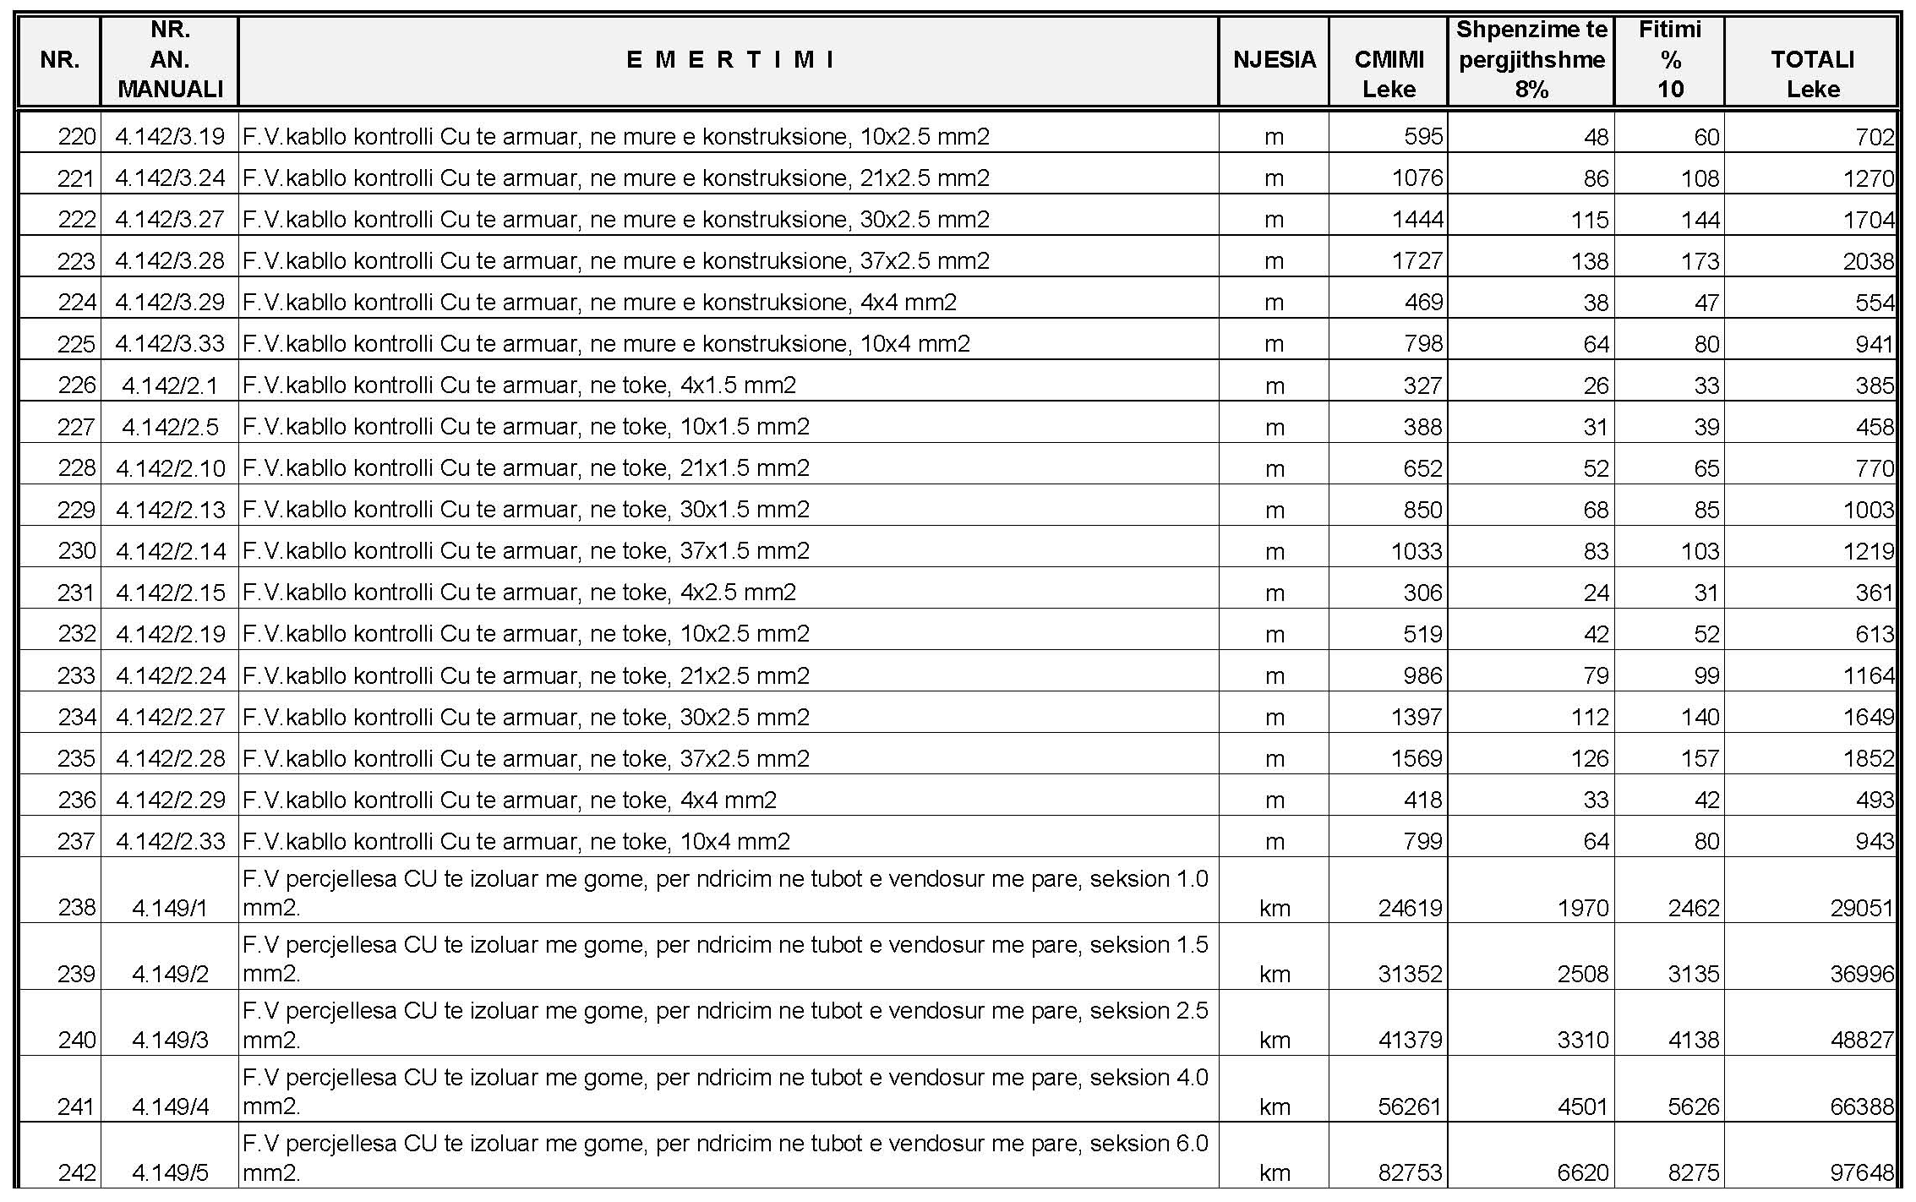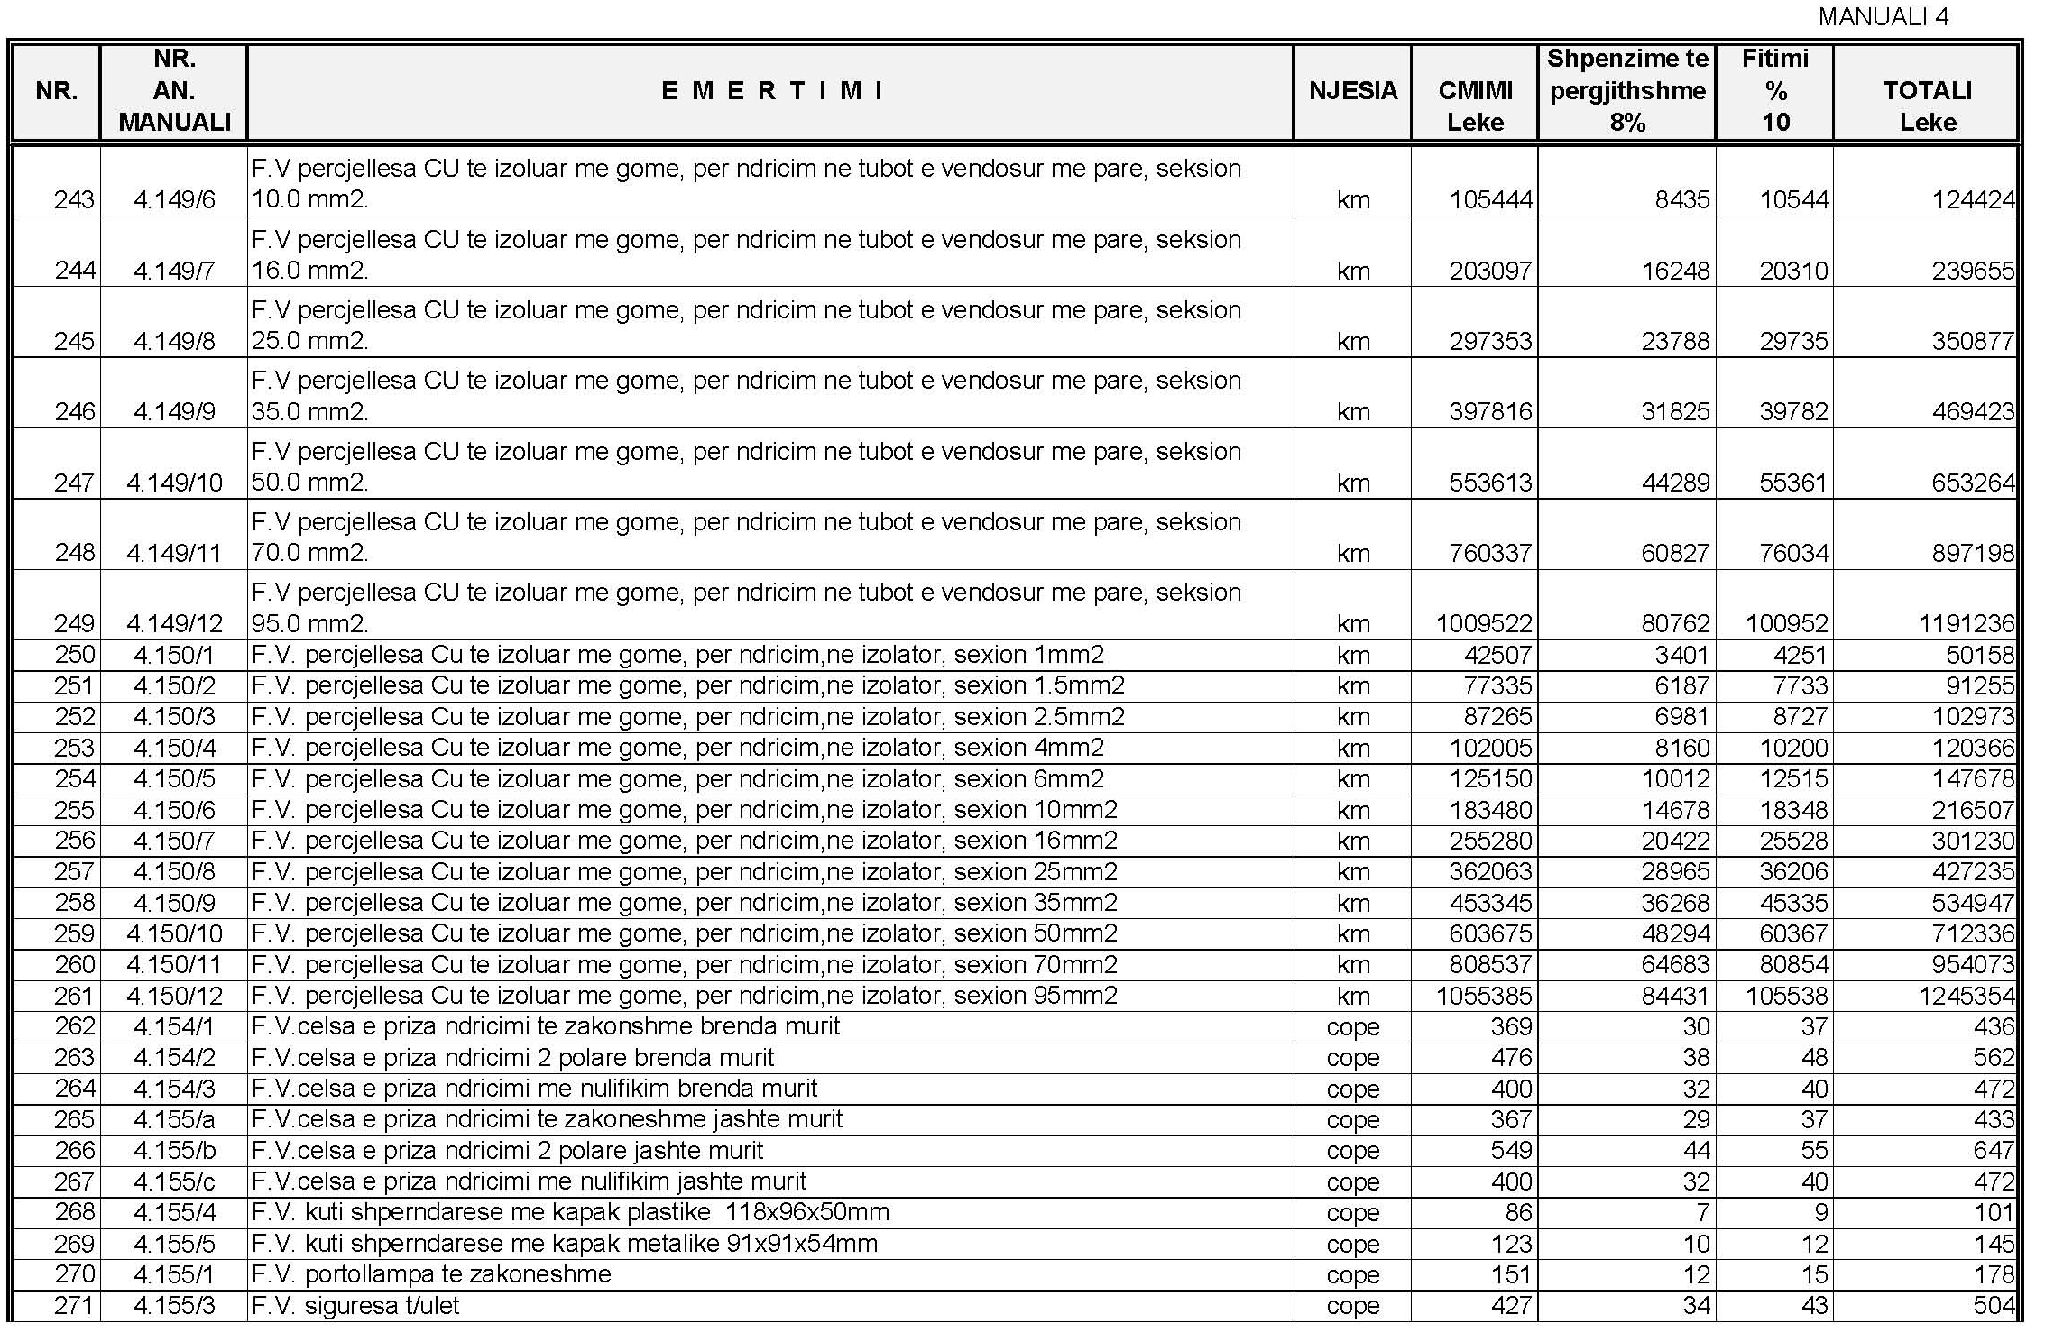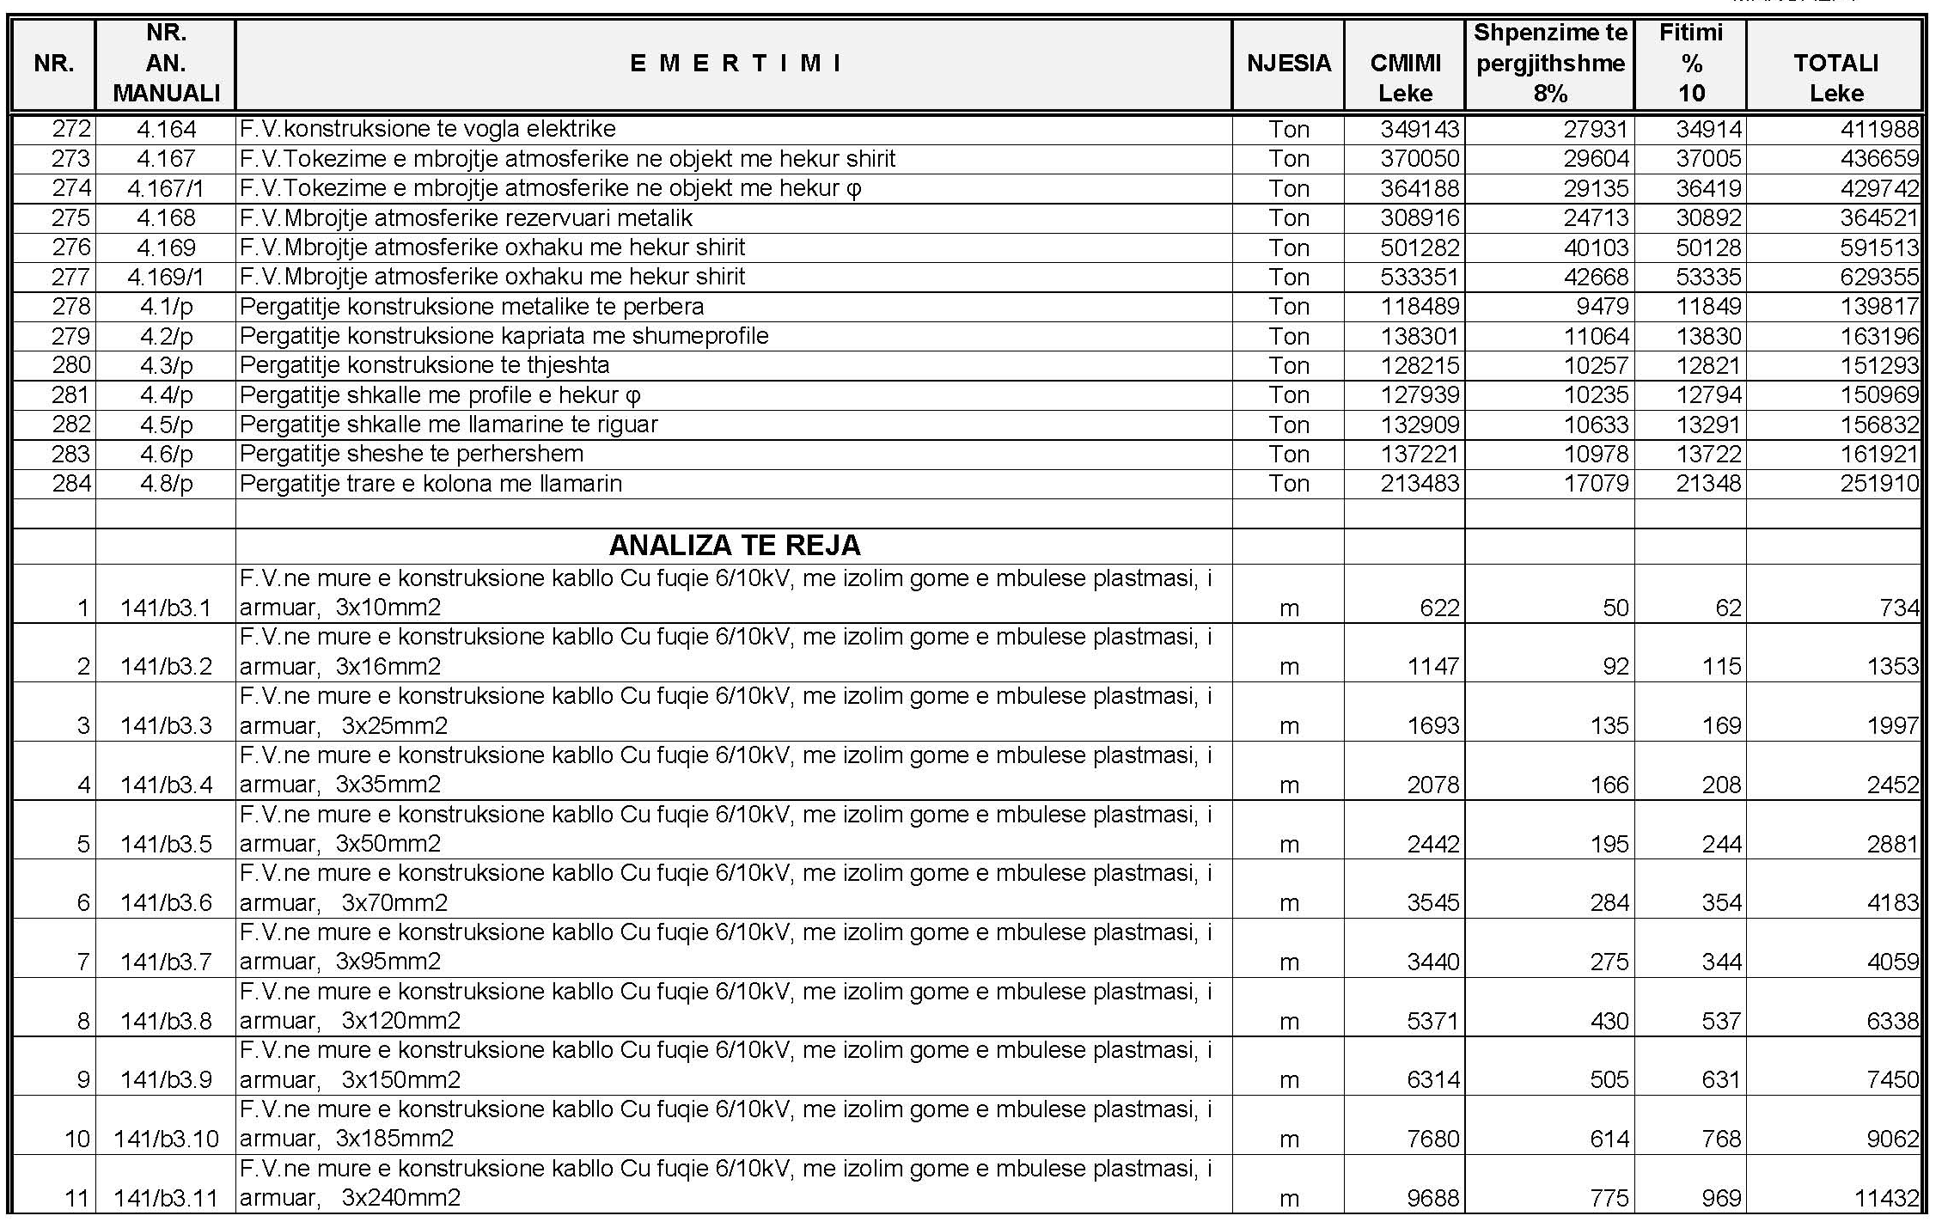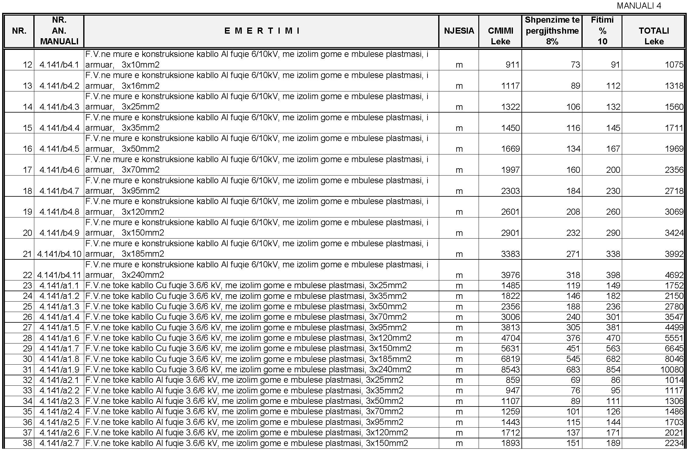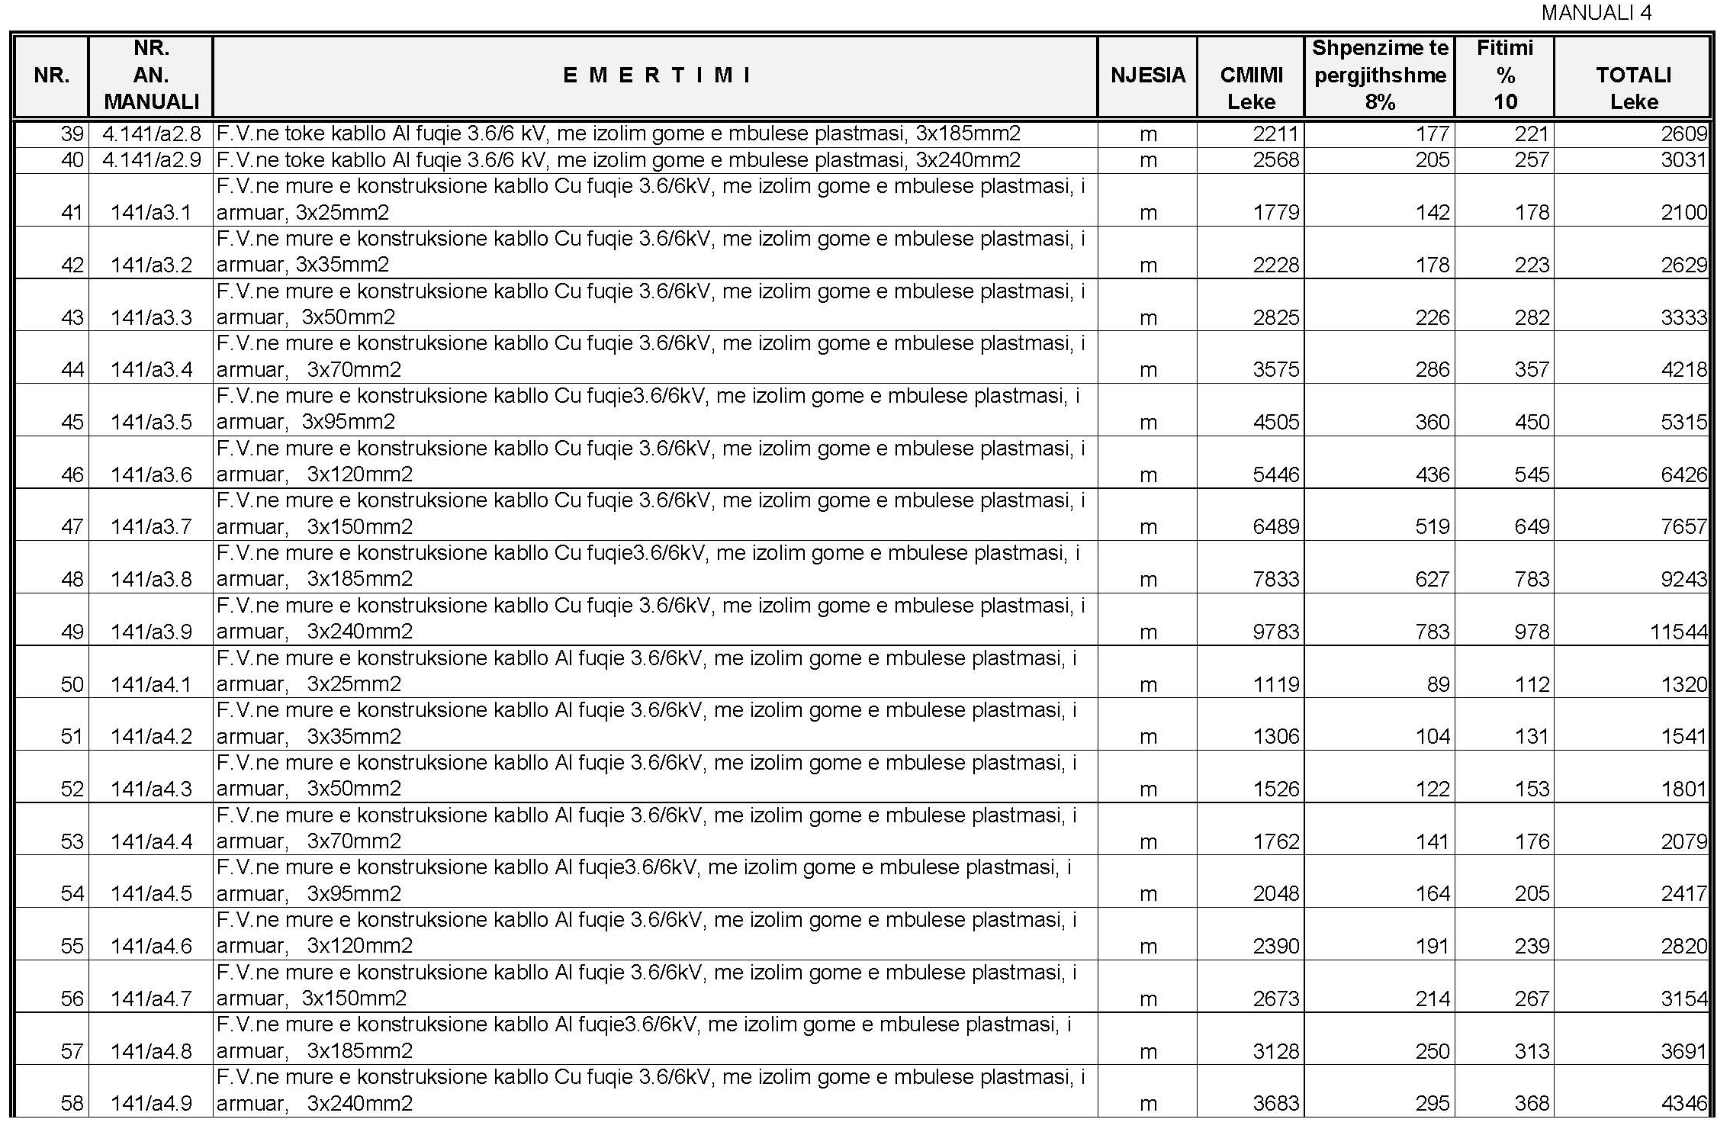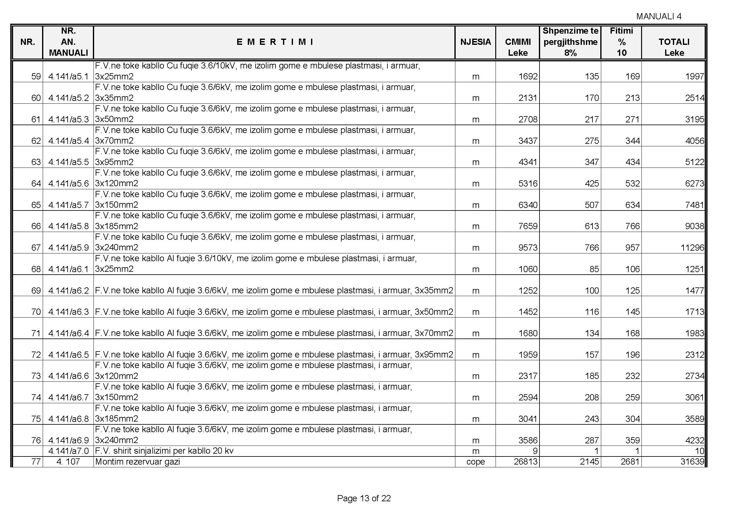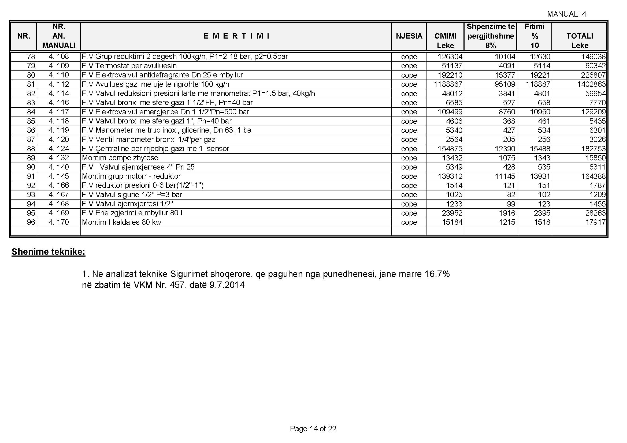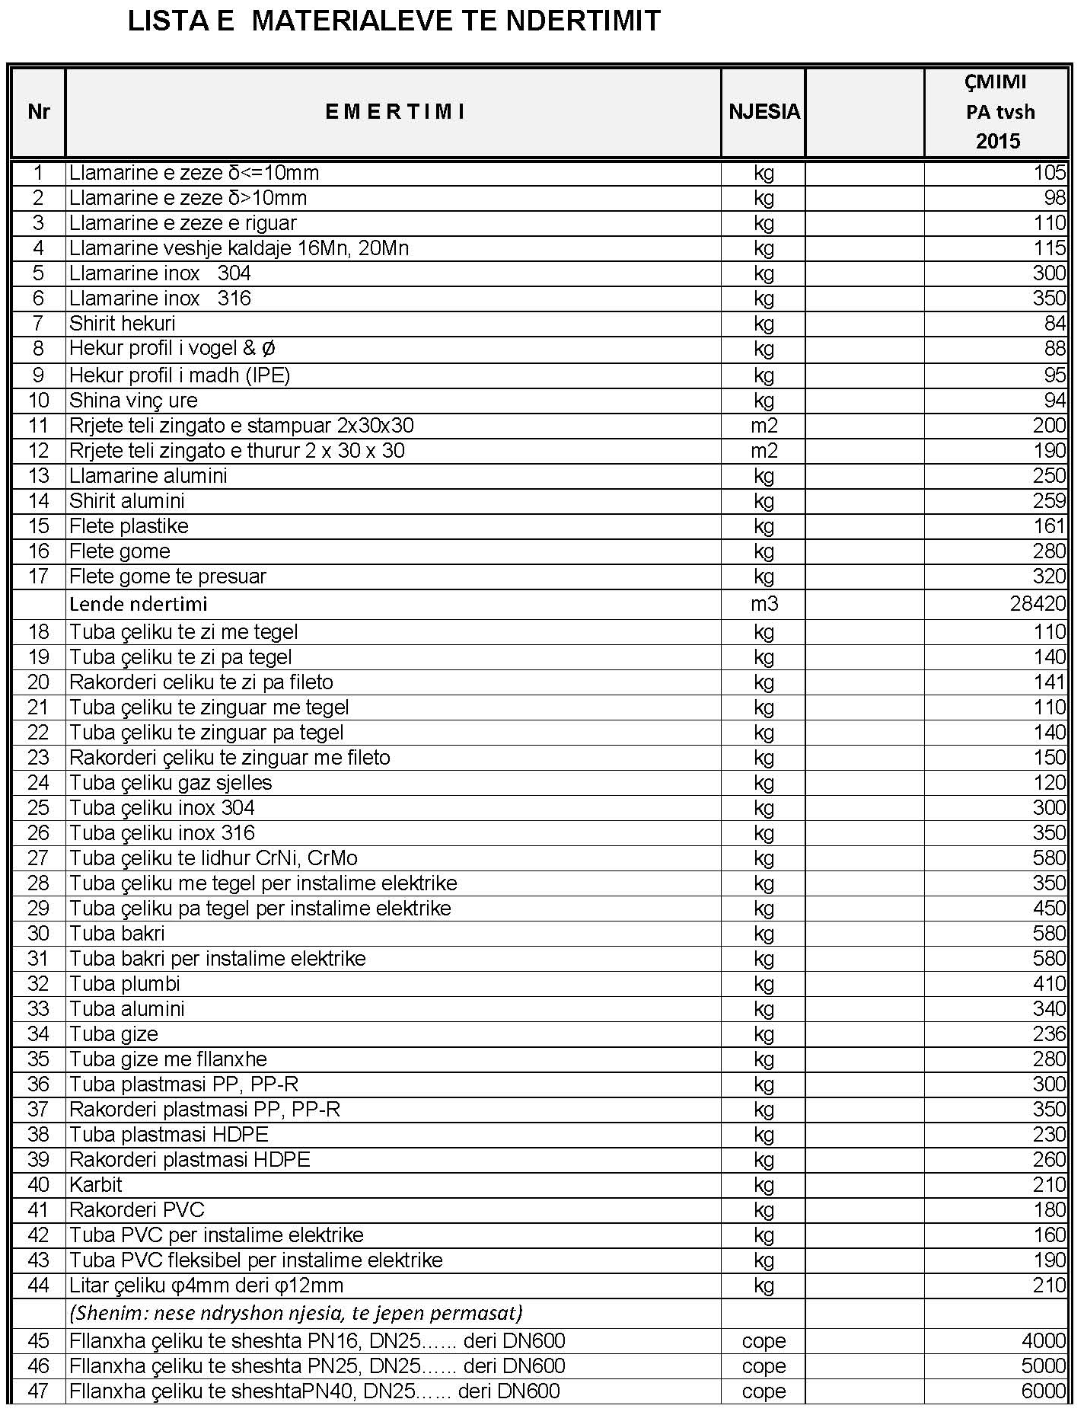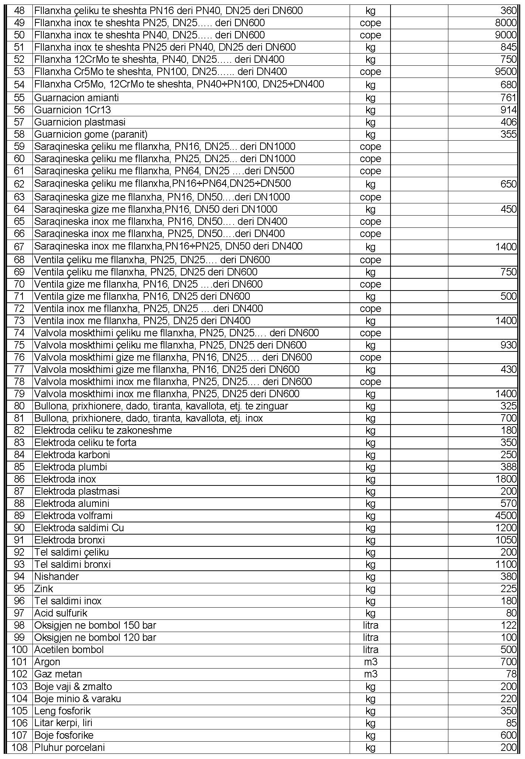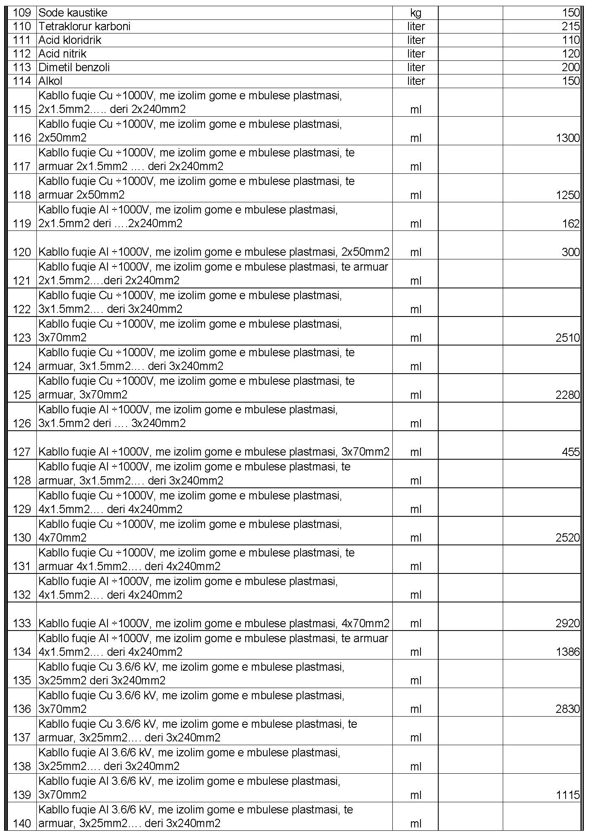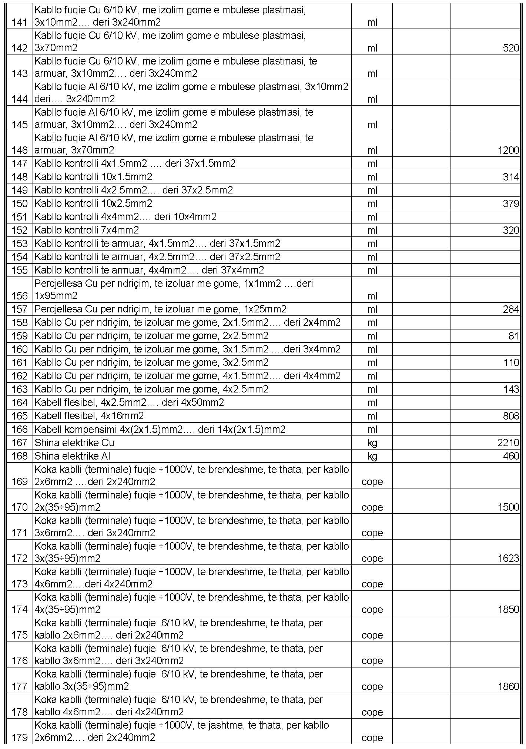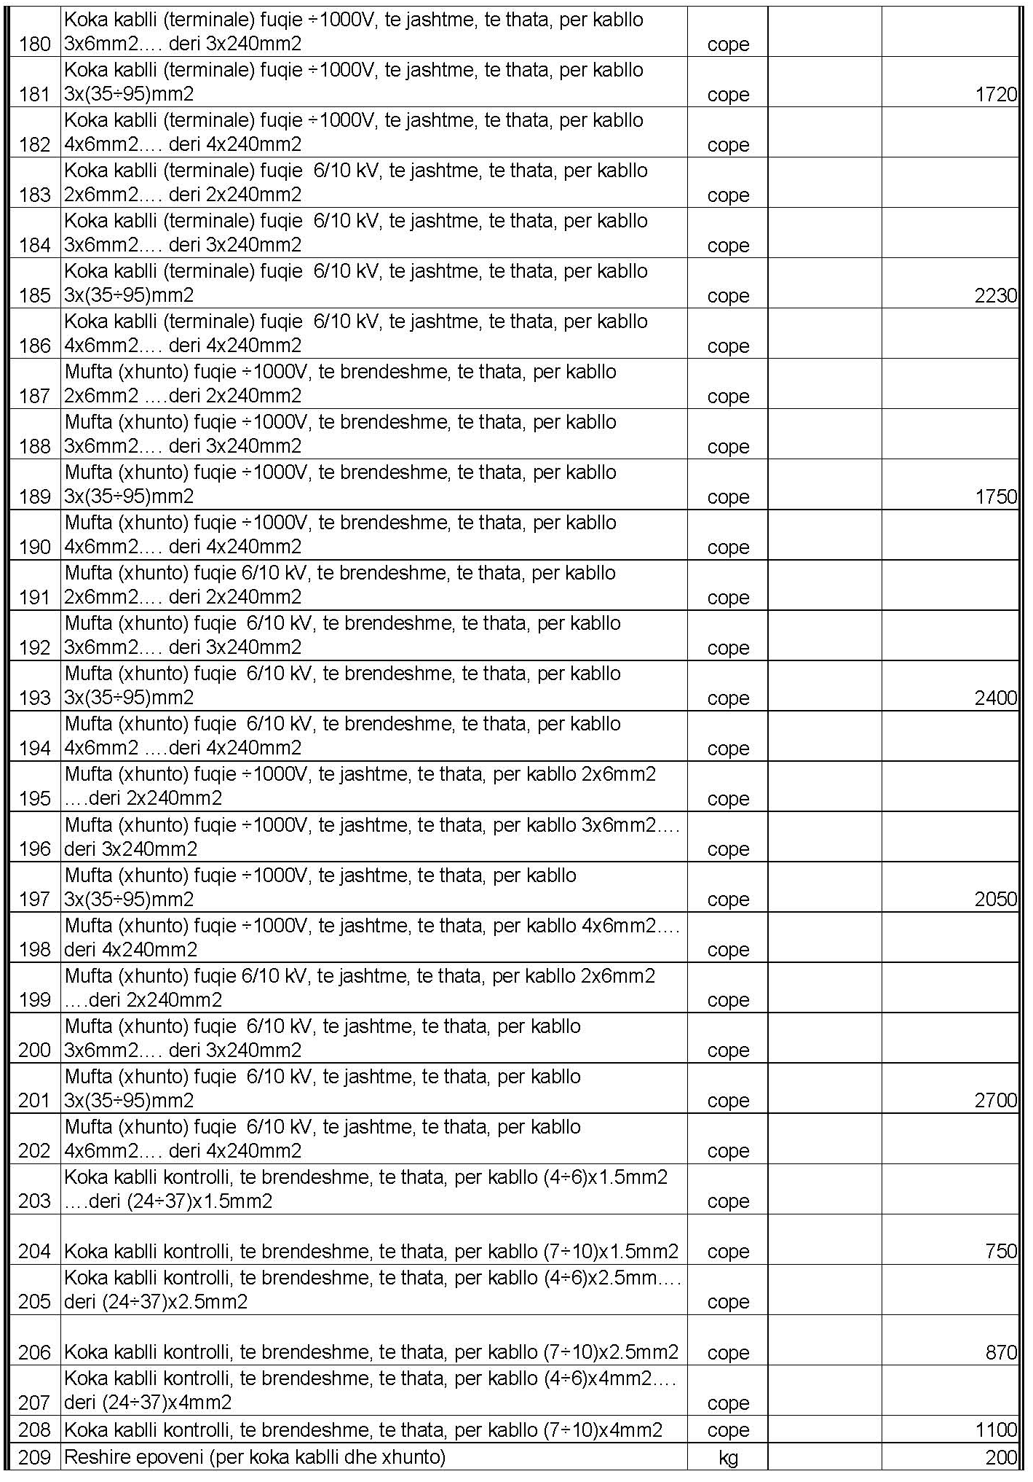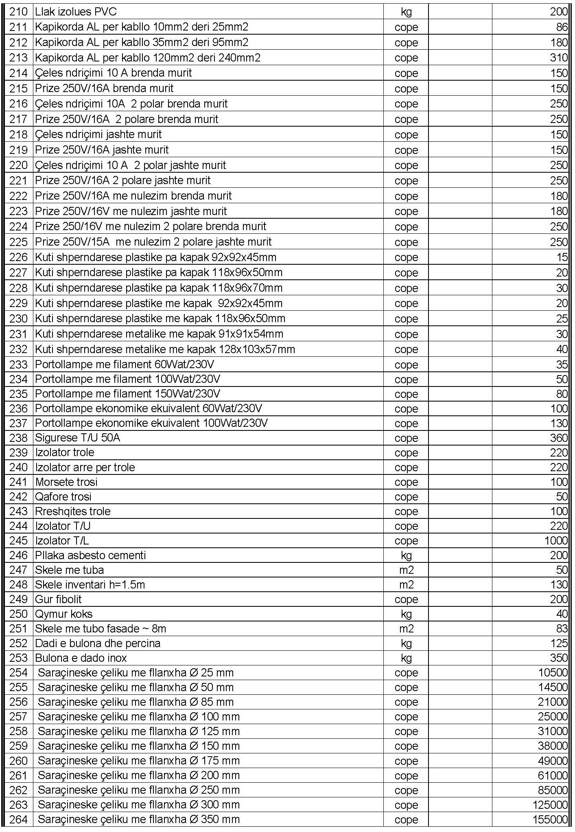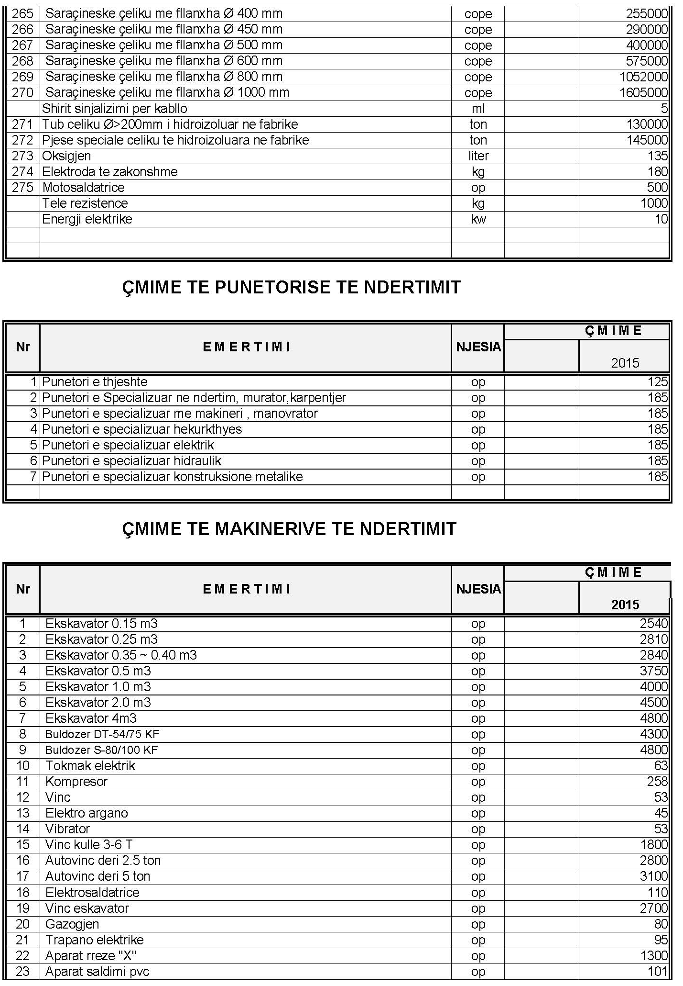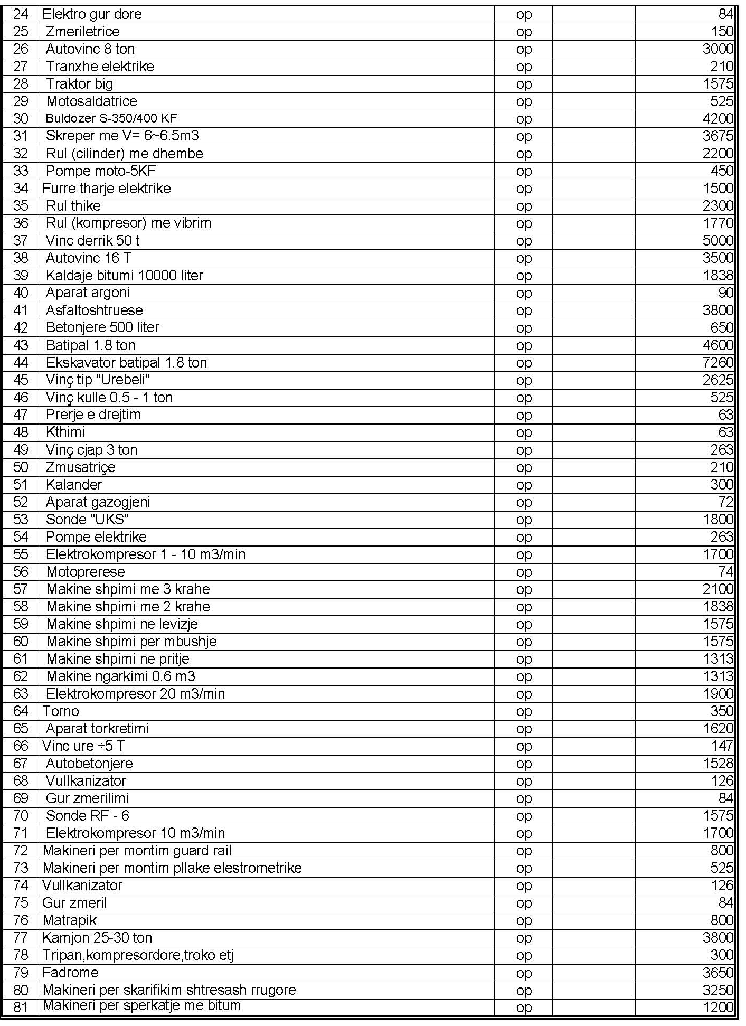

VENDIM

Nr. 630, datë 15.7.2015

PËR ORGANIZIMIN, PËRBËRJEN DHE MËNYRËN E FUNKSIONIMIT TË KOMITETIT TË ETIKËS

Në mbështetje të nenit 100 të Kushtetutës dhe të pikës 5, të nenit 26, të ligjit nr.105/2014, “Për barnat dhe shërbimin farmaceutik”, me propozimin e ministrit të Shëndetësisë, Këshilli i Ministrave

VENDOSI:

1. Pranë Ministrisë së Shëndetësisë funksionon Komiteti i Etikës, si autoritet përgjegjës kombëtar, rregullator për çështje të caktuara të bioetikës mjekësore dhe mbrojtjen e të drejtave, sigurinë dhe mirëqenien e personit gjatë studimit klinik, që lejohet të kryhet mbi të.
2. Anëtarët e Komitetit të Etikës duhet të kenë njohuritë e nevojshme, të dokumentuara, në fushën që ata përfaqësojnë, dhe përvojë në provat klinike të barnave, pajisjeve mjekësore dhe materialeve të tjera që kanë të bëjnë me funksionin e Komitetit të Etikës. Për këtë qëllim, Komiteti i Etikës duhet të përfshijë në përbërje:
a) dy mjekë klinicistë;
b) një mjek të përgjithshëm;
c) një mjek pediatër;
ç) një famacist (farmakolog);
d) një mjek gjenetist;
dh) një jurist;
e) një personalitet në fushën e shëndetësisë;
ë) një psikolog.
3. Anëtarët e Komitetit të Etikës e ushtrojnë këtë funksion për një mandat trevjeçar, me të drejtë përsëritjeje jo më shumë se dy herë radhazi. Ata emërohen nga ministri i Shëndetësisë pas një procedure përzgjedhëse publike.
4. Komiteti i Etikës zgjedh kryetarin dhe zëvendëskryetarin. Anëtarët e Komitetit të Etikës nuk mund t’i delegojnë funksionet e tyre.
5. Kryetari i Komitetit të Etikës nuk mund ta kryejë këtë detyrë për më shumë se dy mandate të njëpasnjëshme.
6. Komiteti i Etikës miraton rregullat e sjelljes së anëtarëve të tij.
7. Komiteti i Etikës duhet të bëjë publike mënyrën e vlerësimit e të marrjes së vendimeve, si dhe kuorumin e nevojshëm për vlefshmërinë e mbledhjeve të tij, i cili, në çdo rast, duhet të jetë më shumë se gjysma e anëtarëve. Vendimet merren me shumicën e të pranishmëve, me të drejtë vote.
8. Komiteti i Etikës, në ushtrimin e veprimtarisë së tij, ndihmohet nga një sekretariat teknik, përbërja e të cilit caktohet nga ministri i Shëndetësisë brenda strukturës së Ministrisë së Shëndetësisë, dhe ka për detyrë të administrojë të gjitha kërkesat, drejtuar Komitetit të Etikës, e të mbajë procesverbalet e çdo mbledhjeje të komitetit. Komiteti i Etikes duhet të mblidhet jo më pak së 4 herë në vit.
9. Anëtarët e Komitetit të Etikës nuk duhet të kenë konflikt interesi për çdo vendim, që duhet të marrin dhe duhet të nënshkruajnë një deklaratë vjetore, nëpërmjet së cilës ata bien dakord për të mos u shprehur mbi ato prova klinike, për të cilat mund të jenë në konflikt interesi të drejtpërdrejtë ose të tërthortë.
10. Anëtarët e Komitetit të Etikës dhe stafi i sekretariatit teknik kanë detyrimin të respektojnë parimin e konfidencialitetit dhe detyrimet që rrjedhin nga legjislacioni për mbrojtjen e të dhënave personale edhe pas lënies së mandatit apo largimit nga detyra.
11. Në veprimtarinë e tij, Komiteti i Etikës udhëhiqet nga parimet që rrjedhin nga Deklarata e Helsinkit, Konventa e Oviedos, standardet e praktikës së mirë klinike dhe udhëzimet e përditësuara të Agjencisë Evropiane për Vlerësimin e Produkteve Mjekësore. Të drejtat, siguria dhe mirëqenia e personave të përfshirë në provat klinike mbizotërojnë mbi interesat e shkencës dhe shoqërisë.
12. Anëtarët e Komitetit të Etikës dhe sekretariatit teknik shpërblehen sipas legjislacionit në fuqi për shpërblimin e anëtarëve të komisioneve, komiteteve dhe bordeve.
13. Vendimi nr.595, datë 21.9.1998, i Këshillit të Ministrave, “Për ngritjen e Komitetit Kombëtar të Etikës Mjekësore”, shfuqizohet.
14. Brenda 6 muajve nga mbledhja e tij e parë, Komiteti i Etikës duhet të hartojë udhëzuesin për kryerjen e provave klinike dhe ta paraqesë atë për miratim te ministri. Udhëzuesi duhet të gjendet on-line edhe në websit-in e Ministrisë së Shëndetësisë.
15. Ngarkohet Ministria e Shëndetësisë për ndjekjen e zbatimit të këtij vendimi.
Ky vendim hyn në fuqi pas botimit në Fletoren Zyrtare.
KRYEMINISTRI
Edi Rama

